
2025

Raporti i Performancës

Bashkia Roskovec
Ky botim u mbështet nga ‘Bashki të Forta’, projekt i Agjencisë Zvicerane për Zhvillim dhe Bashkëpunim SDC dhe Qeverisë së Suedisë, i zbatuar nga Helvetas. Pikëpamjet e shprehura në këtë botim nuk pasqyrojnë domosdoshmërisht qëndrimet e Qeverisë së Zvicrës apo të Suedisë.



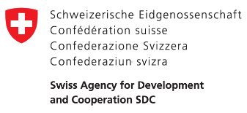

Tabela e përmbajtjes
Hyrje 4
Vështrim i Përgjithshëm mbi Bashkinë 5
Të Dhënat e Përgjithshme të Bashkisë 7
Kategoria: Shërbimet 8
Arsimi bazë përfshirë arsimin parashkollor 9
Arsimi i mesëm i përgjithshëm 18
Menaxhimi i infrastrukturës së ujitjes dhe kullimit 24
Administrimi i pyjeve dhe kullotave 34
Mbrojtja nga zjarri dhe mbrojtja civile 40
Menaxhimi i mbetjeve 49
Përkujdesi Social 55
Strehimi social 61
Furnizimi me Ujë dhe Kanalizime 63
Shërbimet Publike Vendore 68
Rrjeti rrugor rural 81
Planifikimi Urban Vendor 93
Policia bashkiake 102
Shërbimet bujqësore, inspektimi, siguria ushqimore dhe mbrojtja e konsumatorëve 108
Shërbimet e kujdesit parësor 111
Trashëgimia kulturore, eventet artistike dhe kulturore 114
Kategoria: Mirëqeverisja 3
Burimet Njerëzore 4
Kategoria: Menaxhimi Financiar 8
Të Ardhurat 9
Buxheti 14
Shpenzime 17

Hyrje

Ky raport paraqet një analizë të performancës së bashkisë, duke vlerësuar aspektet kryesore të ofrimit të shërbimeve. Në këtë dokument evidentohen arritjet e deritanishme, si dhe fushat ku nevojitet përmirësim.
Qeverisja vendore në Shqipëri ka përjetuar ndryshime të rëndësishme pas miratimit të Ligjit nr.115, datë 31.07.2014 “Për ndarjen administrativo-territoriale”, i cili konsolidoi 373 bashki dhe komuna në 61 bashki, duke rritur efikasitetin dhe cilësinë e shërbimeve publike. Ky proces reformash, i shoqëruar nga Ligji nr.139/2015 “Për vetëqeverisjen vendore” dhe ligji “Për financat vendore” (2017), ka zgjeruar kompetencat e bashkisë dhe ka forcuar financat vendore, duke mundësuar rritjen e investimeve dhe autonominë fiskale.
Miratimi i ligjit nr.139/2015 “Për vetëqeverisjen vendore”, i hapi rrugë procesit të decentralizimit të funksioneve:
1. Administrimi dhe menaxhimi i pyjeve dhe kullotave;
2. Administrimi dhe menaxhimi i kanaleve kulluese dhe ujitëse;
3. Administrimi dhe menaxhimi i arsimit parashkollor;
4. Administrimi dhe menaxhimi i rrugëve rurale;
5. Administrimi dhe menaxhimi i mbrojtjes nga zjarri dhe shpëtimi.
Vlerësimi i performancës në këtë raport bazohet kryesisht në të dhënat vetëdeklaruese të bashkisë, të mbledhura përmes një procesi konsultues me ekspertë tematikë.

Vështrim i Përgjithshëm mbi Bashkinë
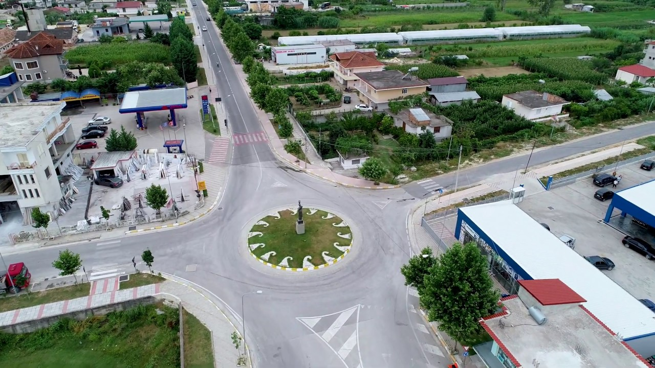

Strategjia detajohet në drejtime kryesore të zhvillimit. 1. Zhvillimi ekonomik 2. Strukturimi dhe gjallërimi i vendbanimeve 3. Aspektet kulturore, rekreative, sportive dhe ambientale

Bashkia e Roskovecit, ndodhur ndërmjet poleve të zhvillimit të Fierit dhe Beratit, e avantazhuar nga pozicioni territorial midis fushës së Myzeqësë dhe kodrave të Mallakastrës, do të nxisë zhvillimin e qëndrueshëm social ekonomik, duke u përqendruar në zhvillimin e bujqësisë, blegtorisë dhe duke krijuar kushte për zhvillimin e agrobiznesit dhe turizmit kulturor . Bashkia Roskovec perbehet nga 4 njesi administrative qe perfshijne 14 fshatra dhe qytetin e Roskovecit.Me nje popullsi 32,276 banore dhe me siperfaqe prej rreth 118 km2. Bashkia Roskovec eshte nje nga 61 bashki të konsoliduara,te krijuar nga Reforma Teritoriale e vitit 2015, e cila si gjithe te tjerat përballet me sfidat e pushtetit vendor, të shumëfishuara si pasojë e rritjes së sipërfaqes dhe kompleksitetit territorial, shtimit të detyrave të reja nga reforma e decentralizimit, dhe nevojës gjithmonë në rritje për zhvillim dhe mirëqenie sociale dhe ekonomike. Në këto kushte, Bashkia e Roskovecit, për t`iu përgjigjur sa detyrimeve ligjore, aq edhe sfidave reale, ka punuar intensivisht për të përgatititjen të Planit të Përgjithshëm Vendor të Territorit të bashkisë Roskovec. Mbeshtetur në ligjin nr. 107/2014, datë 31.07.2014, “Për Planifikimin e dhe Zhvillimin e Territorit”, i ndryshuar dhe në aktet nënligjore të tij ka nje Plane Operacional te Zhvillimit dhe Plane Zhvillimi ne sektore te vecante. Në vijim, Bashkia e Roskovecit , duke filluar qe nga viti 2019 , ka filluar punen për të kaluar në hapat ligjore e teknike të hartimit të planit të përgjithshëm (përdorimi i tokës, infrastrukturat, mjedisi) dhe të rregullores së tij. Finalizimi i planit të përgjithshëm të territorit do të jetë një nga arritjet më të para të një bashkie të re, të krijuar pas reformës territoriale dhe me dëshirën e vullnetin për t`iu përgjigjur nevojave edhe afatgjata të qytetarëve, si dhe për të përballur sfidat e zhvillimit të qëndrueshëm të territorit , pune e cila do te perfundoj gjate ketij viti.

Të Dhënat e Përgjithshme të Bashkisë

Bashkia Roskovec është një njësi administrative e karakterizuar nga një strukturë popullsie kryesisht rurale, me përqendrim më të vogël në qendrën urbane të qytetit të Roskovecit. Popullsia e saj ka një shpërndarje të qëndrueshme gjatë viteve të fundit, megjithatë vërehen tendenca migrimi, si brenda vendit drejt qyteteve më të mëdha, ashtu edhe jashtë shtetit, për arsye ekonomike dhe arsimore.
Përbërja demografike tregon një kombinim të të rinjve dhe të moshuarve, duke reflektuar një proces gradual të plakjes së popullsisë, si dhe sfidat që kjo sjell për zhvillimin ekonomik dhe ofrimin e shërbimeve publike. Popullsia e bashkisë Roskovec është e lidhur ngushtë me aktivitetet bujqësore dhe ekonominë lokale, duke pasur ndikim të drejtpërdrejtë në planifikimin e infrastrukturës, arsimit, shëndetësisë dhe zhvillimin e komunitetit.

Kategoria: Shërbimet
Monitorimi i performancës së shërbimeve është një funksion thelbësor për të siguruar cilësinë, qasjen dhe efektivitetin e shërbimeve që ofrohen nga njësitë e vetëqeverisjes vendore. Ky proces ndihmon në vlerësimin e mënyrës se si bashkia përmbush përgjegjësitë e saj ndaj qytetarëve, duke u bazuar në parimet e transparencës, llogaridhënies dhe përmirësimit të vazhdueshëm.
Përpara shfaqjes së treguesve të një raporti performance, është e rëndësishme të theksohet se monitorimi i shërbimeve nuk kufizohet vetëm në matjen e rezultateve, por përfshin edhe analizën e burimeve të përdorura, procedurave të ndjekura dhe ndikimit real që shërbimet kanë tek komuniteti.
Kjo kategori mbulon disa fusha të rëndësishme të ofrimit të shërbimeve vendore, të cilat lidhen me cilësinë, efikasitetin dhe kënaqësinë e qytetarëve. Vlerësimi i tyre mundëson identifikimin e pikave të forta, sfidave dhe hapësirave për përmirësim në menaxhimin e shërbimeve publike.
Treguesit që përfshihen në këtë kategori do të ndihmojnë në kuptimin e performancës së bashkive në ofrimin e shërbimeve dhe do të shërbejnë si bazë për vendimmarrje më të informuar dhe orientim drejt rezultateve më të mira për qytetarët.

Arsimi bazë përfshirë arsimin parashkollor

Arsimi parashkollor u transferua në vitin 2016. Ligji 139/2015, i ndryshuar përcakton se bashkitë janë përgjegjëse kryesisht për ndërtimin, rehabilitimin dhe mirëmbajtjen e ndërtesave për arsimin parauniversitar, përveç shkollave profesionale, si dhe për administrimin dhe rregullimin e arsimit parashkollor publik, kopshtet. Shumë aspekte të këtij shërbimi trajtohen në bashkëpunim me qeverinë qendrore. Ky funksion nuk është financuar mjaftueshëm, duke ndikuar në cilësinë dhe disponueshmërinë e arsimit. Gjendja e shërbimit arsimor në Shqipëri u vlerësua duke përdorur tre tregues kryesorë: normat e regjistrimit të arsimit parashkollor për fëmijët deri në 6 vjeç, niveli i mirëmbajtjes së objekteve arsimore, dhe raporti fëmijë-mësues.


Treguesit e shërbimit
Ky kapitull synon të ofrojë një pasqyrë të plotë mbi treguesit e performancës të lidhur me shërbimin. Treguesit janë përzgjedhur dhe zhvilluar përmes një procesi gjithëpërfshirës, duke angazhuar institucione qendrore, bashkinë, organizata partnere dhe ekspertë të fushës, me qëllim sigurimin e një qasjeje të balancuar dhe të krahasueshme.
Treguesi | Përshkrim | 2021 | 2022 | 2023 | 2024 | 2025 | 2026
Rritja e frekuentimit të sistemit parashkollor | Raporti në % i numrit të fëmijëve që frekuentojnë sistemin parashkollor kundrejt numrit total të fëmijëve 3 - 6 vjeç | 100 | 100 | 100 | 100 | 100 | 100
Mësimi në klasat e arsimit bazë zhvillohet sipas standardit kombëtar | Numri mesatar i nxënësve të arsimit bazë në një klasë | 16.69 | 13.34 | 16.57 | 16.57 | 16.57 | 16.57
Mësimi në klasat e arsimit bazë zhvillohet sipas standardit kombëtar | Numri mesatar i nxënësve për çdo punonjës mësimor | 10.46 | 8.46 | 10.39 | 10.39 | 10.39 | 10.39
Mësimi në klasat e arsimit parashkollor zhvillohet sipas standardit kombëtar | Numri mesatar i fëmijëve për një punonjës mësimor në arsimin parashkollor | 15.42 | 13.88 | 15.64 | 15.64 | 15.64 | 15.64
Përmirësimi i infrastrukturës në kopshte/shkolla | Raporti në % i ndërtesave të kopshteve / shkollave të arsimit bazë të rikonstruktuara, kundrejt ndërtesave funksionale në total | 16.67 | 5.56 | 22.22 | 22.22 | 16.67 | 16.67
Përmirësimi i infrastrukturës në kopshte/shkolla | Raporti në % i ndërtesave të kopshteve/shkollave të mirëmbajtura kundrejt ndërtesave funksionale në total | 22.22 | 38.89 | 11.11 | 11.11 | 11.11 | 11.11

Më poshtë do të gjeni treguesit e analizuar, të paraqitur gjithashtu në formë grafike për një kuptim më të lehtë dhe vizual.

- Përmirësimi i infrastrukturës në kopshte/shkolla

Raporti në % i ndërtesave të kopshteve/shkollave të mirëmbajtura kundrejt ndërtesave funksionale në total
Të dhënat për bashkinë Roskovec tregojnë një variabilitet të ndjeshëm në përqindjen e ndërtesave të kopshteve dhe shkollave të mirëmbajtura në raport me ndërtesat funksionale në total ndër vite. Në 2021, ky raport ishte 22.22%, duke treguar një fillim relativisht të moderuar të përmirësimeve infrastrukturore. Në 2022, përqindja u rrit ndjeshëm në 38.89%, një përmirësim i dukshëm që mund të sugjerojë investime të shtuara në mirëmbajtje. Megjithatë, nga 2023 deri në 2026, raporti qëndron i pandryshuar në 11.11%. Kjo ulje dhe stagnim mund të reflektojnë sfida në financim, prioritizim ose zbatimin e politikave të mirëmbajtjes. Përqindja më e lartë e arritur në 2022 është 38.89%, ndërsa më e ulëta është 11.11%, e cila persiston për katër vite rresht. Këto të dhëna sugjerojnë nevojën për strategji më efektive dhe të qëndrueshme për mirëmbajtjen e ndërtesave shkollore në bashkinë Roskovec. Analiza e këtyre të dhënave është e rëndësishme për të kuptuar ku qëndrojnë pikat e dobëta dhe si mund të fokusohet më mirë përpjekjet për zhvillim të qëndrueshëm. Përmirësimi i infrastrukturës shkollore është thelbësor për krijimin e një mjedisi të përshtatshëm arsimor.

Të dhënat e shërbimit
Tabela në vijim paraqet të dhënat përkatëse që lidhen me treguesin, duke shënuar vlerat e tij përgjatë viteve të raportimit. Këto të dhëna ofrojnë bazën për të kuptuar më qartë nivelin e performancës së arritur, si dhe për të bërë krahasime ndër vite mbi ecurinë e treguesit në fushën përkatëse.
E dhëna | 2021 | 2022 | 2023 | 2024 | 2025 | 2026
Numri i fëmijëve të regjistruar në sistemin parashkollor | 509 | 458 | 516 | 388 | 340 | 340
Klasa në sistemin e arsimit bazë | 121 | 125 | 121 | 121 | 121 | 121
Klasa në sistemin parashkollor | 29 | 28 | 30 | 30 | 30 | 30
Numri i mësuesve në sistemin e arsimit bazë | 193 | 197 | 193 | 193 | 193 | 193
Numri i mësuesve në sistemin e arsimit parashkollor | 33 | 33 | 33 | 33 | 33 | 33
Nxënës të regjistruar në arsimin 9-vjeçar | 2019 | 1667 | 2005 | 2005 | 2005 | 2005
Ndërtesa funksionale të arsimit bazë dhe parashkollor | 18 | 18 | 18 | 18 | 18 | 18
Numri i fëmijëve të moshës 3 - 6 vjeç rezident në territorin e bashkisë | 509 |  | 516 | 516 | 516 | 516
Numri total i godinave të kopshteve(Pervec kopsheteve qe jane prane shkollave 9-vjecare) | 4 | 4 | 4 | 4 | 3 | 3
Numri i stafit i angazhuar për shërbimin | 76 | 76 | 76 | 76 | 76 | 76
Shpenzimet e programit në lekë | 84833000 | 63507000 | 97552000 | 127362000 | 65136000 | 65136000
Staf mbështetës në arsimin bazë | 38 | 38 | 38 | 38 | 38 | 38
Objekte te arsimit baze dhe parashkollor të meremetuara në vit | 3 | 1 | 4 | 4 | 3 | 3
Objekte te arsimit baze dhe parashkollor të përmirësuara / mirëmbajtura në vit | 4 | 7 | 2 | 2 | 2 | 2

Më poshtë paraqiten të dhënat e treguesit, të shoqëruara me grafikët përkatës.

- Numri i fëmijëve të regjistruar në sistemin parashkollor
Të dhënat e paraqitura për bashkinë Roskovec tregojnë variacione në numrin e fëmijëve të regjistruar në sistemin parashkollor gjatë viteve të fundit. Në vitin 2021, numri i fëmijëve të regjistruar ishte 509. Në vitin e mëvonshëm, 2022, ka një rënie në regjistrime, ku numri arrin në 458. Megjithatë, në vitin 2023, regjistrimet rriten ndjeshëm në 516. Kjo pëson një rënie për vitet pasuese 2024, 2025, dhe 2026, ku numri i fëmijëve të regjistruar ne 2024 shkonë në 388 e më pas në 340 fëmijë ne 2025 qe është viti me numrin më të ulët të regjistrimeve nga të gjitha vitet e analizuara. Këto të dhëna ofrojnë një pasqyrë të rëndësishme për planifikimin arsimor dhe shërbimet komunitare në Roskovec.
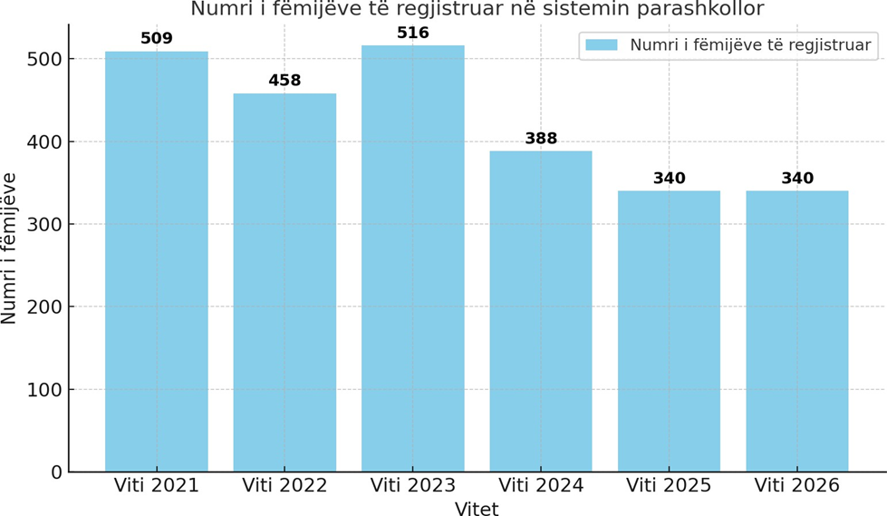

- Numri i mësuesve në sistemin e arsimit parashkollor
Nga të dhënat e paraqitura për bashkinë Roskovec, vërenjmë se numri i mësuesve në sistemin e arsimit parashkollor ka mbetur i qëndrueshëm gjatë viteve të analizuara. Në vitin 2021, janë regjistruar 33 mësues(përfshirë në këtë numër edhe 3 drejtuesit), një numër që ruhet i pandryshuar në 2022, 2023, 2024, 2025 dhe 2026. Ky stabilitet në numrin e mësuesve mund të tregojë për një planifikim të mirë të burimeve njerëzore ose për një nivel të qëndrueshëm të kërkesës për shërbime arsimore parashkollore. Një numër i pandryshuar mësuesish gjithashtu sugjeron se nuk ka pasur një rritje domethënëse të popullsisë në moshën parashkollore në këtë periudhë. Mund të konstatohet se kapacitetet arsimore parashkollore janë përshtatur mirë me nevojat aktuale të komunitetit. Gjithashtu, kjo situatë mund të reflektojë qëndrueshmëri në politikat lokale të punësimit ose përpjekjet e bashkisë për të mbajtur një staf të kualifikuar brenda saj. Një tjetër mundësi është që infrastruktura ekzistuese e arsimit parashkollor të jetë e mjaftueshme për të akomoduar nxënësit aktualë pa nevojën për shtim personeli. Në përmbledhje, situata e qëndrueshme e 33 mësuesve tregon për një ekuilibër në sistemin arsimor parashkollor në Roskovec përgjatë viteve 2021 deri 2026.

- Nxënës të regjistruar në arsimin 9-vjeçar
Të dhënat për nxënësit e regjistruar në arsimin 9-vjeçar në Bashkinë Roskovec tregojnë ndryshime të dukshme gjatë viteve. Në vitin 2021, numri i nxënësve ishte 2019. Ky numër pësoi një rënie të konsiderueshme në vitin 2022, duke arritur në 1667 nxënës. Pas këtij viti, të dhënat tregojnë një rritje të ndjeshme. Në vitin 2023, numri i nxënësve u rrit në 2005 dhe mbeti konstant në 2005 për vitet 2024, 2025, dhe 2026. Kjo rritje sugjeron një stabilizim trevjeçar pasi ky nivel është ruajtur që nga viti 2023. Rënia në vitin 2022 mund të jetë një anomali ose rezultat i faktorëve specifikë të atij viti. Stabilizimi në 2005 nxënës pas vitit 2022 mund të tregojë masa efektive të ndërmarra për të përmirësuar regjistrimet ose faktore të tjerë demografikë në zonë. Të dhënat sugjerojnë një trend pozitiv pas rënies, me një pritshmëri për vazhdimësi të këtij niveli në vitet e ardhshme.

- Shpenzimet e programit në lekë
Bashkia Roskovec ka përjetuar ndryshime të konsiderueshme në shpenzimet e programit përgjatë viteve. Në 2021, shpenzimet arritën në 84,833,000 lekë. Këto shpenzime u ulën ndjeshëm në 2022, duke arritur vetëm 63,507,000 lekë, që sugjeron një ulje ekonomikë ose reducim të aktiviteteve të programit. Viti 2023 pa një rritje të konsiderueshme të fondeve, duke arritur në 97,552,000 lekë. Plani për 2024 parashikon një rritje të madhe të buxhetit me 127,362,000 lekë, që mund të nënkuptojë investime të reja ose zgjerim të projekteve. Për vitet 2025 dhe 2026, shpenzimet janë parashikuar të jenë të qëndrueshme me një shumë prej 65,136,000 lekë në secilin vit. Ky stabilitet pas rritjes së madhe të 2024 mund të reflektojë një përpjekje për konsolidim të programeve ekzistuese. Këto të dhëna tregojnë për një vizion të qartë të bashkisë për të balancuar investimet dhe qëndrueshmërinë financiare. Rritjet dhe uljet e buxhetit dëshmojnë për një planifikim të kujdesshëm të prioriteteve lokale. Trajtimi i resurseve financiare në këtë mënyrë është i rëndësishëm për zhvillimin afatgjatë të Bashkisë Roskovec.

Arsimi i mesëm i përgjithshëm

Bashkia është përgjegjëse për ndërtimin, rehabilitimin dhe mirëmbajtjen e institucioneve dhe ndërtesave tw arsimit të mesëm të përgjithshëm, duke përjashtuar shkollat profesionale, si dhe shpenzimet për pagat e stafit mbështetës. Kjo përfshin gjithashtu administrimin, organizimin e inspektimin e shërbimeve në konvikte, për strehimin dhe ofrimin e vateve ushqimore për nxënësit.


Treguesit e shërbimit
Ky kapitull synon të ofrojë një pasqyrë të plotë mbi treguesit e performancës të lidhur me shërbimin. Treguesit janë përzgjedhur dhe zhvilluar përmes një procesi gjithëpërfshirës, duke angazhuar institucione qendrore, bashkinë, organizata partnere dhe ekspertë të fushës, me qëllim sigurimin e një qasjeje të balancuar dhe të krahasueshme.
Treguesi | Përshkrim | 2021 | 2022 | 2023 | 2024 | 2025 | 2026
Mësimi në klasat e arsimit të mesëm zhvillohet sipas standardit kombëtar | Numri mesatar i nxënësve për çdo punonjës mësimor | 27.81 | 28.4 | 26.9 | 26.9 | 26.9 | 26.9
Përmirësimi i infrastrukturës në shkollat e mesme | Raporti në % i shkollave të mesme të mirëmbajtura kundrejt ndërtesave funksionale të arsimit të mesëm në total | 50 | 0 | 50 | 50 | 50 | 50

Më poshtë do të gjeni treguesit e analizuar, të paraqitur gjithashtu në formë grafike për një kuptim më të lehtë dhe vizual.

- Përmirësimi i infrastrukturës në shkollat e mesme

Raporti në % i shkollave të mesme të mirëmbajtura kundrejt ndërtesave funksionale të arsimit të mesëm në total
Të dhënat e bashkisë Roskovec tregojnë raportin në përqindje të shkollave të mesme të mirëmbajtura ndaj ndërtesave funksionale të arsimit të mesëm. Në vitin 2021, ky raport ishte 50%, që tregon një përpjekje të mirëmbajtjes për gjysmën e shkollave të mesme funksionale. Megjithatë, në vitin 2022, ky raport ra në 0%, duke sugjeruar se asnjë shkollë e mesme nuk u mirëmbajt atë vit. Kjo rënie e theksuar mund të ketë ndikuar negativisht në cilësinë e infrastrukturës shkollore dhe në përvojën e studentëve. Në vitin 2023, shkalla e mirëmbajtjes u rikthye në 50%, e cila vazhdoi po ashtu në vitin 2024. Për vitet 2025 dhe 2026, ky raport është parashikuar të mbetet konstant në 50%. Ky stabilitet mund të tregojë një strategji të vazhdueshme për mirëmbajtjen e sistemit arsimor. Megjithatë, sfidat e vitit 2022 tregojnë nevojën për vëmendje të vazhdueshme dhe ndoshta përmirësime të mëtejshme në planifikimin e mirëmbajtjes. Përfundimisht, të dhënat ofrojnë një pamje të rëndësishme të fokusit të bashkisë në mirëmbajtjen e infrastrukturës edukative.

Të dhënat e shërbimit
Tabela në vijim paraqet të dhënat përkatëse që lidhen me treguesin, duke shënuar vlerat e tij përgjatë viteve të raportimit. Këto të dhëna ofrojnë bazën për të kuptuar më qartë nivelin e performancës së arritur, si dhe për të bërë krahasime ndër vite mbi ecurinë e treguesit në fushën përkatëse.
E dhëna | 2021 | 2022 | 2023 | 2024 | 2025 | 2026
Klasa në sistemin e arsimit të mesëm | 21 | 20 | 21 | 21 | 21 | 21
Numri i nxënësve që përfundojnë sistemin e arsimit bazë (9 vjeçar) | 2005 | 201 | 2005 | 2005 | 2005 | 2005
Mësues në sistemin e arsimit të mesëm | 57 | 42 | 57 | 57 | 57 | 57
Ndërtesa funksionale të arsimit të mesëm | 2 | 2 | 2 | 2 | 2 | 2
Nxënës të regjistruar në sistemin e arsimit të mesëm | 584 | 568 | 565 | 565 | 565 | 565
Shpenzimet e programit në lekë | 59366000 | 5689000 | 5770000 | 2436000 | 2436000 | 2436000
Objekte te arsimit të mesëm të meremetuara në vit | 1 | 0 | 0 | 0 | 0 | 0
Objekte te arsimit të mesëm të përmirësuara / mirëmbajtura në vit | 1 | 0 | 1 | 1 | 1 | 1
Numri i stafit i angazhuar pr sherbimin | 4 | 4 | 4 | 4 | 4 | 4

Më poshtë paraqiten të dhënat e treguesit, të shoqëruara me grafikët përkatës.

- Nxënës të regjistruar në sistemin e arsimit të mesëm
Të dhënat për regjistrimet në sistemin e arsimit të mesëm në Bashkinë Roskovec tregojnë një tendencë të lehtë rënieje përgjatë viteve. Në vitin 2021, numri i nxënësve të regjistruar ishte 584, që përfaqësonte pikën më të lartë në këtë seri kohore. Në vitin pasues, 2022, pati një rënie në regjistrime, me numrin e nxënësve që zbriti në 568. Që nga viti 2023 e në vazhdim, numri i nxënësve të regjistruar stabilizohet në 565. Ky nivel regjistrimesh mbahet konstant për tre vite me radhë: 2024, 2025 dhe 2026. Rënia nga viti 2021 në 2023 është e dukshme, me një ulje totale prej 19 nxënësish. Pas 2023, duket se shifra stabilizohet dhe nuk ka më luhatje. Kjo tendencë e stabilizimit mund të tregojë një konsolidim të kapacitetit të sistemit arsimor ose faktorë demografikë që ndikojnë numrin e nxënësve. Në përgjithësi, tendenca tregon një fillim rënieje e më pas një periudhë stabiliteti në regjistrimet e nxënësve.

- Shpenzimet e programit në lekë
Të dhënat për shpenzimet e programit në Bashkinë Roskovec tregojnë një ndryshim të ndjeshëm gjatë viteve të fundit. Në 2021, shpenzimet ishin veçanërisht të larta, duke arritur shumën prej 59,366,000 lekë, që përfaqëson vlerën më të lartë në të gjithë periudhën e dhënë. Në 2022, shpenzimet ranë ndjeshëm në 5,689,000 lekë, që është një ulje drastike krahasuar me vitin e kaluar. Për vitin 2023, shpenzimet pësuan një rritje të vogël dhe arritën në 5,770,000 lekë. Gjatë viteve 2024, 2025, dhe 2026, shpenzimet mbetën të qëndrueshme dhe të ulëta në shumën prej 2,436,000 lekë për secilin vit. Kjo ulje e qëndrueshme tregon për një optimizim të buxhetit ose ndoshta për një reduktim të projekteve apo aktiviteteve të financuara. Ndryshimi dramatik nga 2021 në vitet pasuese tregon një ndryshim të strategjisë financiare në bashki. Këto shpenzime të vogla të qëndrueshme në vitet e fundit mund të tregojnë edhe për një stabilitet në menaxhimin financiar. Niveli i ulët i shpenzimeve mund të jetë rezultat i prioritizimit të aktiviteteve ose projekteve që kërkojnë më pak fonde financiare. Kjo analizë nënvizon rëndësinë e planifikimit të kujdesshëm dhe menaxhimit të burimeve në nivel bashkie.

Menaxhimi i infrastrukturës së ujitjes dhe kullimit

Shërbimi i ujitje-kullimit përfshin mirëmbajtjen e kanaleve dytësore dhe tretësore u transferua bashkive në vitin 2016. Gjatë këtyre viteve është synuar përmirësimi i këtij shërbimi duke investuar në mirëmbajtjen e kësaj infrastrukture, për të ardhur në ndihmë të fermerëve dhe ekonomive vendore. Bashkia është përgjegjëse për ndërtimin ose organizimin e sistemeve të kontrollit të përmbytjeve, sistemeve të ujitjes dhe kullimit, si dhe administrimin, shfrytëzimin dhe mirëmbajtjen e infrastrukturës së ujitjes dhe kullimit.

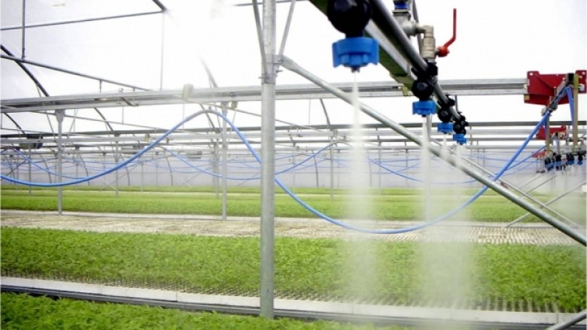
Treguesit e shërbimit
Ky kapitull synon të ofrojë një pasqyrë të plotë mbi treguesit e performancës të lidhur me shërbimin. Treguesit janë përzgjedhur dhe zhvilluar përmes një procesi gjithëpërfshirës, duke angazhuar institucione qendrore, bashkinë, organizata partnere dhe ekspertë të fushës, me qëllim sigurimin e një qasjeje të balancuar dhe të krahasueshme.
Treguesi | Përshkrim | 2021 | 2022 | 2023 | 2024 | 2025 | 2026
Sipërfaqe bujqësore e mbuluar me kullim | Raporti në % i sipërfaqes bujqësore të mbuluar me kullim ndaj sipërfaqes totale bujqësore | 71.32 | 71.32 | 71.32 | 71.32 | 71.9 | 72.49
Sipërfaqe bujqësore e mbuluar me ujitje | Raporti në % i sipërfaqes bujqësore të mbuluar me ujitje ndaj sipërfaqes totale bujqësore ndër vite | 43.55 | 43.55 | 43.55 | 43.55 | 43.84 | 44.25
Përmirësim i rrjetit kullues | Km kanal kullues të pastruar kundrejt rrjetit total të kanaleve kulluese në pronësi të bashkisë (në %) | 47.01 | 51.28 | 52.99 | 55.56 | 59.83 | 64.1
Përmirësimi i rrjetit ujitës | Km kanal vaditës të pastruar kundrejt rrjetit total të kanaleve ujitëse në pronësi të bashkisë (në %) | 20.56 | 14.02 | 29.91 | 32.71 | 37.38 | 42.06

Më poshtë do të gjeni treguesit e analizuar, të paraqitur gjithashtu në formë grafike për një kuptim më të lehtë dhe vizual.

- Sipërfaqe bujqësore e mbuluar me ujitje

Raporti në % i sipërfaqes bujqësore të mbuluar me ujitje ndaj sipërfaqes totale bujqësore ndër vite
Raporti i sipërfaqes bujqësore të mbuluar me ujitje ndaj sipërfaqes totale bujqësore në Bashkinë Roskovec ka qenë i qëndrueshëm gjatë viteve të fundit. Gjatë periudhës 2021 deri në 2024, ky raport ka mbetur konstant në 43.55%. Ky stabilitet mund të tregojë një investim dhe mirëmbajtje të qëndrueshme të infrastrukturës së ujitjes në këtë zonë. Në vitin 2025, ka një rritje të vogël të raportit në 43.84%, duke sugjeruar një përmiresim të lehtë në shërbimet e ujitjes. Kjo rritje vazhdon në vitin 2026 me një tjetër ngritje të lehtë në 44.25%. Kjo mund të jetë rezultat i politikave të reja ose investimeve në teknologji të avancuara për përdorimin e ujit. Megjithatë, ky përmirësim është i moderuar dhe i ngadalshëm. Në përgjithësi, përmirësimet në këtë sektor janë kryesisht në një nivel të qëndrueshëm, duke nënkuptuar një përkushtim ndaj zhvillimit të qëndrueshëm bujqësor. Vazhdimi i këtij trendi pozitiv mund të çojë në rritjen e produktivitetit bujqësor në të ardhmen. Bashkia Roskovec duket se po e trajton me seriozitet çështjen e ujitjes, por rritje më të konsiderueshme mund të jenë të nevojshme për të arritur një përmirësim më domethënës.

- Përmirësim i rrjetit kullues

Km kanal kullues të pastruar kundrejt rrjetit total të kanaleve kulluese në pronësi të bashkisë (në %)
Të dhënat për komunën e Roskovecit tregojnë një përmirësim të vazhdueshëm në pastrimin e kanaleve kulluese gjatë viteve 2021 deri në 2026. Në 2021, 47.01% e rrjetit total të kanaleve kulluese ishte pastruar. Ky përqindje është rritur në 51.28% në 2022, duke treguar një përparim të konsiderueshëm. Pastrimi vazhdoi të përmirësohet në 2023, duke arritur 52.99%. Në 2024, përqindja e kanaleve të pastruara u rrit më tej në 55.56%. Një përparim i ndjeshëm u arrit në 2025 me 59.83% të rrjetit të pastruar. Projekti i pastrimit arriti një kulm në 2026 duke arritur 64.1%. Kjo gjithashtu sugjeron një angazhim të vazhdueshëm dhe efektivitet më të madh në mirëmbajtjen e rrjetit të kanaleve kulluese. Përmirësimet vit pas viti tregojnë për një menaxhim më të mirë të burimeve dhe planifikim të efektshëm. Ky progres i përshpejtuar tregon se bashkia ka përparësi ndaj infrastrukturës së ujërave për të përmirësuar cilësinë e jetës dhe mbrojtjen e mjedisit. Vlerat e përmendura tregojnë një qasje strategjike nga bashkia për të arritur qëllimet e saj të zhvillimit.

- Përmirësimi i rrjetit ujitës

Km kanal vaditës të pastruar kundrejt rrjetit total të kanaleve ujitëse në pronësi të bashkisë (në %)
Interpretimi i të dhënave të bashkisë Roskovec për kanalet vaditëse tregon një trend pozitiv në pastrimin e këtyre kanaleve ndër vite. Në vitin 2021, vetëm 20.56% e rrjetit total të kanaleve ujitëse në pronësi të bashkisë ishte pastruar. Ky nivel ra në 2022, kur përqindja e pastruar ishte 14.02%, çka sugjeron një ulje të përkohshme të përpjekjeve ose burimeve të dedikuara për pastrim. Megjithatë, në vitin 2023, përpjekjet u intensifikuan, duke u rritur kështu përqindja e kanaleve të pastruara në 29.91%. Përmirësimi vazhdoi në vitin 2024, kur pastrimi arriti në 32.71% të rrjetit total. Politikat dhe masat e ndërmarra duket se po japin efekt, pasi në vitin 2025, 37.38% e kanaleve ishin pastruar. Progresi është edhe më i dukshëm në projeksionin për vitin 2026, me një përqindje pastrimi prej 42.06%, që përfaqëson një përmirësim të qëndrueshëm dhe të vazhdueshëm. Ky rritje sugjeron një përkushtim të shtuar të bashkisë në mirëmbajtjen dhe menaxhimin e infrastrukturës ujitëse. Të dhënat reflektuar një drejtim të qartë drejt përmirësimit dhe optimizimit të sistemit të vaditjes, duke ndikuar pozitivisht tek produktiviteti bujqësor në rajon.

Të dhënat e shërbimit
Tabela në vijim paraqet të dhënat përkatëse që lidhen me treguesin, duke shënuar vlerat e tij përgjatë viteve të raportimit. Këto të dhëna ofrojnë bazën për të kuptuar më qartë nivelin e performancës së arritur, si dhe për të bërë krahasime ndër vite mbi ecurinë e treguesit në fushën përkatëse.
E dhëna | 2021 | 2022 | 2023 | 2024 | 2025 | 2026
Diga dhe rezervuarë në total | 4 | 44 | 4 | 4 | 4 | 4
Sipërfaqja e tokës bujqësore (në ha) | 8553 | 8553 | 8553 | 8553 | 8553 | 8553
Rrjet kullues në pronësi të bashkisë në total në km | 117 | 117 | 117 | 117 | 117 | 117
Rrjet ujitës në pronësi të bashkisë në total në km | 107 | 107 | 107 | 107 | 107 | 107
Diga funksionale | 1 | 1 | 1 | 1 | 1 | 1
Numri I stafit I angazhuar per sherbimin |  |  | 21 | 21 | 21 | 21
Rezervuarë funksionksionalë | 1 | 1 | 1 | 1 | 1 | 1
Shpenzime për pastrim dhe mirëmbajtjen e sistemit ujitës dhe kullues në lekë | 6605000 | 12270000 | 7242000 | 8569000 | 8569000 | 8569000
Rrjet ujitës dhe kullues në pronësi të bashkisë në total në km | 224 | 224 | 224 | 224 | 224 | 224
Sipërfaqe e tokës bujqësore e mbuluar me sistem ujitës dhe kullues (në ha) | 9825 | 9825 | 9825 | 9825 | 9900 | 9985
Të ardhura nga tarifa për shërbimin e ujitjes dhe kullimit (në lekë) | 4770000 | 4133000 | 5700000 | 5700000 | 5700000 | 5700000
Diga dhe rezervuarë të mirëmbajtur | 4 |  | 4 | 4 | 4 | 4
Numri i familjeve fermere që përfitojnë nga shërbimi i ujitjes dhe kullimit | 740 | 1000 | 1660 | 1680 | 1700 | 1750
Inspektime në sistemin ujitës dhe kullues | 200 | 200 | 1 | 5 | 17 | 20
Rrjet ujitës i mirëmbajtur/pastruar në km | 22 | 15 | 32 | 35 | 40 | 45
Rrjet kullues i mirëmbajtur/pastruar në km | 55 | 60 | 62 | 65 | 70 | 75
Sipërfaqe e tokës bujqësore e mbuluar me sistem kullues (në ha) | 6100 | 6100 | 6100 | 6100 | 6150 | 6200
Sipërfaqe e tokës bujqësore e mbuluar me sistem ujitës (në ha) | 3725 | 3725 | 3725 | 3725 | 3750 | 3785

Më poshtë paraqiten të dhënat e treguesit, të shoqëruara me grafikët përkatës.

- Numri i familjeve fermere që përfitojnë nga shërbimi i ujitjes dhe kullimit
Të dhënat e bashkisë Roskovec tregojnë një rritje të vazhdueshme në numrin e familjeve fermere që përfitojnë nga shërbimet e ujitjes dhe kullimit gjatë një periudhe pesëvjeçare. Në 2021, numri i familjeve shënon 740. Ky numër rritet ndjeshëm në 2022, duke arritur në 1000 familje. Viti 2023 shënon një rritje të mëtejshme, me 1660 familje që përfitojnë nga shërbimi. Projektohet që në 2024, numri të arrijë në 1680. Për 2025, parashikohet një rritje e vogël në 1700 familje. Deri në 2026, familjet përfituese pritet të jenë 1750. Kjo tendencë rritjeje pasqyron përpjekjet për të përmirësuar infrastrukturën e ujitjes dhe kullimit. Përmirësimi i shërbimeve ka për qëllim të mbështesë fermat në rajon. Rritja e numrit tregon një angazhim të vazhdueshëm për zhvillimin e bujqësisë. Përparimi sugjeron një ndikim pozitiv në prodhimin bujqësor dhe ekonomi lokale.

- Rrjet ujitës i mirëmbajtur/pastruar në km
Të dhënat e bashkisë Roskovec tregojnë ndryshime domethënëse në mirëmbajtjen dhe pastrimin e rrjetit ujitës përgjatë disa viteve. Në 2021, janë mirëmbajtur dhe pastruar 22 km të rrjetit ujitës. Viti 2022 përjetoi një rënie në 15 km, tregues i një angazhimi më të ulët ose sfidave të tjera. Duke kaluar në 2023, pati një rritje të konsiderueshme në 32 km, që sinjalizon një kthim te përpjekjet më të forta për mirëmbajtje. Prognozat për vitet pasuese tregojnë një trend pozitiv dhe përkushtim në menaxhim. Në 2024, pritet të mirëmbahen 35 km, ndërsa 2025 sheh një rritje tjetër në 40 km. Viti 2026 përmbyllet me 45 km, që është vlera më e lartë e planifikuar deri më tani. Ky trend rritës tregon një fokus të përhershëm për përmirësimin e infrastrukturës së ujitjes. Këto përmirësime mund të kenë ndikime pozitive në bujqësi dhe menaxhimin e burimeve ujore. Rritja në mirëmbajtje reflekton një prioritet më të lartë të bashkisë për menaxhimin efikas të burimeve ujore.

- Rrjet kullues i mirëmbajtur/pastruar në km
Të dhënat për mirëmbajtjen dhe pastrimin e rrjetit kullues në Bashkinë Roskovec tregojnë një trend rritës në periudhën kohore nga viti 2021 deri në 2026. Në vitin 2021, rrjeti është mirëmbajtur në një gjatësi prej 55 km. Në 2022, kjo shifër rritet në 60 km, duke shënuar një përmirësim prej 5 km nga viti i mëparshëm. Tendenca pozitive vazhdon edhe në 2023, ku rrjeti i mirëmbajtur arrin në 62 km. Në vitin 2024, ka një tjetër shtesë prej 3 km, duke e çuar totalin në 65 km. Për vitin 2025, mirëmbajtja arrin në 70 km, që tregon fokus të vazhdueshëm në përmirësimin e infrastrukturës. Në 2026, rrjeti i mirëmbajtur arrin kulmin me 75 km, duke pasqyruar një angazhim të qartë të bashkisë për të përmirësuar dhe ruajtur rrjetin kullues. Ky progres i qëndrueshëm tregon një përparësi të bashkisë në menaxhimin e ujërave dhe parandalimin e përmbytjeve. Gjithashtu, rritja e vërejtur çdo vit, veçanërisht pas 2023, nënkupton planifikim strategjik dhe investime të qëndrueshme. Këto përmirësime janë të rëndësishme për zhvillimin ekonomik dhe mjedisor të zonës.

Administrimi i pyjeve dhe kullotave

Pas zbatimit të Reformës Administrative-Territoriale, bashkive në Shqipëri iu ngarkua përgjegjësia për menaxhimin dhe administrimin e pyjeve dhe kullotave, përjashtuar zonat e mbrojtura. Ky ndryshim synon forcimin e rolit të qeverisjes vendore në menaxhimin e burimeve natyrore, rritjen e përgjegjshmërisë, si dhe afrim më të madh të shërbimeve pranë komuniteteve. Përmes këtij procesi, bashkitë marrin një rol të drejtpërdrejtë në ruajtjen, përdorimin e qëndrueshëm dhe zhvillimin e këtyre pasurive natyrore, duke ndikuar pozitivisht në mirëqenien ekonomike dhe sociale të banorëve. Bashkia është përgjegjëse për sigurimin e administrimit e shërbimeve pyjore, administrimin e fondit pyjor dhe kullosor, shfrytëzimin e racionalizuar të rezervave pyjore dhe kullosore, konservimin dhe zgjerimin e tyre. Bashkia siguron mikëqyrjen dhe disiplinimin e operacioneve pyjore, dhënien e liçencave për prerje pemësh, ripyllëzime, kontrolle të dëmtuesve dhe sëmundjeve si dhe ofrimin e shërbimeve për operatorët pyjorë.

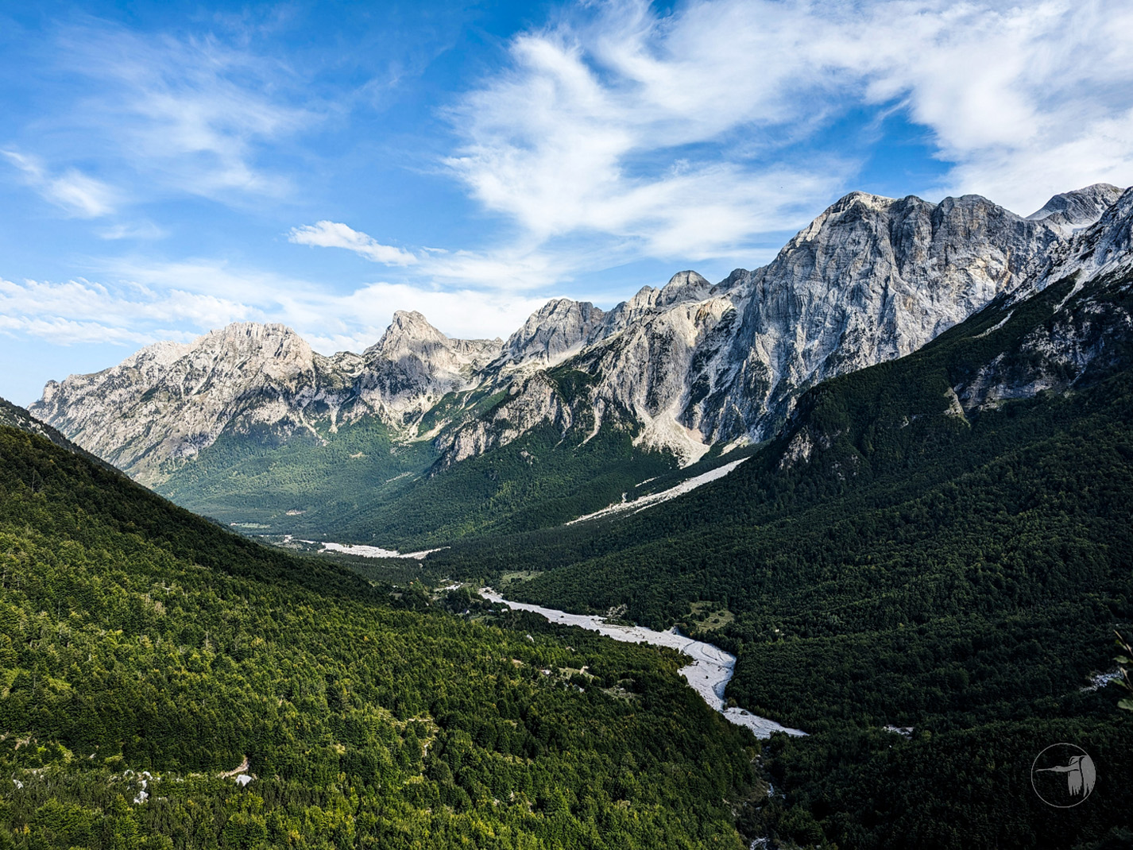
Treguesit e shërbimit
Ky kapitull synon të ofrojë një pasqyrë të plotë mbi treguesit e performancës të lidhur me shërbimin. Treguesit janë përzgjedhur dhe zhvilluar përmes një procesi gjithëpërfshirës, duke angazhuar institucione qendrore, bashkinë, organizata partnere dhe ekspertë të fushës, me qëllim sigurimin e një qasjeje të balancuar dhe të krahasueshme.
Treguesi | Përshkrim | 2021 | 2022 | 2023 | 2024 | 2025 | 2026
Rritja e monitorimit të fondit pyjor dhe kullosor | Numri i punonjësve për 1000 ha pyje dhe kullota | 14.41 | 14.41 | 14.41 | 14.41 | 14.41 | 14.41

Më poshtë do të gjeni treguesit e analizuar, të paraqitur gjithashtu në formë grafike për një kuptim më të lehtë dhe vizual.

- Rritja e monitorimit të fondit pyjor dhe kullosor

Numri i punonjësve për 1000 ha pyje dhe kullota
Të dhënat për bashkinë Roskovec tregojnë një qëndrueshmëri në numrin e punonjësve për 1000 ha pyje dhe kullota gjatë viteve të fundit. Duke filluar nga viti 2021 deri në 2026, bashkia ka mbajtur një numër konstant prej 14.41 punonjës për çdo 1000 ha. Një stabilitet i tillë mund të tregojë përpjekje të qëndrueshme për menaxhimin e burimeve natyrore nga autoritetet lokale. Ky numër tregon gjithashtu një politikë të mundshme të mbajtjes së punonjësve ekzistues për mbulimin e nevojave te pyjeve dhe kullotave në zonë. Të dhënat nuk pasqyrojnë rritje apo ulje, duke nënkuptuar se bashkia mund të ketë arritur një nivel optimal të numrit te punonjësve për sipërfaqen ekzistuese. Kjo shifrë konstante mund të jetë rezultat i efikasitetit të punonjësve ose vështirësive në rritjen e numrit të tyre. Megjithatë, për të kuptuar plotësisht ndikimin e kësaj shifre, do të duheshin të dhëna të tjera plotësuese, si cilësia e menaxhimit të pyjeve dhe kullotave. Vlera 14.41 mund të përdoret si një pikë krahasimi për bashkitë e tjera që kanë të njëjtat sfida. Në përgjithësi, konstanta e këtij numri tregon një qasje të mirëorganizuar nga ana e bashkisë Roskovec në çështjet pyjore dhe kullosore.

Të dhënat e shërbimit
Tabela në vijim paraqet të dhënat përkatëse që lidhen me treguesin, duke shënuar vlerat e tij përgjatë viteve të raportimit. Këto të dhëna ofrojnë bazën për të kuptuar më qartë nivelin e performancës së arritur, si dhe për të bërë krahasime ndër vite mbi ecurinë e treguesit në fushën përkatëse.
E dhëna | 2021 | 2022 | 2023 | 2024 | 2025 | 2026
Numri i punonjësve për menaxhimin pyjeve dhe kullotave | 3 | 3 | 3 | 3 | 3 | 3
Shpenzime per menaxhimin e fondit pyjor në lekë | 1344000 | 1621000 | 3469000 | 1717000 | 1717000 | 1717000
Sipërfaqe totale e fondit pyjor dhe kullosor (në ha) | 208.21 | 208.21 | 208.21 | 208.21 | 208.21 | 208.21
Numri i pemëve të reja të mbjellura në fondin pyjor në vit | 687 | 1400 | 895 | 905 | 0 | 0
Numri I stafit I angazhuar per sherbimin | 3 | 3 | 3 | 3 | 3 | 3
Sipërfaqja e fondit pyjor dhe kullosor e mbuluar me plane mbarështimi në ha | 208.21 | 208.21 | 208.21 | 208.21 | 208.21 | 208.21

Më poshtë paraqiten të dhënat e treguesit, të shoqëruara me grafikët përkatës.

- Shpenzime per menaxhimin e fondit pyjor në lekë
Të dhënat për shpenzimet e menaxhimit të fondit pyjor në bashkinë Roskovec tregojnë një trend në rritje gjatë disa viteve të fundit. Në vitin 2021, shpenzimet ishin 1,344,000 lekë. Kjo vlerë u rrit në 2022, duke arritur 1,621,000 lekë. Një rritje e ndjeshme u vu re në 2023, ku shpenzimet u dyfishuan në 3,469,000 lekë. Në vitin 2024, shpenzimet parashikohen të arrijnë 1,717,000 lekë, një vlerë që mbetet e pandryshuar për vitet 2025 dhe 2026. Rritja drastike në 2023 mund të reflektojë një angazhim më të madh për ruajtjen dhe menaxhimin e resurseve pyjore. Pas 2023, duket se bashkia ka planifikuar një stabilizim të kostove nga 2024 e në vazhdim. Këto shifra përfaqësojnë një përpjekje të vazhdueshme për të përmirësuar menaxhimin e fondit pyjor. Ndryshimet në shpenzime mund të lidhen me politika të reja ose projekte specifike për mirëmbajtjen e pyjeve. Strategjia e menaxhimit të fondeve në Roskovec reflektohet qartë përmes këtyre shpenzimeve të detajuara.

Mbrojtja nga zjarri dhe mbrojtja civile

Funksioni i menaxhimit të shërbimit të Mbrojtjes nga Zjarri dhe Shpëtimi iu transferua Njësive të Vetëqeverisjes Vendore në vitin 2016. Në kuadër të Reformës Administrative-Territoriale, deri në fund të vitit 2018 u ngritën stacionet zjarrfikëse në çdo bashki, secili me një strukturë minimale prej 14 punonjësish. Analiza e këtij shërbimi mbështetet kryesisht në dy tregues kryesorë: numrin e zjarrfikësve për çdo 1.500 banorë dhe numrin e automjeteve zjarrfikëse për çdo 10.000 banorë. Në nivel kombëtar, raporti aktual është afërsisht një zjarrfikës për 1.500 banorë. Një tendencë e ngjashme vërehet edhe në aspektin e mjeteve zjarrfikëse, ku disponueshmëria e tyre bie në raport me rritjen e madhësisë së bashkive. Bashkia është përgjegjëse për të siguruar funksionimin e njësive zjarrfikëse dhe shërbimeve të tjera të parandalimit dhe mbrojtjes kundër zjarrit, shërbimet e mbrojtjes civile, si shpëtimet malore, vrojtimi i plazheve, evakuimi i zonave të përmbytura etj, si dhe rritjen e kapaciteteve të punonjësve dhe ndërgjegjësimit në komunitet përmes programeve trajnuese të parandalimit dhe mbrojtjes kundër zjarrit.

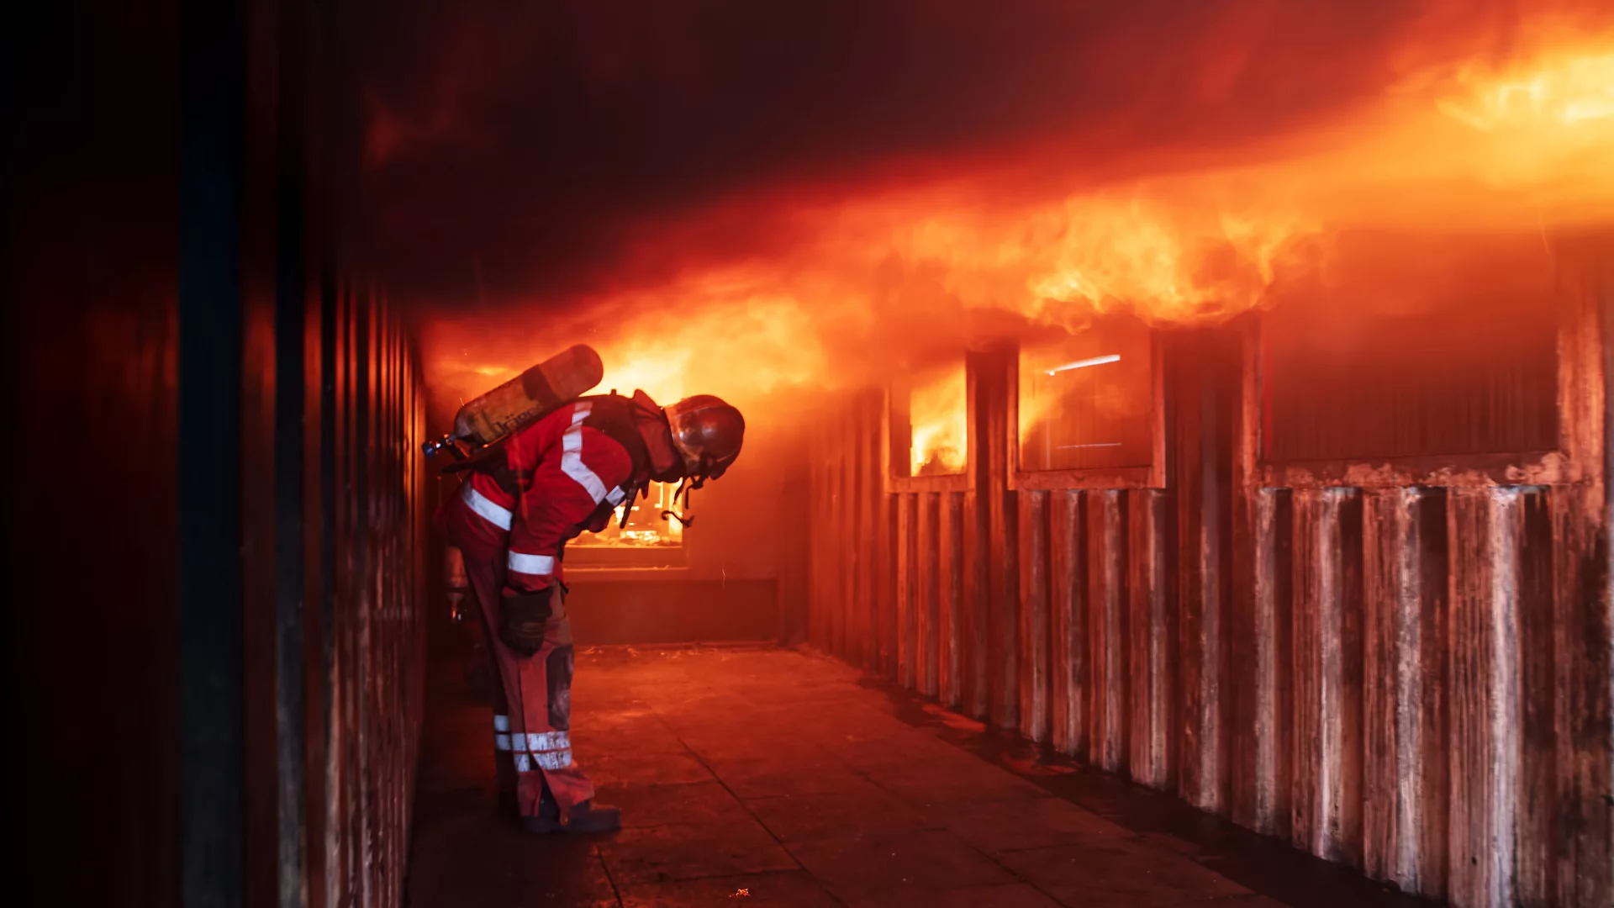
Treguesit e shërbimit
Ky kapitull synon të ofrojë një pasqyrë të plotë mbi treguesit e performancës të lidhur me shërbimin. Treguesit janë përzgjedhur dhe zhvilluar përmes një procesi gjithëpërfshirës, duke angazhuar institucione qendrore, bashkinë, organizata partnere dhe ekspertë të fushës, me qëllim sigurimin e një qasjeje të balancuar dhe të krahasueshme.
Treguesi | Përshkrim | 2021 | 2022 | 2023 | 2024 | 2025 | 2026
Rritja e sipërfaqes së mbuluar me shërbim për shuarjen e zjarreve dhe shpëtimin | Raporti në % i sipërfaqes së mbuluar me shërbimin për shuarjen e zjarrit dhe shpëtimit ndaj sipërfaqes totale të bashkisë | 100.08 | 100.08 | 100.08 | 100.08 | 100.08 | 100.08
Efiçienca buxhetore në ofrimin e shërbimit MZSH | Total shpenzime për MZSH kundrejt totalit të rasteve të menaxhuara në lekë | 251088.87 | 139771.74 | 106661.54 | 99042.86 | 99042.86 | 99042.86
Numri i banorëve për zjarrfikës | Raporti i numrit të banorëve ndaj numrit të zjarrfikësve (banorë për 1 zjarrfikës) | 2428.57 | 3090.91 | 2428.57 | 2428.57 | 2428.57 | 2428.57
Rritja e kapaciteteve të punonjësve zjarrfikës | Zjarrfikës të trajnuar/zjarrfikës total (në %) | 35.71 | 36.36 | 100 | 100 | 100 | 100

Të dhënat e shërbimit
Tabela në vijim paraqet të dhënat përkatëse që lidhen me treguesin, duke shënuar vlerat e tij përgjatë viteve të raportimit. Këto të dhëna ofrojnë bazën për të kuptuar më qartë nivelin e performancës së arritur, si dhe për të bërë krahasime ndër vite mbi ecurinë e treguesit në fushën përkatëse.
E dhëna | 2021 | 2022 | 2023 | 2024 | 2025 | 2026
Numri i stacioneve MSZH | 1 | 1 | 1 | 1 | 1 | 1
Numri i makinave zjarrfikëse në punë | 1 | 1 | 2 | 2 | 2 | 2
Punonjës të mbrojtjes nga zjarri dhe shpëtimi | 14 | 13 | 14 | 14 | 14 | 14
Zjarrëfikës në dispozicion | 14 | 11 | 14 | 14 | 14 | 14
Të ardhura nga tarifat për shërbimet shtesë nga zjarrfikësja (në lekë) |  |  | 120000 | 100000 | 100000 | 100000
Numri total i certifikatave të lëshuara për mzsh për subjektet private dhe shtetërore | 0 | 8 | 10 | 10 | 10 | 10
Fikese zjarri te kolauduara dhe te vendosura ne institucioine | 20 | 20 | 20 | 20 | 20 | 20
Numri i automjeteve në funksion të mbrojtjes nga zjarri dhe shpëtimi | 1 | 1 | 2 | 2 | 2 | 2
Numri i strukturave të emergjencave civile | 1 | 1 | 1 | 1 | 1 | 1
Numri i pikave të rrezikut nga përmbytjet | 5 | 5 | 5 | 5 | 5 | 5
Numri i pikave të rrezikut nga zjarret | 6 | 6 | 6 | 7 | 7 | 7
Numri total i popullsisë | 34000 | 34000 | 34000 | 34000 | 34000 | 34000
Sipërfaqja e mbuluar me shërbimin e fikjes së zjarrit dhe shpëtimit | 118.1 | 118.1 | 118.1 | 118.1 | 118.1 | 118.1
Sipërfaqja gjithësej e bashkisë | 123.5 | 123.5 | 123.5 | 123.5 | 123.5 | 123.5
Total shpenzime për mzsh (në lekë) | 11298999 | 12859000 | 13866000 | 13866000 | 13866000 | 13866000
Numri i thirrjeve nga popullata drejt shërbimit zjarrfikës | 80 | 130 | 110 | 120 | 150 | 140
Numri I kontrolleve vjetore për certifikimin për mzsh I objekteve të bashkisë | 0 | 0 | 5 | 10 | 15 | 20
Sipërfaqja e zonave të banuara që përmbyten në vit në ha | 423 | 423 | 423 | 423 | 423 | 423
Numri total i akteve teknike për shfrytëzim të lëshuara | 0 | 10 | 15 | 20 | 25 | 30
Koha e daljes nga stacioni ditën (në sekonda) | 60 | 60 | 60 | 60 | 60 | 60
Koha e daljes nga stacioni natën (në sekonda) | 120 | 120 | 120 | 120 | 120 | 120
Inspektime tek të tretët | 0 | 10 | 55 | 60 | 65 | 65
Koha e daljes nga stacioni (në sekonda) (mesatarja ditën dhe natën) | 60 | 60 | 60 | 60 | 60 | 60
Mësime treguese për përballimin e rasteve të zjarrit në shkolla, institucione publike, etj | 0 | 2 | 4 | 6 | 8 | 8
Raste të menaxhuara për shuarjen e zjarrit dhe shpëtimit nga MZSH | 45 | 92 | 130 | 140 | 140 | 140
Sipërfaqja e mbuluar me shërbimin e fikjes së zjarrit dhe shpëtimit (në km2) | 118.1 | 118.1 | 118.1 | 118.1 | 118.1 | 118.1
Zjarrfikës të trajnuar | 5 | 4 | 14 | 14 | 14 | 14
Numri I stafit I angazhuar per sherbimin | 14 | 14 | 14 | 14 | 14 | 14

Më poshtë paraqiten të dhënat e treguesit, të shoqëruara me grafikët përkatës.

- Të ardhura nga tarifat për shërbimet shtesë nga zjarrfikësja (në lekë)
Të dhënat e bashkisë Roskovec tregojnë të ardhurat nga tarifat për shërbimet shtesë nga zjarrfikësja për disa vite. Në vitin 2023, të ardhurat ishin 120,000 lekë, që është vlera më e lartë në të gjitha vitet e analizuara. Për vitet 2024, 2025 dhe 2026, të ardhurat priten të jenë të qëndrueshme në 100,000 lekë çdo vit. Kjo tregon një ulje të të ardhurave prej 20,000 lekë në krahasim me vitin 2023. Për vitet 2024-2026, nuk ka ndryshime të parashikuara në të ardhura, çka sugjeron një stabilitet në këtë aspekt. Kjo mund të nënkuptojë se kërkesa për shërbime shtesë nga zjarrfikësja është stabilizuar ose se tarifat mbeten të pandryshuara. Vlera e vitit 2023 mund të ketë qenë rezultat i ngjarjeve ose masave të veçanta që kanë ndikuar në rritjen e kërkesës për këto shërbime. Të dhënat sugjerojnë se bashkia nuk parashikon rritje të ardhurash nga ky burim në të ardhmen e afërt. Këto informacione janë kritike për planifikimin financiar dhe operacional të bashkisë. Vëmendja ndaj arsyeve të uljes së të ardhurave pas vitit 2023 mund të jetë e dobishme për planifikim të mëtejshëm.

- Fikese zjarri te kolauduara dhe te vendosura ne institucioine
Në Bashkinë Roskovec, të dhënat për fiksuesit e zjarrit të kolauduar dhe vendosur në institucione tregojnë një qëndrueshmëri të madhe përgjatë viteve. Në vitin 2021, ishin 20 fiksues zjarri të kolauduar e të vendosur. Kjo tendencë e stabilitetit vazhdoi edhe në vitin 2022, me sërish 20 njësi. Për vitin 2023, numri mbeti konstant, në 20. Analiza e të dhënave tregon se ky numër do të ngelet i pandryshuar gjatë viteve të ardhshme. Në pritje për vitin 2024, 2025, dhe 2026, numri i fiksuesve zjarri të parashikuar është përsëri 20. Ky trend evidenton një përkushtim për mirëmbajtje të vazhdueshme në përputhje me standardet e sigurisë. Konsistenca në këto të dhëna sugjeron një nivel të qëndrueshëm sigurie. Ky planifikim afatgjatë mund të reduktojë rrezikun nga zjarri në institucione. Për më tepër, kjo tregon një investim të qëndrueshëm në shërbimet komunale të bashkisë.

- Numri total i popullsisë
Të dhënat e popullsisë për Bashkinë e Roskovecit tregojnë një qëndrueshmëri të lartë në numrin total të popullsisë gjatë viteve të përmendura. Nga 2021 deri në 2026, numri i popullsisë ka mbetur konstant në 34,000 banorë. Kjo tregon se nuk ka pasur as rritje dhe as ulje në numrin e popullsisë gjatë kësaj periudhe. Sjellja e qëndrueshme e popullsisë sugjeron se faktorë si migracioni, normat e lindjeve dhe vdekshmërisë, si dhe politikat lokale, nuk kanë ndikuar ndjeshëm në ndryshimin e numrit të banorëve. Edhe pse disa faktorë demografikë mund të kenë ndryshuar, ato kanë rezultuar në një bilanc që e mban popullsinë në të njëjtin nivel. Kjo stabilitet mund të jetë reflektim i kujdesit për mirëqenien ekonomike dhe sociale në këtë bashki. Niveli konstant i popullsisë në të gjitha vitet e përmendura evidente në të dhëna, si 2022, 2023, dhe 2024, përforcon idenë e një mjedisi me ndryshime minimale demografike. Kjo situatë mund të jetë e dobishme për planifikimin urban dhe zhvillimin e shërbimeve publike, pasi të dhënat e qarta dhe të qëndrueshme lehtësojnë strategjitë afatgjata. Megjithatë, është e rëndësishme të monitorohen këto tregues në të ardhmen për të identifikuar çdo ndryshim të mundshëm.

- Total shpenzime për mzsh (në lekë)
Bashkia Roskovec ka shënuar një trend në rritje në totalin e shpenzimeve për MZSH ndër vite. Në 2021, shpenzimet totale ishin 11,298,999 lekë. Kjo shumë është rritur në 2022 me një total prej 12,859,000 lekësh. Nga viti 2023 deri në 2026, bashkia ka parashikuar shpenzime të barabarta, me një total prej 13,866,000 lekësh për secilin vit. Kjo tregon një rritje të vazhdueshme nga 2021 deri në 2023, pasuar nga një stabilizim në vitet e mëvonshme. Kostoja e lartë e shpenzimeve nga 2023 në 2026 tregon një angazhim konstant financiar për MZSH. Përballë këtyre shifrave, ka një diferencë të dukshme prej 1,567,001 lekësh midis vitit 2021 dhe 2023. Viti 2022 shënon rritjen më të madhe vjetore me një shtim prej 1,560,001 lekësh krahasuar me vitin e mëparshëm. Parashikimi i shpenzimeve për vitet e ardhshme tregon përputhje dhe stabilitet financiar. Këto të dhëna janë thelbësore për analizën e menaxhimit financiar dhe vendimmarrjen strategjike në bashki.

- Raste të menaxhuara për shuarjen e zjarrit dhe shpëtimit nga MZSH
Në Bashkinë Roskovec, të dhënat për rastet e menaxhuara nga MZSH për shuarjen e zjarrit dhe shpëtimin tregojnë një trend në rritje. Në vitin 2021, janë regjistruar gjithsej 45 raste. Kjo shifër gati është dyfishuar në vitin 2022, me 92 raste. Vitin pasues, 2023, numri i rasteve është rritur ndjeshëm në 130. Për vitet e ardhshme, 2024, 2025, dhe 2026, të tria kanë një numër konstant prej 140 rastesh. Ky konstans sugjeron se mund të jetë arritur një nivel kapaciteti apo stabiliteti në menaxhimin e situatave emergjente. Rritja e shpejtë nga viti në vit deri më 2023 mund të lidhet me zhvillimet teknologjike, më shumë burime njerëzore, ose ndryshime klimaterike që kërkojnë më shumë intervent. Numri i rasteve për 2024-2026 mbetet në nivelin më të lartë të regjistruar prej 140. Këto të dhëna të theksuara japin një tregues të qartë për përmirësimin në menaxhimin e zjarreve dhe operacioneve të shpëtimit në këtë bashki. Rritja e ndërgjegjësimit publik dhe trajnimi më i mirë mund të kenë kontribuar gjithashtu në këtë zhvillim pozitiv.

Menaxhimi i mbetjeve

Në zbatim të ligjit nr. 139/2015, i ndryshuar, bashkitë kanë detyrimin për administrim, mbikëqyrjen, inspektimin, organizimin ose mbështetje e sistemeve të grumbullimit, trajtimit dhe eliminimit të mbetjeve; mbledhjen, largimin dhe trajtimin e mbetjeve të ngurta dhe shtëpiake; administrimin e granteve, huave ose financimeve për të mbështetur ndërtimin, mirëmbajtjen ose përmirësimin e këtyre sistemeve; pastrimin e rrugëve, parqeveve etj. Ky funksion përfaqëson një nga përgjegjësitë më të rëndësishme të bashkisë, me ndikim të drejtpërdrejtë në mjedis dhe në cilësinë e jetës së qytetarëve.


Treguesit e shërbimit
Ky kapitull synon të ofrojë një pasqyrë të plotë mbi treguesit e performancës të lidhur me shërbimin. Treguesit janë përzgjedhur dhe zhvilluar përmes një procesi gjithëpërfshirës, duke angazhuar institucione qendrore, bashkinë, organizata partnere dhe ekspertë të fushës, me qëllim sigurimin e një qasjeje të balancuar dhe të krahasueshme.
Treguesi | Përshkrim | 2021 | 2022 | 2023 | 2024 | 2025 | 2026
Rritja e territorit të mbuluar me shërbimin e menaxhimit të mbetjeve | Raporti në % i sipërfaqes së mbuluar me shërbimin e menaxhimit të mbetjeve kundrejt sipërfaqes totale të bashkisë | 95 | 95 | 95 | 95 | 95 | 95
Rritja e mbulimit me shërbimin e menaxhimit të mbetjeve | Raporti në % i popullsisë së mbuluar me shërbimin e menaxhimit të mbetjeve ndaj popullsisë totale të bashkisë | 77.52 | 77.01 | 90 | 96 | 73.67 | 73.67
Kosha/Kazanë të mirëmbajtur | Raporti në % i koshave/kazanëve të mirëmbajtur ndaj koshave/kazanëve në total | 100 | 100 | 100 | 100 | 100 | 100

Më poshtë do të gjeni treguesit e analizuar, të paraqitur gjithashtu në formë grafike për një kuptim më të lehtë dhe vizual.

- Rritja e territorit të mbuluar me shërbimin e menaxhimit të mbetjeve

Raporti në % i sipërfaqes së mbuluar me shërbimin e menaxhimit të mbetjeve kundrejt sipërfaqes totale të bashkisë
Raporti në % i sipërfaqes së mbuluar me shërbimin e menaxhimit të mbetjeve për bashkinë Roskovec mbetet konstant gjatë periudhës së viteve 2021-2026. 95% e sipërfaqes totale të bashkisë ka qasje në këtë shërbim menaxhimi. Ky qëndrueshmëri në përqindje tregon se bashkia ka arritur të mbajë një nivel të lartë mbulimi pa ndryshime të dukshme. Një mbulim kaq i lartë tregon angazhimin e bashkisë në ofrimin e shërbimeve efektive për menaxhimin e mbetjeve. Paqëndrueshmëria në këto vlera do të mund të sinjalizonte probleme logjistike apo mungesë fondesh, por kjo nuk është rasti për Roskovecin. Bashkia duket se ka një plan të mirëorganizuar që garanton vijimësinë e këtyre shërbimeve. Përqindja e lartë është një tregues pozitiv për cilësinë e jetës dhe mbrojtjen e mjedisit në këtë zone. Gjithashtu, duke mbajtur konsistent 95% të shërbimeve, bashkia ndihmon në reduktimin e mbetjeve të paadministruara. Kjo është një strategji e rëndësishme për të ruajtur higjenën dhe shëndetin publik. Për të ardhmen, sfida do të jetë ruajtja ose përmirësimi i këtij standardi në përputhje me rritjen e popullsisë apo ndryshime të tjera në strukturën urbane.

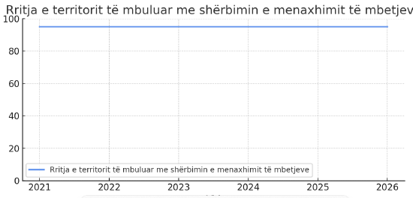

Të dhënat e shërbimit
Tabela në vijim paraqet të dhënat përkatëse që lidhen me treguesin, duke shënuar vlerat e tij përgjatë viteve të raportimit. Këto të dhëna ofrojnë bazën për të kuptuar më qartë nivelin e performancës së arritur, si dhe për të bërë krahasime ndër vite mbi ecurinë e treguesit në fushën përkatëse.
E dhëna | 2021 | 2022 | 2023 | 2024 | 2025 | 2026
Numri i gjobave të vendosura | 5875000 | 13827000 | 20138000 | 20138000 | 20138000 | 20138000
Makineri pastrimi në total | 5 | 5 | 5 | 5 | 5 | 5
Kazane plehrash në total | 169 | 181 | 189 | 189 | 189 | 200
Sipërfaqja gjithësej e bashkisë | 118 | 118 | 118 | 118 | 118 | 118
Frekuenca e grumbullimit dhe transportimit të mbetjeve në zonat rurale (ditë në javë) | 3 | 3 | 4 | 4 | 4 | 5
Frekuenca e grumbullimit dhe transportimit të mbetjeve në zonat urbane (ditë në javë) | 6 | 6 | 6 | 6 | 6 | 6
Kosha / kazanë mbeturinash të mirëmbajtur / dezinfektuar | 169 | 181 | 209 | 314 | 367 | 417
Kosha / kazanë të rinj | 12 | 28 | 70 | 35 | 53 | 50
Numri i popullsisë në bashki e mbuluar me shërbimin e menaxhimit të mbetjeve | 25048 | 25048 | 22580 | 24085 | 25048 | 25048
Sasia totale e mbetjeve urbane | 5950 | 2503.2 | 3024.3 | 3557.96 | 6400 | 6500
Sipërfaqe e mbuluar me shërbimin e menaxhimit të mbetjeve në km2 | 112 | 112 | 112 | 112 | 112 | 112

Më poshtë paraqiten të dhënat e treguesit, të shoqëruara me grafikët përkatës.

- Kosha / kazanë mbeturinash të mirëmbajtur / dezinfektuar
Të dhënat për mirëmbajtjen dhe dezinfektimin e koshave të mbeturinave në Bashkinë Roskovec tregojnë një trend rritës përgjatë periudhës së vëzhguar. Në 2021, janë mirëmbajtur dhe dezinfektuar 169 kosha mbeturinash. Kjo shifër u rrit në 181 në 2022, duke reflektuar një angazhim për përmirësimin e higjienës urbane. Në 2023, ka pasur një stabilizim me 209 kosha të raportuar si të mirëmbajtur dhe dezinfektuar. Ky numër rritet në 2024 në 314 kosha dhe 2025 trendi rritës vijonë në 367, duke treguar një konsistencë në përpjekjet e mirëmbajtjes. Kjo rritje e qëndrueshme mund të lidhet me politika të qëndrueshme të mbrojtjes së mjedisit nga bashkia. Përmirësimi i vazhdueshëm i shërbimeve tregon një përkushtim ndaj mirëqenies së komunitetit dhe pasurisë publike. Të dhënat sugjerojnë gjithashtu investime të mundshme në infrastrukturë dhe trajnime për stafin e mirëmbajtjes. Ky trend mund të jetë një shembull për bashki të tjera në drejtim të praktikave të menaxhimit të mbetjeve.

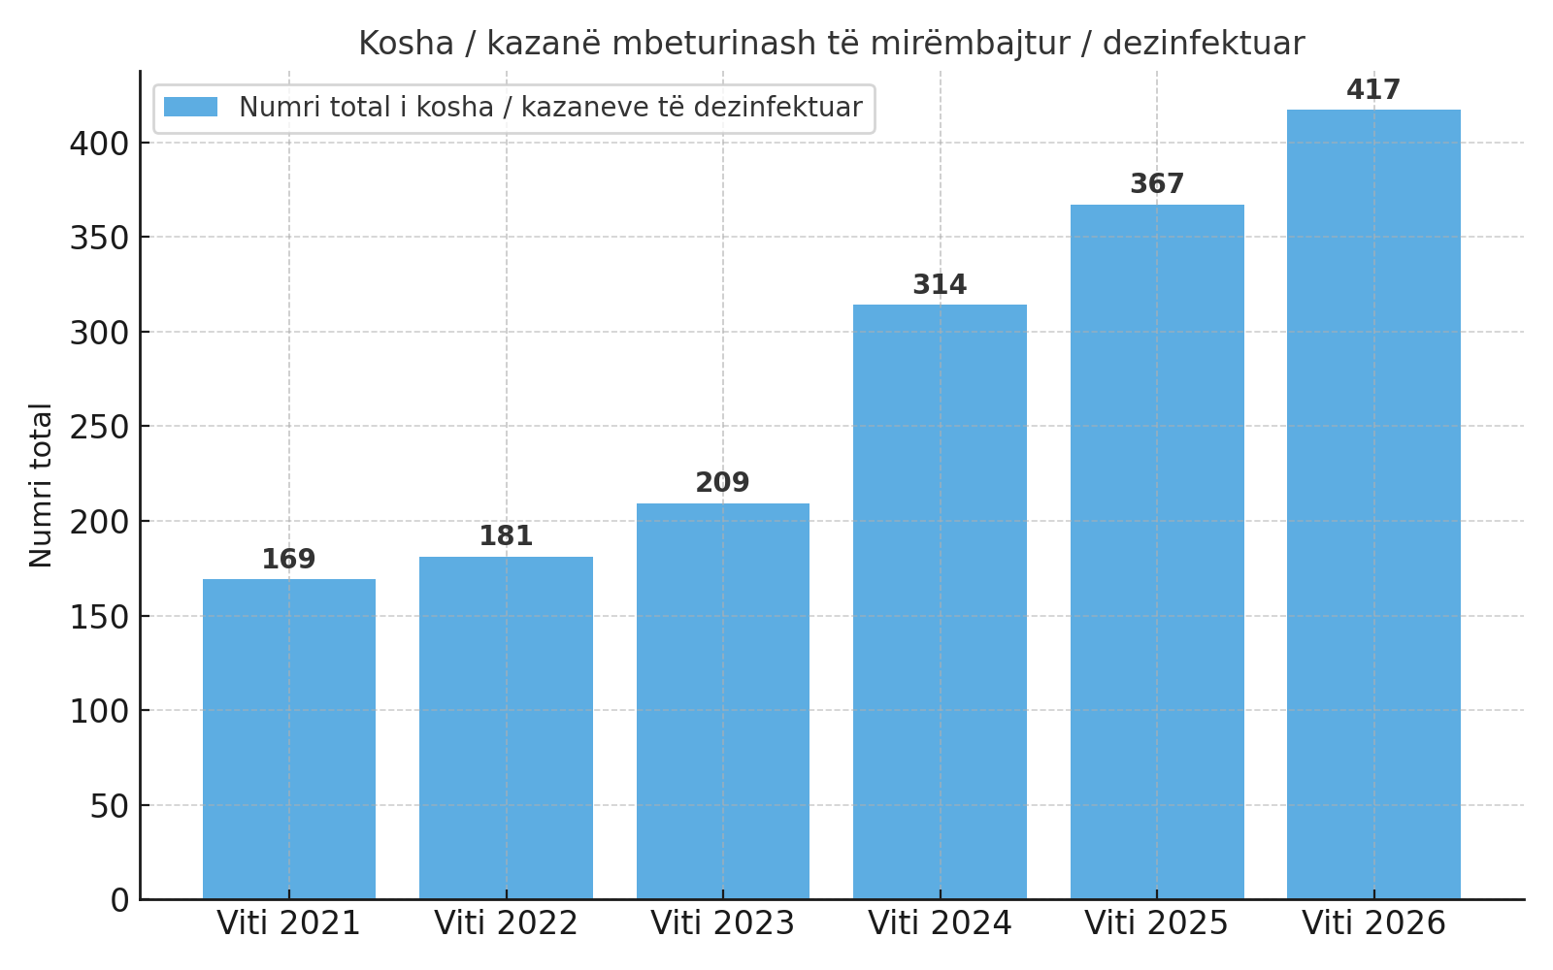

- Sasia totale e mbetjeve urbane
Nga të dhënat e paraqitura për sasinë totale të mbetjeve urbane në bashkinë Roskovec, vihet re një trend në rritje përgjatë viteve të studiuara ne perjashtim te vitit 2022 ku sasia totale e mbetejve urbane shkone ne 2503.2 ton. Në vitin 2021, vërehet se sasia e mbetjeve ishte 5950 ton. Ky numër u ul ndjeshem në 2022, duke arritur në 2503.2 ton. Në 2023, pati një rritje më të ndjeshme, ku sasia totale arriti në 3024.3 ton. Kur shikojmë në të ardhmen, të dhënat për 2024 tregojnë një rritje të mëtejshme në 6400 ton. Trendi vazhdon edhe në 2025, ku sasia e mbetjeve arrin në 6400 ton. Projekcionet për vitin 2026 tregojnë një përshpejtim të mëtejshëm të kësaj rritjeje, me një vlerë prej 6500 ton. Kjo rritje e sasisë së mbetjeve reflekton një potencial të rritjes së popullsisë dhe aktivitetit ekonomik në zonë. Nevojitet planifikim i mirë për të siguruar që infrastruktura e menaxhimit të mbetjeve në Roskovec të jetë në gjendje të përballojë këto shtesa. Përmirësimi i strategjive të riciklimit dhe zvogëlimit mund të ndihmojë në menaxhimin e suksesshëm të sasisë në rritje të mbetjeve.

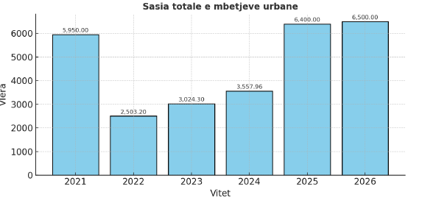

Përkujdesi Social

Sherbimi përfshin dhënien e përfitimeve në para dhe në natyrë për familjet me fëmijë, duke përfshirë pagesa për nëna, grante për lindje, mbështetje për kujdesin e fëmijëve dhe pagesa periodike ose të menjëhershme për të ndihmuar familjet në përballimin e kostove specifike, si ato të energjisë, ujit dhe shërbimeve sanitare. Përfshihet gjithashtu ndihma për kujdestarët e fëmijëve, strehimi dhe ushqimi për fëmijët dhe familjet (jetimore, familje kujdestare etj.), si dhe dhënia e mallrave dhe shërbimeve për familjet, të rinjtë dhe fëmijët. Shërbimi mbulon gjithashtu përfitimet në para dhe natyrë për personat në rrezik për përjashtim shoqëror, përfshirë personat në skamje, me fitime të ulëta, imigrantët, refugjatët, viktimat e dhunës dhe abuzuesit e substancave, duke përfshirë kompensimin e pagave, strehimin afatshkurtër dhe afatgjatë, vakte ushqimi, këshillim, ndihmë për kryerjen e punëve të përditshme dhe furnizim me ushqim, veshje ose lëndë djegëse. Shërbimi mbështetet nga fondet e pushtetit qendror për funksionin e deleguar të ndihmës ekonomike dhe pagesave për personat me aftësi të kufizuar, dhe përfshin administrimin, organizimin dhe mbështetjen e skemave të mbrojtjes shoqërore."


Treguesit e shërbimit
Ky kapitull synon të ofrojë një pasqyrë të plotë mbi treguesit e performancës të lidhur me shërbimin. Treguesit janë përzgjedhur dhe zhvilluar përmes një procesi gjithëpërfshirës, duke angazhuar institucione qendrore, bashkinë, organizata partnere dhe ekspertë të fushës, me qëllim sigurimin e një qasjeje të balancuar dhe të krahasueshme.
Treguesi | Përshkrim | 2021 | 2022 | 2023 | 2024 | 2025 | 2026
Rritja e përfitimit monetar për përfituesit e ndihmës ekonomike | Shpenzime totale për ndihmë ekonomike kundrejt numrit të përfituesve të ndihmës ekonomike (lekë/përfitues) | 95032.40 | 75488.49 | 76501.26 | 80613.78 | 73194.21 Deri më 31.10.2025 | 76923.08
Mbështetja financiare e papunësisë ofrohet sipas kritereve ligjore | Buxheti i alokuar për mbështetjen e personave të papunë si asistencë sociale kundrejt numrit total të personave të mbështetur (Lekë në muaj / persona të papunë) | 0 | 0 | 0 | 0 | 0 | 0

Të dhënat e shërbimit
Tabela në vijim paraqet të dhënat përkatëse që lidhen me treguesin, duke shënuar vlerat e tij përgjatë viteve të raportimit. Këto të dhëna ofrojnë bazën për të kuptuar më qartë nivelin e performancës së arritur, si dhe për të bërë krahasime ndër vite mbi ecurinë e treguesit në fushën përkatëse.
E dhëna | 2021 | 2022 | 2023 | 2024 | 2025 | 2026
Fondi i alokuar për asistencë sociale për personat e papunë në lekë | 0 | 0 | 0 | 0 | 0 | Fondi i alokuar për asistencë sociale për personat e papunë në lekë
Shpenzime totale për mbështetjen e personave me ndihmë ekonomike | 30.695.468 | 22.797.526 | 22.491.371 | 15.639.074 | 12.735.793 deri më 31.10.2025 | Shpenzime totale për mbështetjen e personave me ndihmë ekonomike
Punonjës të bashkisë në total | 342 | 342 | 341 | 341 | 341 | Punonjës të bashkisë në total
Numri total i qendrave komunitare shumëdisiplinare | 1 | 1 | 1 | 1 | 1 | Numri total i qendrave komunitare shumëdisiplinare
Fondi social në lekë në total | 0 | 0 | 1.156.000 | 1.023.000 | 1.023.000 | Fondi social në lekë në total
Numri i punonjësve social të njvv | 5 | 5 | 5 | 5 | 5 | Numri i punonjësve social të njvv
Numri i personave pak të punësuar në bashki | 1 | 2 | 2 | 2 | 2 | Numri i personave pak të punësuar në bashki
Numri i personave pak të aftë për punë | 25 | 30 | 30 | 30 | 30 | Numri i personave pak të aftë për punë
Numri total i personave pak të moshës deri 21 vjeç që kanë nevojë për trajtim | 50 | 41 | 63 | 63 | 63 | Numri total i personave pak të moshës deri 21 vjeç që kanë nevojë për trajtim
Numri i të punësuarve nga zbatimi i projekteve/programeve publike të punësimit | 14 | 14 | 14 | 28 | 24 | Numri i të punësuarve nga zbatimi i projekteve/programeve publike të punësimit
Numri i qendrave komunitare shumëdisiplinare që plotësojnë 6 standardet e mshms | 1 | 1 | 1 | 1 | 1 | Numri i qendrave komunitare shumëdisiplinare që plotësojnë 6 standardet e mshms
Numri total i të moshuarve në nevojë | 100 | 110 | 115 | 120 | 125 | Numri total i të moshuarve në nevojë
Fëmijë të shërbyer në qendra ditore | 10 | 14 | 16 | 16 | 16 | Fëmijë të shërbyer në qendra ditore
Numër personash të asistuar me pagesë invaliditeti dhe paaftësie | 936 | 891 | 965 | 975 | 990 | Numër personash të asistuar me pagesë invaliditeti dhe paaftësie
Numri total i familjeve që përfitojnë ndihmë ekonomike. | 323 | 302 | 294 | 194 | 174 | Numri total i familjeve që përfitojnë ndihmë ekonomike.
Inspektime të kryera për ndihmën ekonomike | 646 | 604 | 588 | 388 | 348 | Inspektime të kryera për ndihmën ekonomike
Raste të dhunës në familje të trajtuara | 12 | 16 | 21 | 25 | 17 | Raste të dhunës në familje të trajtuara
Numri i përfituesve të trajtuar në qendrat ditore | 30 | 50 | 60 | 70 | 75 | Numri i përfituesve të trajtuar në qendrat ditore
Numri i personave të mbështetur (të papunë) me asistencë sociale. | 0 | 0 | 0 | 0 | 0 | Numri i personave të mbështetur (të papunë) me asistencë sociale.
Numri total i personave të moshës së tretë të shërbyer në qendrat sociale ditore | 25 | 30 | 60 | 60 | 60 | Numri total i personave të moshës së tretë të shërbyer në qendrat sociale ditore
Numri total i të moshuarve që trajtohen në qendrat ditore komunitare dhe rezidenciale | 10 | 30 | 45 | 50 | 60 | Numri total i të moshuarve që trajtohen në qendrat ditore komunitare dhe rezidenciale

Shënim:Fondi Social ne lekë ne total.
Për periudhën 2023-2025 Bashkia Roskovec është përfituese e Fondit Social duke zbatuar projektin” Një vakt për pensionistët e vetmuar” të ndara sipas viteve përkatëse si më poshtë:
Viti 2023-1.156.000 lekë
Viti 2024-1.023.000lekë
Viti 2025-1.023.000 lekë
Bashkia Roskovec ofron një vakt ushqimor (drekë) e cila shërbehet në formë kateringu për 25 ( njëzet e pesë ) pensionistë të vetmuar.
Viti i pare i financimit për vitin 2023 Bashkia Roskovec ka shfrytëzuar 41% të fondit.
Viti i dyte 2024 Bashkia Roskovec ka shfrytëzuar 0% të fondit për shkak se nuk u gjet operatori ekonomik sipas procedurave të prokurimit dhe për këtë shkak u anullua.
Viti i trete 2025 deri me tani është shfrytezuar 60% të fondit social.

Më poshtë paraqiten të dhënat e treguesit, të shoqëruara me grafikët përkatës.

- Numër personash të asistuar me pagesë invaliditeti dhe paaftësie
Të dhënat për numrin e personave të asistuar me pagesë invaliditeti dhe paaftësie në Bashkinë Roskovec tregojnë luhatje gjatë viteve. Në 2021, numri i të asistuarve ishte 936, duke pësuar një ulje në 2022 me vetëm 891 persona. Një rritje e konsiderueshme shihet në 2023, duke arritur në 965 persona të asistuar. Projeksionet për vitet në vijim tregojnë një trend rritës, me 975 persona në 2024 dhe rritje më tej në 2025 me 990. Kulmi arrihet në 2026, me numrin e individëve të asistuar që arrin në 1000. Këto të dhëna sugjerojnë një nevojë në rritje për shërbime mbështetëse në komunitetin e Roskovecit. Rritja e numrit të personave që kërkojnë ndihmë tregon rëndësinë e politikave sociale efektive. Përballja me nevojat e kësaj popullate është kritike për të siguruar mirëqenie dhe mbështetje të qëndrueshme. Këto të dhëna janë thelbësore për planifikimin buxhetor dhe shpërndarjen e resurseve sociale në bashkinë përkatëse.

Strehimi social

Shërbimi konsiston në ofrimin e përfitimeve në natyrë dhe në para për familjet dhe individët në nevojë, me qëllim ndihmën për të përballuar kostot e strehimit dhe për të ulur varfërinë. Ai përfshin ndërtimin dhe administrimin e banesave për strehimin social sipas ligjit, pagesa të përkohshme ose afatgjata për qiramarrësit, si dhe administrimin e çështjeve dhe shërbimeve të strehimit. Gjithashtu, përfshin promovimin, monitorimin dhe vlerësimin e veprimtarive për zhvillimin e strehimit dhe ofrimin e mbështetjes financiare për grupet më vulnerabël për të lehtësuar situatat e vështira ekonomike.

Të dhënat e shërbimit
Tabela në vijim paraqet të dhënat përkatëse që lidhen me treguesin, duke shënuar vlerat e tij përgjatë viteve të raportimit. Këto të dhëna ofrojnë bazën për të kuptuar më qartë nivelin e performancës së arritur, si dhe për të bërë krahasime ndër vite mbi ecurinë e treguesit në fushën përkatëse.
E dhëna | 2021 | 2022 | 2023 | 2024 | 2025 | 2026
Banesa sociale të reja | 3 | 2 | 9 | 0 | 0 | 0

Furnizimi me Ujë dhe Kanalizime

Bashkia është përgjegjëse për administrimin e problemeve të furnizimit me ujë; mbikëqyrjen dhe disiplinimin e problemeve të furnizimit me ujë, duke përfshirë pastërtinë e ujit, çmimin dhe kontrollet e sasisë; ngritjen ose vënien në funksionim e kapaciteteve të zgjeruara në shërbimin lokal të furnimizmit me ujë; prodhimin dhe shpërndarjen e informacionit publik, dokumentacionit teknik dhe statistikave për çështjet dhe shërbimet e furnizimit me ujë; administrimin e granteve, huave ose financimeve për të mbështetur ndërtimin, mirëmbajtjen ose përmirësimin e sistemeve të furnizimit me ujë.

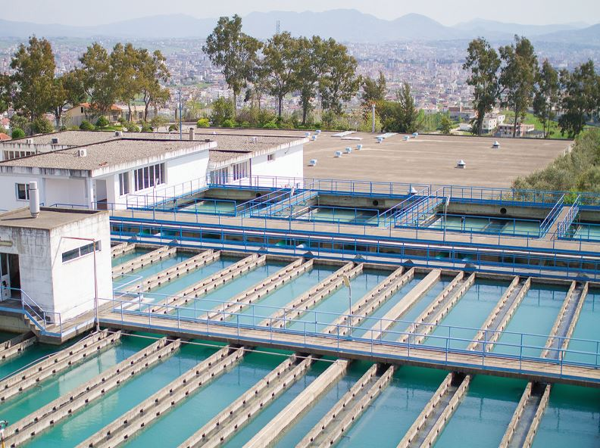
Treguesit e shërbimit
Ky kapitull synon të ofrojë një pasqyrë të plotë mbi treguesit e performancës të lidhur me shërbimin. Treguesit janë përzgjedhur dhe zhvilluar përmes një procesi gjithëpërfshirës, duke angazhuar institucione qendrore, bashkinë, organizata partnere dhe ekspertë të fushës, me qëllim sigurimin e një qasjeje të balancuar dhe të krahasueshme.
Treguesi | Përshkrim | 2021 | 2022 | 2023 | 2024 | 2025 | 2026
Rritja e mbulimit me shërbimin e ujit të pijshëm | Mbulimi i popullsisë me shërbimin e ujit të pijshëm (kundrejt popullsisë totale të bashkisë në %) | 35.29 | 36.69 | 37.3 | 39.16 | 41.76 | 43.24
Përmirësimi i shërbimit të menaxhimit të ujërave të zeza dhe kanalizimeve (shërbime sanitare) | Popullësia e mbuluar me shërbime sanitare kundrejt popullësisë totale të bashkisë | 21.18 | 28.06 | 23.32 | 24.49 | 25 | 25.59

Më poshtë do të gjeni treguesit e analizuar, të paraqitur gjithashtu në formë grafike për një kuptim më të lehtë dhe vizual.

- Rritja e mbulimit me shërbimin e ujit të pijshëm

Mbulimi i popullsisë me shërbimin e ujit të pijshëm (kundrejt popullsisë totale të bashkisë në %)
Të dhënat për mbulimin e popullsisë me shërbimin e ujit të pijshëm në Bashkinë Roskovec tregojnë një rritje progresive gjatë periudhës 2021-2026. Në vitin 2021, mbulimi ishte 35.29%, duke u rritur në 36.69% në vitin 2022. Në 2023, ky tregues arriti në 37.3%, tregues i një rritjeje të moderuar por të vazhdueshme. Viti 2024 shënoi një përmirësim të mëtejshëm, duke arritur në 39.16%. Rritja kulmoi në vitin 2025 kur mbulimi me shërbim u rrit në 41.76%. Trendet pozitive vazhduan edhe më tej në 2026, me mbulimin që arriti në 43.24%. Këto të dhëna sugjerojnë një përpjekje të qartë për përmirësimin e infrastrukturës së ujit të pijshëm në këtë bashki. Mbulimi i popullsisë me ujë të pijshëm është një tregues kritik për standardet e jetesës dhe zhvillimin shoqëror. Pavarësisht se rritja nuk është drastike çdo vit, ajo është e qëndrueshme. Kjo tregon angazhimin e Bashkisë Roskovec për të përmirësuar cilësinë e jetës së qytetarëve të saj.

Të dhënat e shërbimit
Tabela në vijim paraqet të dhënat përkatëse që lidhen me treguesin, duke shënuar vlerat e tij përgjatë viteve të raportimit. Këto të dhëna ofrojnë bazën për të kuptuar më qartë nivelin e performancës së arritur, si dhe për të bërë krahasime ndër vite mbi ecurinë e treguesit në fushën përkatëse.
E dhëna | 2021 | 2022 | 2023 | 2024 | 2025 | 2026
Humbjet ne rrjet (ne m3) | 621222 | 550000 | 470000 | 400000
Prodhimi i ujit të pijshem (në m3) | 931990 | 947845 | 900000 | 850000 | 850000 | 850000
Numri i lidhjeve te ujit te pijshem (kontrata totale me uk) | 3490 | 3544 | 3541
Siperfaqja e bashkise e mbuluar me sherbimin e ujit te pijshem (ne km2) | 56 | 56 | 56
Numri i familjeve me matësa uji |  |  | 3004
Numri i familjeve të lidhur me impiantet e trajtimit të ujrave të ndotura | 2566 | 2581 | 2577
Numri total i familjeve në territorin e bashkisë
Shuma totale e faturuar për shërbimin e kanalizimeve në Lekë | 6395748 | 6533269 | 2029343
Të ardhurat nga tarifa e shërbimit të kanalizimeve në lekë | 1656250 | 1663650 | 558850
Sipërfaqja gjithësej e bashkisë | 118 | 118 | 118 | 118 | 118 | 118
Shpenzime për shërbimin e ujit të pijshëm (në lekë) | 37324065 | 39225448 | 37264176 | 35400000 | 33600000 | 33600000
Kosto totale për shërbimin e ujit të pijshëm (në lekë) | 63062051 | 65621134 | 60000000 | 58000000 | 55000000 | 55000000
Buxheti për shërbimin e menaxhimit të ujërave të zeza dhe impiantet e përpunimit në lekë | 8640556 | 9056290 | 9170352 | 9450000 | 9730000 | 9850000
Shpenzimet per energjine per uk (ne mije leke) | 11375380 | 10959171 | 7756732 | 7200000 | 7200000 | 7200000
Numri i punonjesve te uk | 55 | 56 | 57 | 57 | 57 | 57
Popullata që përfiton nga shërbimi me ujë të pijshëm | 12000 | 12473 | 12681 | 13315 | 14200 | 14700
Numri i stafit i angazhuar për shërbimin | 55 | 56 | 57 | 57 | 57 | 57
Popullësia e mbulluar me shërbimin e ujërave të zeza dhe kanalizime (shërbime sanitare) | 7200 | 9542 | 7929 | 8325 | 8500 | 8700

Më poshtë paraqiten të dhënat e treguesit, të shoqëruara me grafikët përkatës.

- Shpenzime për shërbimin e ujit të pijshëm (në lekë)
Përdorimi i fondeve për shërbimin e ujit të pijshëm në bashkinë Roskovec ka shfaqur luhatje në vitet e analizuara. Në 2021, shpenzimet ishin 37,324,065 lekë, duke filluar kështu një trend rritës. Në 2022, këto shpenzime u rritën në 39,225,448 lekë, duke shënuar kulmin më të lartë të kësaj periudhe kohore. Megjithatë, në 2023, shpenzimet u ulën në 37,264,176 lekë, duke treguar një rënie të lehtë pas arrtitjes së kulmit. Në 2024, shpenzimet pësuan ulje më tej, duke u shfaqur në 35,400,000 lekë. Në 2025, tendenca e uljes vazhdoi me shpenzime prej 33,600,000 lekë. Shifra e 2026 mbeti e njëjtë me atë të vitit paraprak, në 33,600,000 lekë, duke treguar një stabilitet në shpenzimet për këtë vit. Në përgjithësi, megjithëse viti 2022 shënoi shpenzimet më të larta, periudha pasuese tregon një trend zvogëlues të shpenzimeve për ujë të pijshëm në këtë bashki. Ky informacion është i rëndësishëm për analizimin e politikave të menaxhimit të fondeve dhe planifikimin për përmirësime të mundshme në infrastrukturën e ujësjellësit.

Shërbimet Publike Vendore

Ky shërbim përfshin planifikimin, përmirësimin dhe zhvillimin e strukturave publike, si hapësirat e rekreacionit, zonat e përbashkëta dhe ato relaksuese për komunitetin. Ai përfshin mbjelljen e luleve, shkurreve dhe pemëve dekorative për të përmirësuar hapësirën e gjelbërt të njësisë, si dhe zëvendësimin e trotuareve të prishura me materiale cilësore për të rritur cilësinë e shërbimeve ndaj qytetarëve. Për më tepër, shërbimi mbulon ndërtimin, rehabilitimin dhe mirëmbajtjen e varrezave publike, si dhe menaxhimin e parqeve, lulishtave dhe hapësirave të gjelbra publike. Ai përfshin gjithashtu ofrimin e të gjitha shërbimeve të tjera publike sipas specifikimeve dhe nevojave të çdo njësie të vetëqeverisjes vendore.

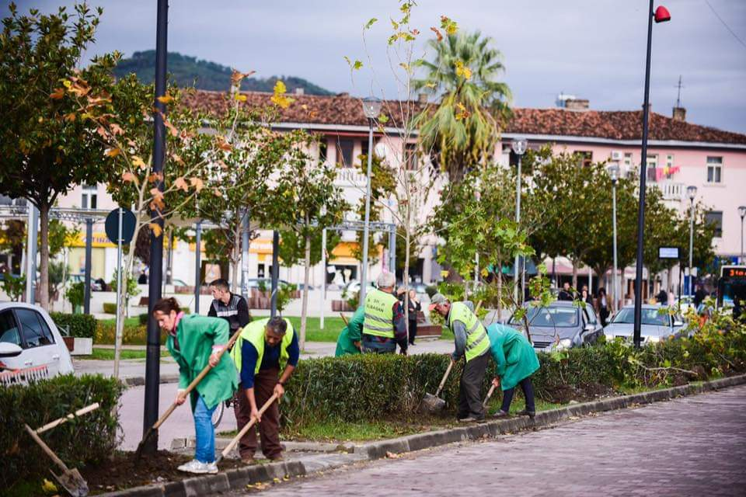
Treguesit e shërbimit
Ky kapitull synon të ofrojë një pasqyrë të plotë mbi treguesit e performancës të lidhur me shërbimin. Treguesit janë përzgjedhur dhe zhvilluar përmes një procesi gjithëpërfshirës, duke angazhuar institucione qendrore, bashkinë, organizata partnere dhe ekspertë të fushës, me qëllim sigurimin e një qasjeje të balancuar dhe të krahasueshme.
Treguesi | Përshkrim | 2021 | 2022 | 2023 | 2024 | 2025 | 2026
Mbulimi me hapësira të gjelbërta | Raporti i sipërfaqes së gjelbëruar kundrejt popullsisë totale të bashkisë, m2/banor | 0.5 | 0.59 | 0.59 | 0.65 | 0.65 | 0.79
Përmirësimi i sistemit të ndriçimit | Sipërfaqe në të cilën është mirëmbajtur ndriçimi kundrejt sipërfaqes totale të ndriçuar | 100 | 100 | 100 | 100 | 100 | 100
Përmirësimi i efiçiencës së buxhetit të bashkisë për shërbimin e ndriçimit publik | Lekë të shpenzuara për 1 km2 hapësirë publike të ndriçuar / Shpenzime operative dhe mirëmbajtje kundrejt sipërfaqes së mirëmbajtur me ndriçim | 632173.91 | 601258.67 | 682635.8 | 164199.87 | 197533.2 | 169314.17

Më poshtë do të gjeni treguesit e analizuar, të paraqitur gjithashtu në formë grafike për një kuptim më të lehtë dhe vizual.

- Mbulimi me hapësira të gjelbërta

Raporti i sipërfaqes së gjelbëruar kundrejt popullsisë totale të bashkisë, m2/banor
Raporti i sipërfaqes së gjelbëruar kundrejt popullsisë totale në bashkinë Roskovec është një tregues i rëndësishëm për cilësinë e jetës mjedisore. Në 2021, ky raport ishte 0.5 m² për banor, duke treguar një nivel fillestar të sipërfaqeve të gjelbëruara. Në vitin 2022, ka pasur një rritje të lehtë në 0.59 m² për banor, një shenjë e përpjekjeve të hershme për të përmirësuar mjedisin. Vlera mbeti e pandryshuar në 2023 me 0.59 m² për banor. Rritja ka vazhduar në 2024, ku raporti arriti në 0.65 m² për banor, duke reflektuar investime të mëtejshme në hapësira të gjelbëruara. Kjo tendencë pozitive u ruajt edhe në 2025, me të njëjtën vlerë prej 0.65 m² për banor. Projekti për përmirësimin e hapësirave publike duket se ka arritur sukses më të madh në 2026, me një raport prej 0.79 m² për banor. Kjo rritje e qëndrueshme tregon për një angazhim të vazhdueshëm të bashkisë në përmirësimin e kushteve mjedisore. Rezultatet pozitive në këto vite mund të ndikojnë gjithashtu në përmirësimin e mirëqenies së banorëve. Këto investime janë të rëndësishme për të siguruar një mjedis të shëndetshëm dhe të qëndrueshëm në bashkinë Roskovec. Në përmbledhje, nga 2021 deri në 2026, është vënë re një tendencë pozitive në rritjen e sipërfaqes së gjelbëruar për banor, duke arritur një përmirësim të dukshëm të mjedisit jetësor.

- Përmirësimi i efiçiencës së buxhetit të bashkisë për shërbimin e ndriçimit publik

Lekë të shpenzuara për 1 km2 hapësirë publike të ndriçuar / Shpenzime operative dhe mirëmbajtje kundrejt sipërfaqes së mirëmbajtur me ndriçim
Të dhënat për bashkinë Roskovec tregojnë shpenzimet për mirëmbajtjen e ndriçimit të hapësirave publike për 1 km² në vitet 2021-2026. Në 2021, shpenzimet kanë qenë 632,173.91 lekë, ndërsa në 2022 ato janë ulur në 601,258.67 lekë. Viti 2023 ka parë një rritje të ndjeshme, me shpenzimet që arrijnë në 682,635.8 lekë për km². Në 2024, ka një rënie të konsiderueshme deri në 164,199.87 lekë. Shpenzimet për 2025 shfaqin një rritje të lehtë në 197,533.2 lekë. Më pas, në 2026, shpenzimet janë llogaritur në 169,314.17 lekë. Kjo luhatje mund të reflektojë ndryshime në politikat e mirëmbajtjes apo investime të përkohshme. Vitet 2021 dhe 2023 janë vitet me shpenzimet më të larta, ndërsa 2024 shfaq vlerat më të ulëta. Këto tregues mund të ndihmojnë në planifikimin e buxheteve për vitet e ardhshme. Është e rëndësishme të analizohet më tej për të kuptuar arsyet e ndryshimeve në shpenzime.

Të dhënat e shërbimit
Tabela në vijim paraqet të dhënat përkatëse që lidhen me treguesin, duke shënuar vlerat e tij përgjatë viteve të raportimit. Këto të dhëna ofrojnë bazën për të kuptuar më qartë nivelin e performancës së arritur, si dhe për të bërë krahasime ndër vite mbi ecurinë e treguesit në fushën përkatëse.
E dhëna | 2021 | 2022 | 2023 | 2024 | 2025 | 2026
Sipërfaqe e gjelbër në total (në m2) | 17000 | 20000 | 20000 | 27000 | 22000 | 27000
Trotuarë në total (në km linear) | 48.5 | 50 | 54 | 60 | 60 | 60
Fondi total i pemëve dekorative / gjelbëruese të bashkisë (rrenje peme) | 2828 | 3300 | 3648 | 4098 | 4598 | 5098
Hapësira publike çlodhëse dhe argëtuese në m2 | 17000 | 18000 | 17000 | 24000 | 17000 | 17000
Sipërfaqja publike e bashkisë (në m2)
Shpenzime për ndriçimin e hapësirave publike (ne leke) | 14540000 | 16233984 | 20479074 | 4925996 | 5925996 | 5925996
Sipërfaqe e hapësirave publike e mbuluar me ndriçim në km2
Të ardhura nga tarifa e ndriçimit (në lekë) | 768000 | 1705000 | 4186000 | 4186000 | 4186000 | 4186000
Të ardhura nga tarifa e gjelbërimit (në lekë) | 734000 | 1568000 | 4186000 | 4186000 | 4186000 | 4186000
Numri varrezave publike që mirëmbahen / shërbehen nga bashkia në vitin korent | 19 | 19 | 19 | 19 | 19 | 19
Numri total i njësive administrative të bashkisë | 4 | 4 | 4 | 4 | 4 | 4
Shpenzime për përmirësimin e shërbimit të varrezave publike (ne mije leke) | 5900 | 6000 | 6048 | 7000 | 7500 | 7500
Sipërfaqja publike e bashkisë (në m2) | 57000000 | 61000000 | 70000000 | 72000000 | 72000000 | 72000000
Numri i pemëve dekorative të reja të shtuara në vit në hapësirat publike | 0 | 400 | 420 | 450 | 500 | 500
Sipërfaqe e gjelbër e mirëmbajtur në vit në m2 | 17000 | 17000 | 17000 | 24000 | 17500 | 18000
Sipërfaqe e gjelbër e shtuar në vit në m2 | 1000 | 2600 | 0 | 7000 | 0 | 0
Sipërfaqe e shtuar me pemë/lule dokorative (në m2) | 3350 | 3000 | 3140 | 3250 | 3500 | 4000
Sipërfaqe e varrezave publike e mirëmbajtur në vit në m2 | 224844 | 224844 | 224844 | 224844 | 224844 | 224844
Km linear trotuar të shtuar në vit | 6.5 | 1.5 | 4 | 6 | 0 | 0
Numri i stafit i angazhuar pr sherbimin | 40 | 40 | 40 | 40 | 40 | 40
Sipërfaqe publike e ndriçuar e mirëmbajtur në vit në km2 | 23 | 27 | 30 | 30 | 30 | 35
Sipërfaqe e hapësirave publike e mbuluar me ndriçim në km2 | 23 | 27 | 30 | 30 | 30 | 35
Sipërfaqe publike e ndriçuar e mirëmbajtur në vit në km2 | 23 | 27 | 30 | 30 | 30 | 35

Më poshtë paraqiten të dhënat e treguesit, të shoqëruara me grafikët përkatës.

- Shpenzime për ndriçimin e hapësirave publike (ne leke)
Të dhënat e bashkisë Roskovec për shpenzimet e ndriçimit të hapësirave publike tregojnë një tendencë interesante në shpenzime përgjatë viteve të fundit. Në vitin 2021, bashkia ka shpenzuar 14,540,000 lekë për ndriçimin publik. Shpenzimet rriten në mënyrë të konsiderueshme në vitin 2022, duke arritur në 16,233,984 lekë. Rritja vazhdon edhe më tej në 2023, me një shumë prej 20,479,074 lekësh, duke treguar një investim të qartë në përmirësimin e ndriçimit publik. Megjithatë, për vitin 2024, ka një rënie të dukshme, me shpenzimet që bien në 4,925,996 lekë. Në 2025 dhe 2026, shpenzimet mbeten të njëjta, me një shumë prej 5,925,996 lekësh secilin vit. Kjo reduktim i shpenzimeve pas vitit 2023 mund të sugjerojë një optimizim ose një përfundim të projekteve madhore të ndriçimit. Rritja fillestare e shpenzimeve deri në 2023 tregon prioritizimin nga bashkia për infrastrukturën e ndriçimit. Ndërkohë, stabilizimi në vitet pasuese mund të lidhet me një mirëmbajtje rutinë ose një strategji për të ruajtur kostot. Ky ndryshim në shpenzime është i rëndësishëm për analizimin e politikave të investimeve publike dhe menaxhimit të resurseve nga bashkia Roskovec.

- Të ardhura nga tarifa e gjelbërimit (në lekë)
Në Bashkinë Roskovec, të ardhurat nga tarifa e gjelbërimit kanë pësuar një rritje të ndjeshme gjatë periudhës së analizuar. Në vitin 2021, të ardhurat ishin 734,000 lekë, duke shënuar një pikë fillestare në periudhën kohore të konsideruar. Vitit pasues, 2022, tregoi një rritje domethënëse, me të ardhurat që arritën në 1,568,000 lekë. Kjo rritje e dukshme vazhdoi në vitin 2023, kur të ardhurat u trefishuan për të arritur në 4,186,000 lekë. Viti 2024 mbajti të njëjtin nivel të konsiderueshëm të të ardhurave, 4,186,000 lekë, duke sugjeruar një stabilitet të mirë në planin financiar të bashkisë. E njëjta shifër, 4,186,000 lekë, vazhdoi dhe për vitet 2025 dhe 2026, duke treguar konsistencë në të ardhurat nga kjo tarifë. Këto të dhëna sugjerojnë një strategji efektive për mbledhjen e tarifës së gjelbërimit apo përmirësimin e shërbimeve që lidhen me të. Rritja fillestare e të ardhurave mund të jetë rezultat i ndryshimit të politikave ose përmirësimeve në menaxhim. Stabilizimi i vlerave në vitet pasuese mund të reflektojë në efikasitetin e bashkisë në mbajtjen e këtyre politikave të suksesshme. Analiza e këtyre të dhënave mund të ndihmojë bashkinë në planifikimin afatgjatë për zhvillimin urban dhe mjedisor të zonës.

- Sipërfaqe e gjelbër e mirëmbajtur në vit në m2
Në Bashkinë Roskovec, sipërfaqja e gjelbër e mirëmbajtur ka treguar një stabilitet të konsiderueshëm në vitet e mëparshme. Gjatë viteve 2021, 2022, dhe 2023, kjo sipërfaqe ka qenë e pandryshuar me 17,000 m².
Per vitin 2024 sipërfaqja e gjelbër e mirëmbajtur shkone ne 24,000 m². Në 2025 është vërejtur që sipërfaqja e gjelbër e mirëmbajtur ulet në 17,500 m². Një rritje e lehtë pritete të ndodh në vitin 2026 në 18,000 m². Analiza tregon një luhatje në procesin e sipërfaqeve të gjelbërta të mirëmbajtur.

- Sipërfaqe e varrezave publike e mirëmbajtur në vit në m2
Bazuar në të dhënat e bashkisë Roskovec, sipërfaqja e varrezave publike e mirëmbajtur gjatë vitit, për periudhën 2021-2026, është konstante, me një total prej 224,844 m2 çdo vit. Kjo tregon një stabilitet në menaxhimin dhe mirëmbajtjen e hapësirave të varrezave nga ana e bashkisë. Vlera e pandryshuar sugjeron se nuk ka pasur zgjerime apo reduktime të këtyre hapësirave gjatë kësaj periudhe gjashtëvjeçare. Gjithashtu, mund të nënkuptojë se infrastruktura e këtyre hapësirave ka qenë e mjaftueshme për të përmbushur nevojat e komunitetit për varrime. Një sipërfaqe kaq e madhe e mirëmbajtur sinjalizon një përkushtim të vazhdueshëm nga ana e institucioneve lokale për të ofruar shërbimet e nevojshme dhe respektin për të ndjerët. Nga ana tjetër, angazhimi për mirëmbajtjen e vazhdueshme mund të përkthehet në kosto të qëndrueshme operative për bashkinë. Pavarësisht ndryshimeve të mundshme demografike apo urbanistike, sipërfaqja mbetet e njëjtë, duke treguar se planifikimi hapësinor për varreza është bërë me kujdes. Kjo politikë mund të jetë rezultat i strategjive afatgjata për menaxhimin e hapësirave publike. Në kontekstin e qëndrueshmërisë, ruajtja e pandryshuar e sipërfaqes së varrezave reflekton një balancim mes nevojave aktuale dhe parashikimeve të ardhshme.

- Sipërfaqe publike e ndriçuar e mirëmbajtur në vit në km2
Bashkia Roskovec ka bërë përparim të dukshëm në mirëmbajtjen dhe ndriçimin e sipërfaqeve publike ndër vite. Në vitin 2021, sipërfaqja publike e ndriçuar dhe mirëmbajtur ishte 23 km². Kjo u rrit në 27 km² në vitin 2022, duke shënuar një përmirësim të ndjeshëm në cilësinë e infrastrukturës urbane. Në vitin 2023, sipërfaqja mbeti e qëndrueshme në 30 km², duke reflektuar angazhimin e vazhdueshëm të bashkisë. Për vitin 2024, ky nivel sipërfaqeje u ruajt i pandryshuar në 30 km². Ndërkohë, për vitin 2025, gjithashtu nuk pati ndryshim, duke qëndruar në 30 km². Parashikimet për vitin 2026 tregojnë një rritje të mëtejshme në 35 km², që përfaqëson një zhvillim të qëndrueshëm. Këto shifra tregojnë një angazhim të fortë për të përmirësuar cilësinë e jetës në komunitetin e Roskovecit. Rritja e vazhdueshme prej 2021 deri në 2026 reflekton prioritetet e bashkisë në menaxhimin efektiv të hapësirave publike. Në përgjithësi, ky progres tregon një investim eficient dhe të qëndrueshëm në infrastrukturën publike të bashkisë. Të dhënat reflektojnë përkushtimin drejt përmirësimeve urbane për të bërë Roskovecin një vend më të këndshëm për banorët e tij.

- Sipërfaqe publike e ndriçuar e mirëmbajtur në vit në km2
Të dhënat mbi sipërfaqen publike të ndriçuar dhe mirëmbajtur në Bashkinë Roskovec tregojnë për një trend rritës në periudhën kohore të analizuar. Në vitin 2021, sipërfaqja e mirëmbajtur dhe ndriçuar ishte 23 km². Gjatë vitit 2022, kjo sipërfaqe u rrit në 27 km², duke reflektuar një përmirësim të konsiderueshëm. Në 2023, sipërfaqja arriti në 30 km², duke e mbajtur këtë nivel edhe në vitin 2024 dhe 2025. Kjo tregon një stabilitet në shtyrjen e përmirësimeve në këtë periudhë. Viti 2026 shënoi një rritje të mëtejshme, duke arritur në 35 km², që është rritja më e madhe e regjistruar përgjatë viteve të dhëna. Kjo tregon një angazhim të vazhdueshëm për zhvillimin dhe përmirësimin e infrastrukturës publike në Roskovec. Rritja e sipërfaqes së ndriçuar dhe mirëmbajtur ka përfitime potenciale për komunitetin dhe jetesën urbane, duke përmirësuar sigurinë dhe cilësinë e jetës. Në përgjithësi, këto të dhëna pasqyrojnë një përpjekje të qëndrueshme të bashkisë për të investuar në mjedisin publik të qytetarëve të saj.

Rrjeti rrugor rural

Ky shërbim përfshin ndërtimin, mirëmbajtjen dhe sinjalizimin e sistemeve rrugore dhe strukturave të transportit, duke përfshirë rrugët, urat, tunelët, parkimet, terminalet e autobusëve, rrugët këmbësore dhe korsitë për biçikleta, nën administrimin dhe përgjegjësinë e njësisë së vetëqeverisjes vendore. Ai përfshin gjithashtu kryerjen e studimeve për rehabilitimin, përmirësimin dhe ndërtimin e rrugëve të reja, si dhe marrjen e masave për lehtësimin e trafikut dhe kontrollin e rrjetit rrugor rural të njësisë.

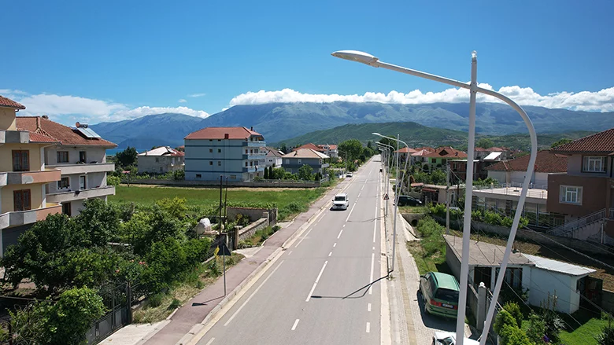
Treguesit e shërbimit
Ky kapitull synon të ofrojë një pasqyrë të plotë mbi treguesit e performancës të lidhur me shërbimin. Treguesit janë përzgjedhur dhe zhvilluar përmes një procesi gjithëpërfshirës, duke angazhuar institucione qendrore, bashkinë, organizata partnere dhe ekspertë të fushës, me qëllim sigurimin e një qasjeje të balancuar dhe të krahasueshme.
Treguesi | Përshkrim | 2021 | 2022 | 2023 | 2024 | 2025 | 2026
Mirëmbajtja e rrjetit rrugor | Raporti në % i rrjetit rrugor të mirëmbajtur ndaj rrjetit rrugor total | 20.36 | 23.4 | 26 | 27.73 | 28.16 | 28.6
Përmirësimi i rrjetit rrugor qytetas dhe ndërqytetas | Raporti në % i rrjetit rrugor të shtruar (asfaltuar ose me çakull) ndaj rrjetit rrugor total të bashkisë | 5.42 | 4.77 | 5.63 | 6.5 | 6.5 | 6.5
Rrjet rrugor i pajisur me sinjalistikë rrugore | Pjesa e rrjetit rrugor e pajisur me sinjalistikë rrugore ndaj rrjetit rrugor total (në %) | 6.93 | 5.2 | 6.5 | 4.33 | 5.2 | 5.63
Efiçienca e alokimit të buxhetit për përmirësimin e infrastrukturës rrugore | Buxheti në Lekë i shpenzuar për menaxhimin e rrjetit rrugor kundrejt rrjetit rrugor në km (lekë për 1 km rrugë) | 401126.52 | 389172.44 | 984012.13 | 910931.54 | 1118383.88 | 1153275.56

Më poshtë do të gjeni treguesit e analizuar, të paraqitur gjithashtu në formë grafike për një kuptim më të lehtë dhe vizual.

- Mirëmbajtja e rrjetit rrugor

Raporti në % i rrjetit rrugor të mirëmbajtur ndaj rrjetit rrugor total
Në bashkinë Roskovec, raporti në përqindje i rrjetit rrugor të mirëmbajtur ndaj rrjetit rrugor total ka treguar një trend pozitiv gjatë viteve të fundit. Në 2021, vetëm 20.36% e rrjetit rrugor ishte i mirëmbajtur. Viti pasardhës, 2022, pati një rritje në 23.4%, duke treguar një përmirësim të dukshëm në infrastrukturë. Ky përparim vazhdoi në 2023, kur raporti arriti në 26%. Në 2024, përqindja vazhdoi të rritet, duke arritur në 27.73%. Viti 2025 shënoi një rritje modeste në 28.16%. Parashikimi për 2026 tregon se raporti do të arrijë 28.6%, një shifër që vazhdon prirjen pozitive të rritjes. Këto të dhëna tregojnë një angazhim të vazhdueshëm të autoriteteve për përmirësimin e infrastrukturës rrugore. Procesi i mirëmbajtjes së rrugëve është një hap i rëndësishëm drejt zhvillimit ekonomik dhe cilësisë së jetesës së banorëve. Ky progres në rrjetin rrugor është një tregues i rritjes së investimeve dhe menaxhimit efektiv nga ana e bashkisë. Në përgjithësi, kjo rritje e përqindjes së rrugëve të mirëmbajtura reflekton përkushtimin për zhvillim dhe përmirësim të vazhdueshëm të infrastrukturës në Roskovec.

- Përmirësimi i rrjetit rrugor qytetas dhe ndërqytetas

Raporti në % i rrjetit rrugor të shtruar (asfaltuar ose me çakull) ndaj rrjetit rrugor total të bashkisë
Raporti i rrjetit rrugor të shtruar në bashkinë Roskovec ka pësuar ndryshime gjatë viteve të fundit. Në vitin 2021, përqindja e rrjetit rrugor të shtruar ishte 5.42%. Ky nivel ra në 4.77% në vitin 2022, duke treguar një rënie të theksuar. Megjithatë, në vitin 2023 u pa një rimëkëmbje, me përqindjen që u ngjit në 5.63%. Për vitet 2024, 2025, dhe 2026, raporti parashikohet të jetë i qëndrueshëm në 6.5%. Ky stabilitet tregon përpjekje të bashkisë për të përmirësuar infrastrukturën rrugore. Rritja nga viti 2023 deri në 2024 është domethënëse, me një rritje prej 0.87%. Një qëndrueshmëri në 6.5% pas vitit 2023 është pozitive dhe tregon përqasje sistematike ndaj zhvillimit rrugor. Këto të dhëna janë faktorë kyç për planifikimin urban dhe përmirësimin e aksesit për banorët. Strategjitë e ndjekura kanë sjellë një përmirësim të dukshëm në cilësinë e rrugëve të bashkisë.

- Rrjet rrugor i pajisur me sinjalistikë rrugore

Pjesa e rrjetit rrugor e pajisur me sinjalistikë rrugore ndaj rrjetit rrugor total (në %)
Të dhënat e paraqitura përfaqësojnë pjesën e rrjetit rrugor të bashkisë Roskovec që është e pajisur me sinjalistikë rrugore në raport me rrjetin rrugor total, dhe shprehen në përqindje. Në 2021, kjo përqindje ishte 6.93%, duke shënuar kulmin më të lartë për periudhën e dhënë. Në 2022, ka një rënie të dukshme në 5.2%, e cila mund të tregojë një mungesë investimi ose mirëmbajtjeje për atë vit. Një përmirësim i lehtë pason në 2023, kur përqindja rritet në 6.5%. Në 2024, vlera bie në 4.33%, që shënon pikën më të ulët të vlerave të regjistruara. Ky luhatje mund të reflektojë sfida financiare ose prioritete të tjera të infrastrukturës që kanë ndikuar në përmirësimin e sinjalistikës rrugore. Në 2025, përqindja ngrihet përsëri në 5.2%, duke treguar përpjekje për rikuperim. Në 2026, vlera është 5.63%, e cila mund të reflektojë një trend drejt një stabilizimi të përmirësimeve. Ky pattern tregon një mungesë të qëndrueshmërisë në investimet për sinjalistikën rrugore në bashki. Për të përmirësuar efikasitetin e rrjetit rrugor, fokusimi në strategji zhvillimi të qëndrueshme është i nevojshëm.

- Efiçienca e alokimit të buxhetit për përmirësimin e infrastrukturës rrugore

Buxheti në Lekë i shpenzuar për menaxhimin e rrjetit rrugor kundrejt rrjetit rrugor në km (lekë për 1 km rrugë)
Të dhënat për shpenzimet e menaxhimit të rrjetit rrugor për Bashkinë Roskovec tregojnë trende interesante përgjatë viteve 2021-2026. Në vitin 2021, buxheti për çdo kilometër rrugë ishte 401126.52 lekë. Kjo shifër pësoi një ulje të lehtë në vitin 2022, duke arritur në 389172.44 lekë për kilometër. Megjithatë, në 2023 u vu re një rritje e konsiderueshme, me buxhetin që arriti në 984012.13 lekë për kilometër. Në vitin 2024 kishte një ulje të lehtë në 910931.54 lekë për km, por shpenzimet sërish u rritën në 2025 në 1118383.88 lekë për kilometër. Viti 2026 shënonte vlerën më të lartë, me 1153275.56 lekë për kilometër rrugë. Kjo rritje e shpejtë nga 2021 në 2026 sugjeron një fokus në përmirësimin e rrjetit rrugor ose rritjen e kostove të menaxhimit. Sa i përket politikave të menaxhimit rrugor, është e qartë se bashkia ka investuar më shumë fonde. Këto ndryshime të buxhetit mund të jenë pasojë e zhvillimeve infrastrukturore ose prioriteteve të reja të vendosura nga bashkia. Trendi rritës i këtyre viteve tregon një angazhim të fortë për mirëmbajtjen dhe zhvillimin e rrjetit rrugor në Roskovec.

Të dhënat e shërbimit
Tabela në vijim paraqet të dhënat përkatëse që lidhen me treguesin, duke shënuar vlerat e tij përgjatë viteve të raportimit. Këto të dhëna ofrojnë bazën për të kuptuar më qartë nivelin e performancës së arritur, si dhe për të bërë krahasime ndër vite mbi ecurinë e treguesit në fushën përkatëse.
E dhëna | 2021 | 2022 | 2023 | 2024 | 2025 | 2026
Numri i linjave interurbane të transportit publik | 2 | 2 | 2 | 2 | 2 | 2
Numri i linjave urbane të transportit publik | 8 |  | 8 | 8 | 8 | 8
Rrjeti rrugor në km linear në total (rural/urban) | 230.8 | 230.8 | 230.8 | 230.8 | 230.8 | 230.8
Gjatësia e rrjetit rrugor urban nën administrimin e bashkisë në km | 34.5 | 34.5 | 34.5 | 34.5 | 34.5 | 34.5
Gjatësia e rrjetit rrugor rural nën administrimin e bashkisë në km | 196.3 | 196.3 | 196.3 | 196.3 | 196.3 | 196.3
Numri i automjeteve të transportit publik urban | 8 | 8 | 8 | 8 | 8 | 8
Numri i automjeteve të transportit publik ndërurban | 9 | 9 | 9 | 9 | 9 | 9
Numri i stafit i angazhuar për shërbimin | 25 | 25 | 25 | 25 | 25 | 25
Shpenzime për menaxhimin e rrjetit rrugor (në lekë) | 92580000 | 89821000 | 227110000 | 210243000 | 258123000 | 266176000
Gjatësia në km e rrjetit rrugor të mirëmbajtur në vit | 47 | 54 | 60 | 64 | 65 | 66
Rrjet rrugor i pajisur me sinjalistikë rrugore (në km) | 16 | 12 | 15 | 10 | 12 | 13
Gjatësia në km e rrjetit rrugor të shtruar (asfaltuar ose me çakull) në vit | 12.5 | 11 | 13 | 15 | 15 | 15
Ura të mirëmbajtura | 3 | 12 | 17 | 17 | 17 | 17
Ura të reja ose rikonstruktuara | 3 | 7 | 11 | 13 | 0 | 5

Më poshtë paraqiten të dhënat e treguesit, të shoqëruara me grafikët përkatës.

- Numri i automjeteve të transportit publik ndërurban
Të dhënat për numrin e automjeteve të transportit publik ndërurban në Bashkinë Roskovec tregojnë një stabilitet të dukshëm gjatë viteve të analizuara. Në vitin 2021, numri i automjeteve ishte 9. Ky numër mbeti konstant në vitin 2022, duke treguar se nuk pati ndonjë ndryshim në kapacitetin e transportit ndërurban. Edhe në vitin 2023, numri i automjeteve vazhdoi të ishte 9, reflektim i mungesës së ndryshimeve ose investimeve të reja në këtë sektor. Parashikimet për vitet e ardhshme, 2024, 2025, dhe 2026, gjithashtu tregojnë një numër të pandryshuar prej 9 automjetesh. Ky qëndrueshmëri mund të nënkuptojë mungesë nevoje për zgjerim ose përmirësime të infrastrukturës ekzistuese të transportit publik. Një mundësi tjetër është që kërkesa për transport publik ndërurban në këtë zonë është relativisht e qëndrueshme. Një numër konstant i automjeteve mund të reflektojë një ekuilibër midis ofrimit të shërbimit dhe kërkesës së pasagjerëve. Për të kuptuar më mirë arsyet pas këtij numri konstant, do të ishte e dobishme të analizoheshin faktorë të tjerë ekonomikë dhe demografikë në zonë. Në përgjithësi, situata tregon stabilitetin e sektorit të transportit publik ndërurban në Bashkinë Roskovec gjatë kësaj periudhe kohore.

- Shpenzime për menaxhimin e rrjetit rrugor (në lekë)
Në të dhënat e bashkisë Roskovec për shpenzimet për menaxhimin e rrjetit rrugor, vërehet një tendencë në rritje gjatë viteve të fundit. Në vitin 2021, shpenzimet ishin 92,580,000 lekë. Këto u ulën lehtë në vitin 2022, duke arritur në 89,821,000 lekë. Megjithatë, një rritje e ndjeshme u regjistrua në vitin 2023, me shpenzimet që kapën shumën e 227,110,000 lekë. Projekti për vitin 2024 parashikon një shtim, duke arritur 210,243,000 lekë. Në vitin 2025, parashikohet një tjetër rritje, me shpenzime që kapin 258,123,000 lekë. Ndërsa për vitin 2026, shifra parashikohet të jetë 266,176,000 lekë. Këto rritje indikojnë një fokus të shtuar në mirëmbajtjen dhe përmirësimin e infrastrukturës rrugore në Roskovec. Rritja e qëndrueshme mund të jetë një përgjigje ndaj nevojës për rrugë më cilësore për të mbështetur zhvillimin lokal. Këto investime pritet të kontribuojnë pozitivisht në lehtësimin e lëvizshmërisë dhe në zhvillimin ekonomik të zonës.

- Gjatësia në km e rrjetit rrugor të mirëmbajtur në vit
Përshkrimi i të dhënave të bashkisë Roskovec për rrjetin rrugor tregon një prirje pozitive në mirëmbajtjen e infrastrukturës rrugore gjatë viteve. Në 2021, gjatësia e rrugëve të mirëmbajtura ishte 47 km, shifër që tregon fillimin e një rritjeje në menaxhimin e rrjetit rrugor. Kjo rritje vazhdoi në 2022, ku rrjeti i mirëmbajtur arriti në 54 km, duke shënuar një përmirësim prej 7 km nga viti i mëparshëm. Në 2023, u arritën 60 km rrugë të mirëmbajtura, që nënkupton një rritje prej 6 km krahasuar me 2022. Për 2024, pritet që rrjeti rrugor i mirëmbajtur të zgjatet në 64 km, duke treguar vazhdimësinë e përkushtimit në infrastrukturë. Viti 2025 sjell një rritje të vogël, por të rëndësishme, prej 1 km, duke çuar rrjetin në 65 km. Në përfundim, për 2026, rrjeti rrugor i mirëmbajtur pritet të arrijë 66 km, duke konfirmuar trajektoren e përmirësimit dhe zgjerimit të vazhdueshëm. Ky progres në mirëmbajtjen e rrugëve është një tregues i përkushtimit të bashkisë për të siguruar transport më të qetë dhe më të sigurt për qytetarët. Përfundimisht, përmirësimet e vazhdueshme përkrahin zhvillimin ekonomik dhe social të zonës, duke bërë që infrastrukturat të jenë më të përshtatshme për nevojat lokale.

- Gjatësia në km e rrjetit rrugor të shtruar (asfaltuar ose me çakull) në vit
Gjatësia e rrjetit rrugor të shtruar në Bashkinë Roskovec ka pësuar disa ndryshime gjatë viteve të fundit. Në 2021, rrjeti ishte 12.5 km. Ky numër ra në 11 km në 2022, duke treguar një ulje në infrastrukturën e shtruar. Megjithatë, në 2023, pati një rritje në 13 km, tregues i përpjekjeve për të përmirësuar rrugët e bashkisë. Për periudhën e viteve 2024 deri 2026, gjatësia e rrjetit rrugor të shtruar ishte konstantisht 15 km. Kjo tregon një angazhim për të ruajtur dhe ndoshta për të zgjeruar infrastrukturën rrugore. Krahasuar me 2021, viti 2024 shënoi një rritje të konsiderueshme, me një shtim prej 2.5 km. Ky progres stabilizoi në një nivel të lartë të shërbimit rrugor në vitet pasuese. Investimet e shtuara dhe përmirësimet e vazhdueshme ndoshta kanë kontribuar në këtë zgjerim të qëndrueshëm. Rritja e ndjeshme prej 4 km nga 2022 deri në 2024 flet për prioritetet e qeverisë lokale ndaj infrastrukturës. Në total, periudha nga 2021 deri në 2026 dëshmon për një përmirësim të vazhdueshëm dhe të qëndrueshëm të rrjetit rrugor në këtë bashki.

- Ura të mirëmbajtura
Të dhënat e bashkisë Roskovec tregojnë një rritje të ndjeshme në numrin e urave të mirëmbajtura gjatë periudhës nga 2021 deri në 2026. Në 2021, numri i urave të mirëmbajtura ishte vetëm 3, duke reflektuar ndoshta një nevojë të madhe për ndërhyrje në infrastrukturë. Në 2022, ky numër u rrit ndjeshëm në 12, një rritje që tregon përpjekjet e shtuara për përmirësimin e infrastrukturës. Nga viti 2023 deri në 2026, numri i urave të mirëmbajtura arriti në 17 dhe mbeti konstant. Kjo tregon se bashkia ka arritur një nivel të qëndrueshëm të mirëmbajtjes deri në këtë periudhë. Qëndrueshmëria nga 2023 deri në 2026 sugjeron se bashkia ka mundur të mbajë standardet e mirëmbajtjes për urat ekzistuese. Investimet fillestare midis 2021 dhe 2023 duket se kanë qenë të efektshme dhe të qëndrueshme për të siguruar që urat të mbeten në gjendje të mirë. Rritja fillestare e numrit të urave të mirëmbajtura tregon për një përqasje proaktive ndaj infrastrukturës së transportit. Kjo përmirësim është një tregues pozitiv për sigurinë dhe cilësinë e jetës në komunitetin lokal. Bashkia Roskovec duket se ka arritur të krijojë një sistem të mirëmbajtjes që ruan efikasitetin me kalimin e viteve.

Planifikimi Urban Vendor

Përfshin vlerësimin e performancës së planifikimit urban përmes analizës së të ardhurave mesatare nga lejet e zhvillimit dhe përqindjes së lejeve të miratuara që përputhen me planet e detajuara të zhvillimit. Ky proces ndihmon në matjen e efikasitetit financiar të lejeve të zhvillimit dhe përputhshmërisë së tyre me planifikimin urban, duke ofruar informacion të detajuar për marrjen e vendimeve dhe përmirësimin e administrimit të territorit.

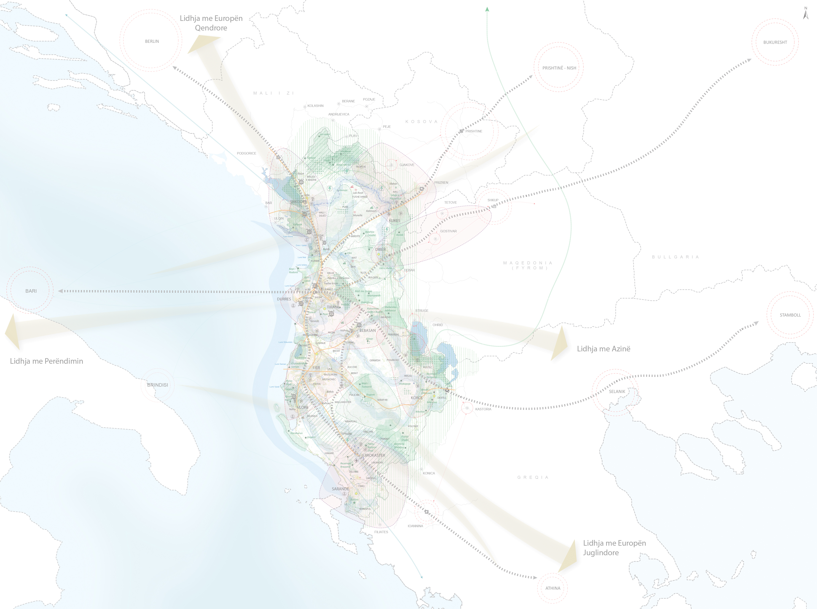
Treguesit e shërbimit
Ky kapitull synon të ofrojë një pasqyrë të plotë mbi treguesit e performancës të lidhur me shërbimin. Treguesit janë përzgjedhur dhe zhvilluar përmes një procesi gjithëpërfshirës, duke angazhuar institucione qendrore, bashkinë, organizata partnere dhe ekspertë të fushës, me qëllim sigurimin e një qasjeje të balancuar dhe të krahasueshme.
Treguesi | Përshkrim | 2021 | 2022 | 2023 | 2024 | 2025 | 2026
Përputhja e lejeve të miratuara me planet e detajuara të zhvillimit | Numri lejeve të miratuara të zhvillimit që përputhen me planet e detajuara të zhvillimit kundrejt numrit total të lejeve të miratuara (në %) | 100 | 100 | 100 | 0 | 0 | 0
Rritja e të ardhurave nga lejet e zhvillimit (Të ardhurat mesatare për leje zhvillimi) | Të ardhurat mesatare në lek nga lejet e zhvillimit kundrejt numrit total të lejeve të zhvillimit (të ardhura/numrit total të lejeve) | 93391.82 | 110941.18 | 100000 | 0 | 0 | 0

Më poshtë do të gjeni treguesit e analizuar, të paraqitur gjithashtu në formë grafike për një kuptim më të lehtë dhe vizual.

- Rritja e të ardhurave nga lejet e zhvillimit (Të ardhurat mesatare për leje zhvillimi)

Të ardhurat mesatare në lek nga lejet e zhvillimit kundrejt numrit total të lejeve të zhvillimit (të ardhura/numrit total të lejeve)
Të dhënat për bashkinë Roskovec tregojnë ndryshimet në të ardhurat mesatare nga lejet e zhvillimit për vitet 2021 deri në 2026. Në vitin 2021, të ardhurat mesatare ishin 93,391.82 lek. Në 2022, pati një rritje të dukshme, duke arritur në 110,941.18 lek. Megjithatë, në 2023, vlera ra në 100,000 lek. Për tre vitet pasuese, 2024, 2025, dhe 2026, të ardhurat mesatare janë raportuar si 0 lek. Kjo mund të tregojë një mungesë të lejeve të reja të zhvillimit ose një vendim për të mos i tarifuar ato. Vitin 2022 shënon kulmin e të ardhurave gjatë periudhës së analizuar. Ulja në 2023 mund të jetë reflektim i ndryshimeve ekonomike ose të politikave lokale. Mungesa e të ardhurave në vitet që pasojnë mund të ndikojë në buxhetin e bashkisë. Ky trend i të ardhurave kërkon një analizë të mëtejshme për të kuptuar shkaqet dhe për të planifikuar masat e nevojshme për të ardhmen. Të dhënat nënvizojnë rëndësinë e një qasjeje të qëndrueshme dhe të balancuar për menaxhimin e lejeve të zhvillimit në bashki.

Të dhënat e shërbimit
Tabela në vijim paraqet të dhënat përkatëse që lidhen me treguesin, duke shënuar vlerat e tij përgjatë viteve të raportimit. Këto të dhëna ofrojnë bazën për të kuptuar më qartë nivelin e performancës së arritur, si dhe për të bërë krahasime ndër vite mbi ecurinë e treguesit në fushën përkatëse.
E dhëna | 2021 | 2022 | 2023 | 2024 | 2025 | 2026
Të ardhurat nga lejet e zhvillimit në lekë | 2054620 | 1886000 | 5000000 | 0 | 0
Numri i instrumentave të përdorur nga bashkia: - numri I planeve sektoriale që mbulojnë vitin në shqyrtim | 1 | 1 | 1 | 1 | 1 | 1
Numri i instrumentave të përdorur nga bashkia: - numri I planeve të detajuar që mbulojnë vitin në shqyrtim | 1 | 1 | 1 | 1 | 1 | 1
Numri i instrumentave të përdorur nga bashkia: -plani I përgjithshëm vendor mbulon vitin në shqyrtim | 1 | 1 | 1 | 1 | 1 | 1
Te ardhurat e veta (realizimi faktik vjetor) | 237680000 | 272036000 | 4365410000 | 376958000 | 376958000 | 376958000
Numri i instrumentave të planifikimit sipas parashikimeve ligjore që përdor bashkia (plani i përgjithshëm vendor (ppv); plani sektorial në nivel bashkie (“psnb”); plan i detajuar vendor (pdv) | 1 | 1 | 1 | 2 | 4 | 5
Numri i zonave apo njësive të përcaktuara në PDV | 0 | 0 | 0 | 1 | 3 | 5
Leje të miratuara të zhvillimit që përputhen me planet e detajuara të zhvillimit | 22 | 17 | 50 | 0 | 0 | 0
Numri total i lejeve të zhvillimit të miratuara nga bashkia | 22 | 17 | 50
Numri i stafit i angazhuar për shërbimin | 11 | 11 | 11 | 11 | 11 | 11

Më poshtë paraqiten të dhënat e treguesit, të shoqëruara me grafikët përkatës.

- Të ardhurat nga lejet e zhvillimit në lekë
Të dhënat lidhur me të ardhurat nga lejet e zhvillimit në Bashkinë Roskovec tregojnë një variabilitet të dukshëm nga viti në vit. Në 2021, të ardhurat arritën në 2,054,620 lekë, duke u pasuar nga një ulje në 2022 me një total prej vetëm 1,886,000 lekë. Kjo rënie në të ardhura mund të jetë tregues i një uljeje në numrin e kërkesave për leje ose ndryshimeve në politikat e zhvillimit urban. Në 2023, vlera e të ardhurave pësoi një rritje të dukshme, duke arritur në plot 5,000,000 lekë; ky ndryshim sugjeron një rritje të interesit për zhvillim ose projekte të reja ndërtimore. Ndërkohë, për 2024 dhe 2025, të ardhurat janë raportuar si 0 lekë, duke ngritur pyetje mbi mungesën e projekteve të reja ose mbylljes së mundshme të dhënies së lejeve gjatë këtyre viteve. Për 2026, mungesa e të dhënave sugjeron se ose të dhënat ende nuk janë mbledhur ose raportuara. Këto luhatje në të ardhura mund të reflektojnë ndryshime ekonomike lokale, politika të reja të miratuara nga bashkia, ose edhe tendenca në zhvillimin e pronave. Rritja e ndjeshme në 2023 mund të jetë rezultat i iniciativave për të nxitur investimet dhe ndërtimet në zonë. Për periudhën pas 2023, një monitorim i ngushtë mund të ndihmojë në kuptimin e dritareve të mundshme për zhvillim dhe për të adresuar sfidat e mundshme që kanë ndikuar në vitet e mëparshme. Një analizë më e thellë mund të ofrojë pasqyrë më të qartë mbi dinamikën dhe strategjitë e zhvillimit të Bashkisë Roskovec.

- Te ardhurat e veta (realizimi faktik vjetor)
Të dhënat e bashkisë Roskovec për të ardhurat e veta tregojnë një trend të qartë rritës përgjatë viteve të analizuar. Në vitin 2021, të ardhurat e realizuara ishin 237,680,000 lekë, duke shënuar një pikënisje të konsiderueshme në këtë periudhë. Viti 2022 tregoi një rritje të qëndrueshme me të ardhura që arritën 272,036,000 lekë. Një rritje dramatike u pa në vitin 2023, ku të ardhurat arritën në 4,365,410,000 lekë, një ndryshim i jashtëzakonshëm krahasuar me vitet e mëparshme.
Ndërkohë, për vitet 2024, 2025, dhe 2026, të gjitha vitet kanë një parashikim të të ardhurave të qëndrueshme prej 376,958,000 lekësh. Kjo stabilizim tregon një prirje për ruajtjen e një niveli konstant të ardhurash pas rritjes së madhe në vitin 2023. Rritja e menjëhershme në vitin 2023 sugjeron faktorë ose projekte specifike që kanë ndikuar në këtë përmirësim të ndjeshëm. Për dallim, vitet pasuese parashikojnë një kthim në nivele më afër parimeve të viteve para rritjes. Ky ndryshim i madh dhe pastaj stabilizimi sugjerojnë nevojën për analiza të mëtejshme të faktorëve që ndikojnë në të ardhurat e bashkisë Roskovec.

- Leje të miratuara të zhvillimit që përputhen me planet e detajuara të zhvillimit
Në Bashkinë e Roskovecit, numri i lejeve të miratuara të zhvillimit që përputhen me planet e detajuara ka pësuar ndryshime të konsiderueshme gjatë viteve të fundit. Në vitin 2021, janë miratuar 22 leje. Kjo shifër ka rënë në 17 leje në vitin 2022, duke treguar një ulje të aktivitetit zhvillimor për atë periudhë. Megjithatë, në vitin 2023, ka pasur një rritje të ndjeshme në 50 leje të miratuara, që është trefish më shumë se viti i kaluar. Për vitet e ardhshme 2024, 2025, dhe 2026, të dhënat tregojnë një stagnim total, me 0 leje të parashikuara për të qenë të miratuara. Ky ndryshim mund të tregojë për një përfundim të projekteve ekzistuese ose një mospërputhje me planet e reja të zhvillimit. Piku i vitit 2023 mund të jetë i lidhur me politika të përkohshme ose projekte të mëdha që kanë kërkuar leje të shumta. Rënia drastike në zero për vitet 2024 e më tej sugjeron një nevojë për rishikim të strategjive të zhvillimit urban. Një krahasim ndër vite thekson rëndësinë e planifikimit afatgjatë për zhvillimin e qëndrueshëm të bashkisë.

- Numri total i lejeve të zhvillimit të miratuara nga bashkia
Të dhënat për numrin total të lejeve të zhvillimit të miratuara nga Bashkia Roskovec tregojnë luhatje ndër vite. Në vitin 2021, janë miratuar 22 leje zhvillimi. Në vitin 2022, ky numër ka rënë në 17 leje, tregues i një uljeje të interesit ose rritje të kritereve për miratim. Ndërkohë, viti 2023 ka parë një rritje të ndjeshme, me një total prej 50 leje të miratuara. Kjo rritje e ndjeshme mund të përfaqësojë një bum në ndërtim apo politika më nxitëse të bashkisë. Për vitet 2024, 2025, dhe 2026, nuk ka të dhëna të disponueshme, gjë që sugjeron se ose të dhënat ende nuk janë përmbledhur, ose miratime nuk janë kryer ende. Kjo mungesë e të dhënave përcakton një pasiguri për tendencat e ardhshme. Në përgjithësi, nga 2021 deri në 2023, shifrat tregojnë një pavendosmëri në lejet e miratimit. Nëse trendi i 2023 vazhdon, mund të presim një angazhim më të madh në infrastruktura. Sidoqoftë, ndikues të jashtëm dhe planet strategjike të bashkisë do të luajnë një rol kritik në këtë dinamikë.

Policia bashkiake

Ky shërbim siguron mbrojtjen, qetësinë dhe mbarëvajtjen e jetës dhe punëve publike brenda territorit të njësisë, në përputhje me dispozitat ligjore, kur nuk janë në kompetencë të ndonjë autoriteti tjetër shtetëror. Ai përfshin gjithashtu ekzekutimin e akteve të nxjerra nga Kryetari i Njësisë dhe zbatimin e vendimeve të Këshillit të Njësisë. Performanca e shërbimit vlerësohet përmes treguesve kryesorë: raporti në përqindje i ankesave dhe konflikteve të zgjidhura ndaj numrit të tyre total në polici, raporti midis punonjësve me status të oficerit të policisë bashkiake ndaj numrit total të punonjësve të policisë bashkiake, dhe raporti në përqindje i punonjësve të trajnuar ndaj numrit total të punonjësve.

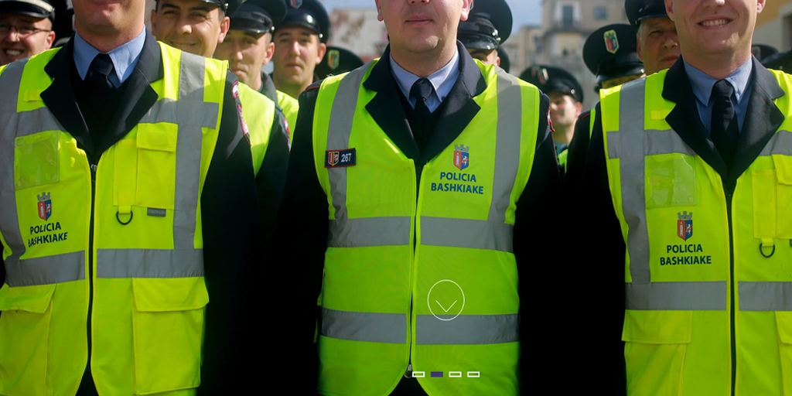
Treguesit e shërbimit
Ky kapitull synon të ofrojë një pasqyrë të plotë mbi treguesit e performancës të lidhur me shërbimin. Treguesit janë përzgjedhur dhe zhvilluar përmes një procesi gjithëpërfshirës, duke angazhuar institucione qendrore, bashkinë, organizata partnere dhe ekspertë të fushës, me qëllim sigurimin e një qasjeje të balancuar dhe të krahasueshme.
Treguesi | Përshkrim | 2021 | 2022 | 2023 | 2024 | 2025 | 2026
Punonjësit e policisë bashkiake janë të kualifikuar | Raporti në % i numrit të punonjësve të trajnuar ndaj numrit të punonjësve total | 0 | 100 | 0 | 0 | 0 | 0
Rritja e numrit të ankesave të qytetarëve që janë menaxhuar nga policia bashkiake | Raporti në % i ankesave dhe konflikteve të zgjidhura kundrejt numrit të tyre në total të ardhur në policinë bashkiake | 81.52 | 87.88 | 92 | 81.08 | 88.24 | 77.78
Punonjësit e policisë bashkiake gëzojnë statusin sipas ligjit | Raporti midis punonjësve me status të oficerit të policisë bashkiake kundrejt numrit total të punonjësve të policisë bashkiake | 0 | 0 | 0 | 0 | 0 | 0
Rritja e rasteve të menaxhuara nga ana e policisë bashkiake | Numri i akteve të ekzekutuara kundrejt akteve të nxjerra (në %) | 100 | 100 | 100 | 100 | 100 | 100

Më poshtë do të gjeni treguesit e analizuar, të paraqitur gjithashtu në formë grafike për një kuptim më të lehtë dhe vizual.

- Punonjësit e policisë bashkiake janë të kualifikuar

Raporti në % i numrit të punonjësve të trajnuar ndaj numrit të punonjësve total
Të dhënat e bashkisë Roskovec për raportin në përqindje të numrit të punonjësve të trajnuar ndaj numrit total të punonjësve paraqesin një variacion të madh gjatë viteve të analizuara. Në vitin 2021, nuk rezulton të jetë asnjë punonjës i trajnuar, me raport 0%. Në vitin 2022, numri i punonjësve të trajnuar arrin kulmin, me 100% të tyre të trajnuar, duke treguar një angazhim të fortë për zhvillimin e kapaciteteve të stafit. Ky përqindje bie përsëri në 0% për vitet 2023, 2024, 2025, dhe 2026. Kjo sugjeron se në këto vite nuk është zbatuar asnjë program trajnimi. Variacioni i madh nga 0% në 100% dhe përsëri në 0% tregon një ndryshim të papritur në politikën apo burimet e trajnimit. Faktori i vitit 2022 ngre pyetje mbi arsyet pas këtij suksesi të jashtëzakonshëm, të cilat mund të përfshijnë mbështetje të jashtme ose projekte të veçanta. Mungesa e vazhdimësisë në vitet pasuese thekson nevojën për një strategji të qëndrueshme të zhvillimit profesional të punonjësve. Analiza e këtyre shifrave mund të jetë e dobishme për të identifikuar mundësitë dhe sfidat e menaxhimit të burimeve njerëzore në këtë bashki.

Të dhënat e shërbimit
Tabela në vijim paraqet të dhënat përkatëse që lidhen me treguesin, duke shënuar vlerat e tij përgjatë viteve të raportimit. Këto të dhëna ofrojnë bazën për të kuptuar më qartë nivelin e performancës së arritur, si dhe për të bërë krahasime ndër vite mbi ecurinë e treguesit në fushën përkatëse.
E dhëna | 2021 | 2022 | 2023 | 2024 | 2025 | 2026
Numri i punonjësve të policisë bashkiake të trajnuar | 0 | 7 | 0 | 0 | 0 | 0
Numri total i punonjësve të policisë bashkiake | 7 | 7 | 8 | 8 | 8 | 9
Punonjës me statusin oficer të policisë bashkiake | 0 | 0 | 0 | 0 | 0
Shpenzimet e programit në lekë | 4080000 | 4807000 | 5978000 | 6565000 | 6565000 | 6565000
Kamera të vendosura në pika strategjike të qytetit | 0 | 0 | 0 | 2 | 2 | 2
Numri i akteve administrative të nxjerra nga organet e qeverisjes vendore | 23 | 18 | 7 | 8 | 9 | 9
Numri i akteve administrative të ekzekutuara nga policia bashkiake | 23 | 18 | 7 | 8 | 9 | 9
Numri total i punonjëseve femra të policisë bashkiake | 1 | 2 | 2 | 2 | 2 | 3
Të ardhura të mbledhura nga gjobat në lekë | 7000 | 8600 | 10000 | 10000 | 12000 | 12000
Raste konfliktesh/mosmarreveshjes te zgjidhura nga policia bashkiake | 75 | 58 | 92 | 60 | 75 | 70
Numri i rasteve të konflikteve/mosmarrëveshjeve të raportuara dhe regjistruara në policinë bashkiake | 92 | 66 | 100 | 74 | 85 | 90
Gjoba të vendosura nga policia bashkiake | 7 | 5 | 10 | 15 | 20 | 23
Numri I stafit I angazhuar per sherbimin | 7 | 7 | 9 | 9 | 9 | 9

Më poshtë paraqiten të dhënat e treguesit, të shoqëruara me grafikët përkatës.

- Numri total i punonjësve të policisë bashkiake

Të dhënat për numrin total të punonjësve të policisë bashkiake në Bashkinë Roskovec tregojnë një stabilitet dhe rritje të lehtë përgjatë viteve. Në vitin 2021 dhe 2022, kjo bashki kishte një numër konstant prej 7 punonjës. Kjo tregon një epokë stabiliteti ose ndoshta burime të kufizuara operative gjatë këtyre dy viteve. Megjithatë, nga viti 2023, ka një rritje deri në 8 punonjës. Ky numër vazhdon të mbetet i qëndrueshëm në vitet 2024, 2025, dhe 2026. Kjo mund të reflektojë një rritje në nevojën për shërbime policore ose një zgjerim të përgjegjësive të kësaj force. Rritja e kapacitetit mund të vijë si rezultat i ndryshimeve në politikën lokale ose nevojave të komunitetit. Përqëndrimi në rritjen e burimeve njerëzore tregon një angazhim për të përmirësuar sigurinë publike. Gjithashtu, kjo tendencë mund të ndikojë pozitivisht në perceptimin e sigurisë dhe reagimin e shpejtë ndaj situatave emergjente. Këto të dhëna ndihmojnë për të ndjekur zhvillimin e fuqizimit të resurseve njerëzore në bashkinë Roskovec.

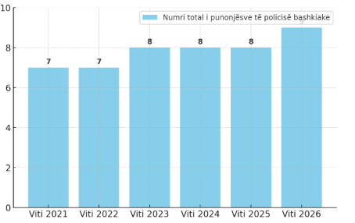

- Shpenzimet e programit në lekë
Të dhënat e bashkisë Roskovec mbi shpenzimet e programit tregojnë një rritje të qëndrueshme gjatë viteve. Në vitin 2021, shpenzimet ishin 4,080,000 lekë. Këto u rritën në 2022 duke arritur në 4,807,000 lekë. Në vitin 2023, pati rritje të konsiderueshme të shpenzimeve në 5,978,000 lekë. Për vitin 2024, pritet një rritje e mëtejshme që do të arrijë 6,565,000 lekë. Këto shpenzime pritet të mbeten të qëndrueshme në 2025 dhe 2026, me të njëjtën vlerë prej 6,565,000 lekë. Analiza tregon një tendencë sistematike në rritje të shpenzimeve përgjatë kohës. Rritja e ndjeshme nga viti në vit tregon investime apo shpenzime të shtuar për përmirësime apo zhvillime të ndryshme. Lidhja mes të dhënave sugjeron se prioritetet e bashkisë po zgjerojnë buxhetin për të akomoduar nevoja të reja apo të zgjeruara. Ky trend pozitiv mund të jetë reflektim i strategjisë së zhvillimit lokal ose prioriteteve të tjera të bashkisë.

Shërbimet bujqësore, inspektimi, siguria ushqimore dhe mbrojtja e konsumatorëve

Shërbimet bujqësore, inspektimi, siguria ushqimore dhe mbrojtja e konsumatorëve përfshijnë administrimin dhe mbrojtjen e tokave bujqësore dhe resurseve të tjera natyrore, organizimin dhe mbështetjen e shërbimeve për blegtorinë, peshkimin dhe gjuetinë, mbrojtjen dhe shfrytëzimin racional të peshkut dhe kafshëve të egra, si dhe krijimin dhe administrimin e skemave vendore të granteve për bujqësinë dhe zhvillimin rural. Ky funksion financohet pjesërisht nga fondet e pushtetit qendror për detyrimet e deleguara të administrimit dhe mbrojtjes së tokës

Të dhënat e shërbimit
Tabela në vijim paraqet të dhënat përkatëse që lidhen me treguesin, duke shënuar vlerat e tij përgjatë viteve të raportimit. Këto të dhëna ofrojnë bazën për të kuptuar më qartë nivelin e performancës së arritur, si dhe për të bërë krahasime ndër vite mbi ecurinë e treguesit në fushën përkatëse.
Ë dhena | 2021 | 2022 | 2023 | 2024 | 2025 | 2026
Sipërfaqa e tokës bujqësore (në ha) | 9118 ha | 9118 ha | 9118 ha | 9118 ha | 9118 ha | 9118 ha
Numri i fermerëve në Bashkinë Roskovec me NIPT fermeri | 182 | 444 | 326 | 228 | 220 | 250
Sipërfaqa e serave në territorin e Bashkisë Roskovec | 151.9 ha | 153.8ha | 159.1ha | 162.3ha | 200Ha | 210Ha
Sipërfaqa e ullishteve në territorin e Bashkisë Roskovec | 1525.87ha | 1614.07ha | 1693.5HA | 1714.1HA | 1730 Ha | 1750 Ha
Numri i rrënjëve të ullinjve | 343115 rrënjë | 345415 rrenjë | 348115 rrënjë | 384200 rrënjë | 397900 rrënjë | 402500 rrënjë
Sipërfaqa e pyjeve | 208.21HA | 208.21HA | 208.21HA | 208.21HA | 208.21HA | 208.21HA
Numri i pikave të grumbullimit | 20 | 20 | 31 | 20 | 9 | 11
Numri i prodhusve të fidanishteve | 2 | 3 | 3 | 2 | 2 | 3
Numri i fabrikave të vajit | 6 | 7 | 10 | 10 | 8 | 10
Siperfaqa e tokës arë e kultivuar me kultura të ndryshme bujqësisë | 7441 ha | 7350.13 ha | 7266 ha | 7242 ha | 7188 ha | 7158 ha
Inspektime ne ferma bujqësore dhe blegtorale | 85 | 97 | 120 | 145 | 190 | 200

Përgjatë viteve të raportimit, këto të dhëna ofrojnë bazë për të kuptuar më qartë nivelin e performancës së arritur, si dhe për të bërë krahasimin ndër vite mbi ecurinë e treguesve në fushën përkatëse.
Shërbimet e bujqësisë përfshijnë shërbimet në fushën e bujqësisë dhe blegtorisë. Gjithashtu, ato përfshijnë administrimin dhe mbrojtjen e tokave bujqësore dhe të resurseve të tjera natyrore, organizimin dhe mbështetjen e shërbimeve për blegtorinë, si dhe krijimin dhe administrimin e skemave vendore të granteve për bujqësinë dhe zhvillimin rural. Ky funksion financohet pjesërisht nga fondet e pushtetit qendror për detyrimet e deleguara që lidhen me administrimin dhe mbrojtjen e tokës.

Shërbimet e kujdesit parësor

Ndërtim, rehabilitim dhe mirëmbajtje e ndërtesave të shërbimit parësor shëndetësor dhe zhvillimin e aktiviteteve edukuese e promovuese në nivel vendor, të cilat lidhen me mbrojtjen e shëndetit, si dhe administrimin e qendrave e të shërbimeve të tjera në fushën e shëndetit publik, sipas mënyrës së përcaktuar me ligj.


Treguesit e shërbimit
Ky kapitull synon të ofrojë një pasqyrë të plotë mbi treguesit e performancës të lidhur me shërbimin. Treguesit janë përzgjedhur dhe zhvilluar përmes një procesi gjithëpërfshirës, duke angazhuar institucione qendrore, bashkinë, organizata partnere dhe ekspertë të fushës, me qëllim sigurimin e një qasjeje të balancuar dhe të krahasueshme.
Treguesi | Përshkrim | 2021 | 2022 | 2023 | 2024 | 2025 | 2026
Rritja e mbulimit me kontroll mjekësor falas | Raporti në % i numrit të personave të shërbyer kundrejt numrit të popullësisë totale të bashkisë | 121.07 | 129.14 | 128.51 | 137.69 | 143.81 | 148.4

Të dhënat e shërbimit
Tabela në vijim paraqet të dhënat përkatëse që lidhen me treguesin, duke shënuar vlerat e tij përgjatë viteve të raportimit. Këto të dhëna ofrojnë bazën për të kuptuar më qartë nivelin e performancës së arritur, si dhe për të bërë krahasime ndër vite mbi ecurinë e treguesit në fushën përkatëse.
E dhëna | 2021 | 2022 | 2023 | 2024 | 2025 | 2026
Numri i personave të shërbyer për shërbimin mjekësor parësor në vit | 39120 | 42000 | 42000 | 45000 | 47000 | 48500

Trashëgimia kulturore, eventet artistike dhe kulturore

Ky shërbim përfshin zhvillimin, mbrojtjen dhe promovimin e vlerave të trashëgimisë kulturore me interes vendor, si dhe administrimin e objekteve që lidhen me këto funksione. Ai mbështet vendet historike, kopshte zoologjike dhe botanike, bibliotekat dhe ambientet për lexim, duke kontribuar në edukimin e përgjithshëm qytetar. Përfshihet gjithashtu mbështetja për muzeumet, galeritë e arteve, teatrot dhe sallat e ekspozitave, organizimi i ngjarjeve kulturore si koncerte, prodhime skenike, filma dhe shfaqje artistike, si dhe sigurimi, administrimi, mbikëqyrja dhe rregullimi i strukturave dhe shërbimeve kulturore. Shërbimi synon gjithashtu organizimin e aktiviteteve kulturore dhe promovimin e identitetit kombëtar dhe lokal.

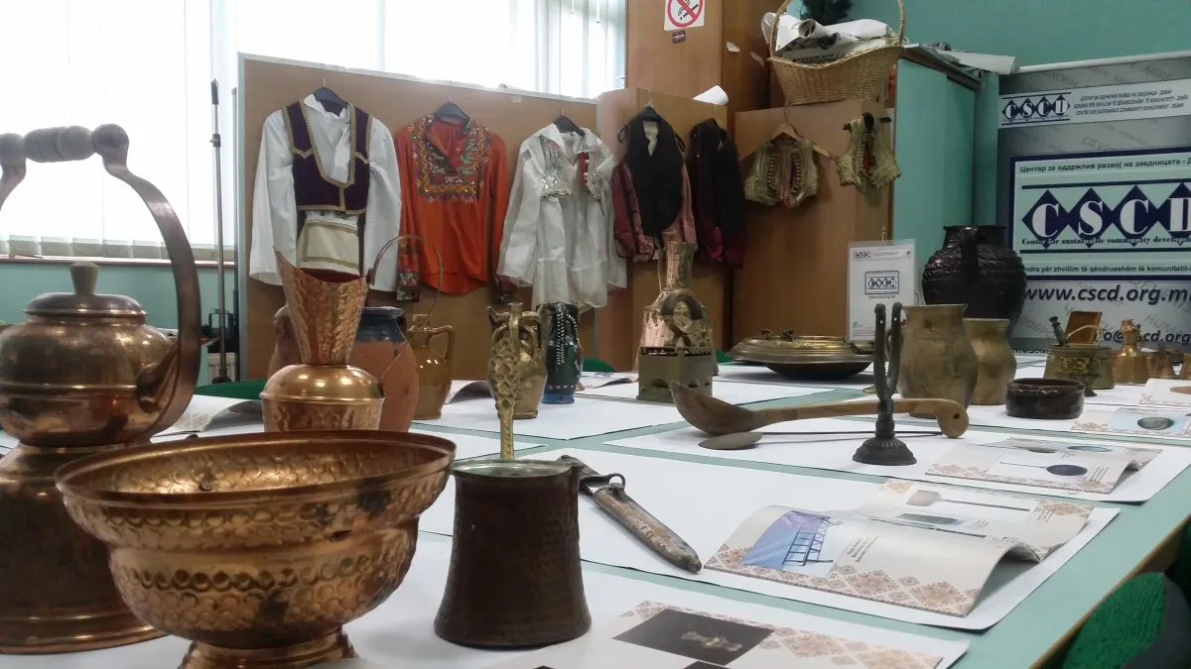
Treguesit e shërbimit
Ky kapitull synon të ofrojë një pasqyrë të plotë mbi treguesit e performancës të lidhur me shërbimin. Treguesit janë përzgjedhur dhe zhvilluar përmes një procesi gjithëpërfshirës, duke angazhuar institucione qendrore, bashkinë, organizata partnere dhe ekspertë të fushës, me qëllim sigurimin e një qasjeje të balancuar dhe të krahasueshme.
Treguesi | Përshkrim | 2021 | 2022 | 2023 | 2024 | 2025 | 2026
Përmirësimi i aseteve të trashëgimisë kulturore | Pjesa në përqindje e aseteve kulturore të mirëmbajtura ndaj aseteve kulturore totale | 100 | 100 | 100 | 100 | 100 | 100

Të dhënat e shërbimit
Tabela në vijim paraqet të dhënat përkatëse që lidhen me treguesin, duke shënuar vlerat e tij përgjatë viteve të raportimit. Këto të dhëna ofrojnë bazën për të kuptuar më qartë nivelin e performancës së arritur, si dhe për të bërë krahasime ndër vite mbi ecurinë e treguesit në fushën përkatëse.
E dhëna | 2021 | 2022 | 2023 | 2024 | 2025 | 2026
Asete të trashëgimisë kulturore | 2 | 2 | 2 | 2 | 2 | 2
Ndërtesa funksionale për çështjet e kulturës | 2 | 2 | 2 | 2 | 2 | 2
Bileta të shitura për evente kulturore |  | 40
Institucione të trashëgimisë kulturore |  | 1 | 1 | 1 | 1 | 1
Numri i lexuesve të rregullt në bibliotekë |  | 162
Numri i vizitorëve në vit në objektet e trashëgimisë kulturore |  | 100
Numri i biletave të shitura në vit për çdo objekt të trashëgimisë kulturore |  | 300
Të ardhurat nga muzetë, teatrot, eventet kulturore, kopshtet zoologjike; botanike (ne mije leke) |  | 60000
Numri i shfaqeve kulturore; evente artistike të mbështetura me fondet e bashkisë | 6 | 5 | 6 | 6 | 6 | 6
Aktivitete për edukimin e brezit të ri | 52 | 22 | 20 | 25 | 25 | 25
Asete të trashëgimisë kulturore në administrimin e bashkisë të mirëmbajtura në vit me fondet e bashkisë | 2 | 2 | 2 | 2 | 2 | 2
Panaire të organizuara nga bashkia | 3 | 3 | 3 | 3 | 3 | 3

Më poshtë paraqiten të dhënat e treguesit, të shoqëruara me grafikët përkatës.

- Numri i shfaqeve kulturore; evente artistike të mbështetura me fondet e bashkisë
Në bashkinë Roskovec, numri i shfaqjeve kulturore dhe eventeve artistike të mbështetura me fondet e bashkisë ka treguar një qëndrueshmëri të përgjithshme gjatë viteve të fundit. Në vitin 2021, u organizuan 6 evente, ndërsa në 2022 ky numër ra në 5. Megjithatë, duke filluar nga viti 2023 dhe në vijim, numri i tyre u stabilizua në 6 evente për secilin vit: 2023, 2024, 2025, dhe 2026. Kjo tregon një investim të vazhdueshëm të bashkisë në mbështetjen e aktiviteteve kulturore dhe artistike. Rënia e lehtë në 2022 mund të jetë rezultat i sfidave të papritura apo kufizimeve buxhetore. Për vitet e tjera, stabiliteti i numrit të eventeve sugjeron se bashkia ka arritur të mbajë një balancë të qëndrueshme financiare dhe organizative. Këto aktivitete jo vetëm që pasurojnë jetën kulturore të komunitetit, por gjithashtu ndihmojnë në nxitjen e turizmit lokal. Përkushtimi i bashkisë për të mbështetur këto evente tregon një përpjekje për të promovuar artin dhe kulturën në zonë. Ky përkushtim mbështet krijimin e një mjedisi të gjallë dhe të angazhuar në komunitet.

- Aktivitete për edukimin e brezit të ri
Të dhënat nga Bashkia Roskovec tregojnë një ndryshim në numrin e aktiviteteve për edukimin e brezit të ri gjatë viteve. Në 2021, numri i aktiviteteve ishte më i larti, me 52 aktivitete të realizuara. Ky numër bie në mënyrë të ndjeshme në 2022, me vetëm 22 aktivitete. Në 2023, vihet re një ulje e mëtejshme, duke arritur në 20 aktivitete. Për vitet e ardhshme, numri stabilizohet duke parashikuar 25 aktivitete për secilin vit nga 2024 deri në 2026. Kjo sugjeron përpjekje për të mbajtur një nivel konstant aktivitetesh pas rënies në 2023. Përgjithësisht, pas pikut në 2021, ka një përmirësim të qasjes për vitet e ardhshme. Kjo rënie dhe stabilizim mund të jetë pasojë e ndryshimeve në politikat bashkiake ose financime. Vlen të analizohet më tej për të kuptuar ndikimet në edukimin e brezit të ri. Duhet të shihet nëse kjo tendencë do të vazhdojë edhe në të ardhmen.

- Panaire të organizuara nga bashkia
Bashkia Roskovec ka mbajtur një ritëm të qëndrueshëm në organizimin e panaireve ndër vite. Në vitin 2021, u organizuan 3 panaire. Ky numër mbeti konsistent edhe në vitet pasuese. Në 2022, bashkia përsëri realizoi 3 panaire. Trendi vazhdoi pandryshuar në vitin 2023, me sërish 3 panaire. E njëjta situatë u konstatua për vitet e ardhshme, me 3 panaire secili në vitet 2024, 2025, dhe 2026. Ky stabilitet sugjeron një angazhim të vazhdueshëm të bashkisë në promovimin e aktiviteteve të tilla. Organizimi i vazhdueshëm i 3 panaireve çdo vit mund të lidhet me një strategji efektive menaxhimi dhe mbështetje lokale. Numri konstant tregon për një strukturë të mirëorganizuar dhe një interes të qëndrueshëm nga komuniteti.

Kategoria: Mirëqeverisja
Një prej shtyllave kryesore të mirëqeverisjes në nivel vendor është menaxhimi efektiv i burimeve njerëzore. Administrata vendore nuk mund të funksionojë si një strukturë efikase pa një trupë profesionale të punonjësve që sigurojnë ofrimin cilësor të shërbimeve publike. Përmes planifikimit, organizimit dhe zhvillimit të stafit, si dhe respektimit të standardeve ligjore, bashkia garanton jo vetëm funksionimin e brendshëm të administratës, por edhe rritjen e besimit të qytetarëve tek institucionet. Në këtë kuadër, mirëqeverisja lidhet drejtpërdrejt me aftësinë e bashkisë për të menaxhuar personelin në mënyrë të drejtë, transparente dhe të orientuar drejt performancës.

Burimet Njerëzore
Përshkrim i përgjithshëm: Bashkia ka rol të rëndësishëm në menaxhimin e burimeve njerëzore për administraten vendore dhe strukturat e varësisë. Ky funksion përfshin planifikimin, organizimin dhe zhvillimin e kapaciteteve te stafit, si dhe ndjekjen e dinamikave te personelit - duke përfshire rekrutimin, rotacionin, trajnimin dhe raportimin vjetor te te dhenave mbi stafin aktiv dhe të larguar.
Qëllimi është të sigurohet një trupë administrative efektive, e kualifikuar dhe në perputhje me nevojat e ofrimit të shërbimeve publike vendore.
Bazë ligjore:
Ligji Nr. 139/2015 "Për vetëqeverisjen vendore" i njeh bashkive autoritetin per organizimin e administrates së tyre dhe menaxhimin e personelit në perputhje me strukturën miratuar me vendim të Këshillit Bashkiak.
Për më tepr, Ligji Nr. 7961/1995 "Kodi i Punes", si dhe legjislacioni për shërbimin civil dhe aktet nënligjore per planifikimin e burimeve njerëzore percaktojne rregullat per trajtimin, trajnimet dhe procedurat për rekrutimin dhe largimin nga puna të stafit.
- Të dhënat
Emri | 2021 | 2022 | 2023 | 2024 | 2025 | 2026
Ditë trajnimi në total | 48 | 68 | 117 | 79 | 84
Punonjës që janë ulur në detyrë në administratë brenda vitit | 0 | 0 | 0 | 0 | 0
Numri total i punonjësve të bashkisë që janë larguar nga puna brenda vitit | 27 | 44 | 31 | 29 | 12
Numri total i punonjëseve femra të bashkisë që kanë lëvizur nga puna brenda vitit | 14 | 15 | 12 | 13 | 7
Numri i punonjësve të policisë bashkiake të trajnuar | 0 | 7 | 0 | 0 | 0
Numri total i punonjësve të policisë bashkiake | 8 | 7 | 7 | 8 | 8
Zjarrëfikës në dispozicion | 14 | 14 | 14 | 14 | 14

- Ditë trajnimi në total
Të dhënat e bashkisë Roskovec tregojnë ndryshime të konsiderueshme në numrin e ditëve të trajnimit nga viti 2021 deri në 2026. Në 2021, u zhvilluan 48 ditë trajnimi, Në 2022, ka një rritje në 68 ditë trajnimi, në 2023 kemi 117 ditë trajnimi, që është vlera më e lartë në të dhënat e paraqitura. Kjo ndoshta tregon një përkushtim të shtuar ndaj zhvillimit të burimeve njerëzore atë vit. Në 2024, numri i ditëve të trajnimit bie në 79, duke shënuar një ulje të konsiderueshme krahasuar me vitin e kaluar. Për 2025, ka një rritje të vogël të ditëve të trajnimit në 84 ditë trahjnimi. Në përgjithësi, të dhënat tregojnë variacione të mëdha, me vlera që kulminojnë në 2023 dhe ulen ndjeshëm në vitet pasuese.

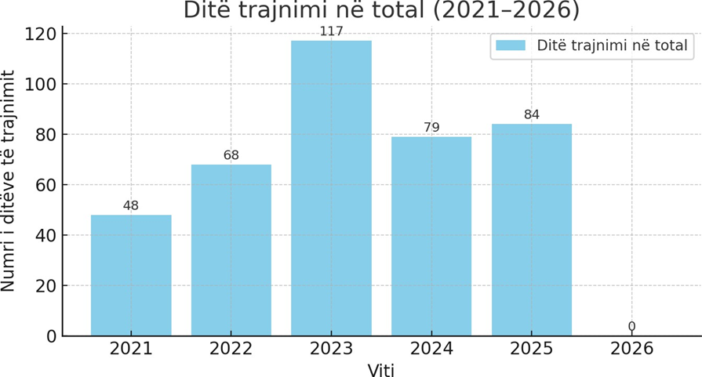

- Treguesit
Indikatori | 2021 | 2022 | 2023 | 2024 | 2025 | 2026
Rritja e kapacitetit të punonjësve të bashkisë | 9.2 | 11.58 | 17.6 | 17.6 | 17.6 | 17.6
Punonjësit e policisë bashkiake janë të kualifikuar | 0 | 100 | 0 | 0 | 0 | 0
Rritja e kapaciteteve të punonjësve zjarrfikës | 35.71 | 36.36 | 100 | 100 | 100 | 100

- Rritja e kapacitetit të punonjësve të bashkisë

Raporti në % mes punonjësve të trajnuar dhe punonjësve total
Raporti në % mes punonjësve të trajnuar dhe punonjësve total në Bashkinë Roskovec tregoi një tendencë rritëse gjatë periudhës së studuar. Në 2021, vetëm 9.2% e punonjësve ishin të trajnuar, duke përfaqësuar një nivel të ulët trajnimi. Ky përqindje u rrit në 11.58% në 2022, duke treguar një përmirësim të lehtë në angazhimin për trajnime të stafit. Për vitin 2023, përpjekjet për trajnime u intensifikuan, duke arritur në 17.6%. Ky progres u mbajt konstant për vitet 2024, 2025, dhe 2026, me pjesëmarrjen në trajnim qëndruar në 17.6% çdo vit. Ky stabilitet sugjeron se Bashkia ka arritur një standart të caktuar për trajnime dhe synon ta mbajë atë. Trendet pozitive nga 2021 deri në 2023 tregojnë përkushtimin e Bashkisë Roskovec për të përmirësuar aftësitë e stafin të saj. Kjo stabilizim mund të lidhet me politikë të re ose burime të shtuara për zhvillimin profesional. Përfundimisht, theksimi i vazhdueshëm mbi trajnime i ndihmon punonjësit të përmirësojnë performancën dhe efikasitetin e tyre në shërbim të komunitetit.

- Punonjësit e policisë bashkiake janë të kualifikuar

Raporti në % i numrit të punonjësve të trajnuar ndaj numrit të punonjësve total
Të dhënat e bashkisë Roskovec për raportin në përqindje të numrit të punonjësve të trajnuar ndaj numrit total të punonjësve paraqesin një variacion të madh gjatë viteve të analizuara. Në vitin 2021, nuk rezulton të jetë asnjë punonjës i trajnuar, me raport 0%. Në vitin 2022, numri i punonjësve të trajnuar arrin kulmin, me 100% të tyre të trajnuar, duke treguar një angazhim të fortë për zhvillimin e kapaciteteve të stafit. Ky përqindje bie përsëri në 0% për vitet 2023, 2024, 2025, dhe 2026. Kjo sugjeron se në këto vite nuk është zbatuar asnjë program trajnimi. Variacioni i madh nga 0% në 100% dhe përsëri në 0% tregon një ndryshim të papritur në politikën apo burimet e trajnimit. Faktori i vitit 2022 ngre pyetje mbi arsyet pas këtij suksesi të jashtëzakonshëm, të cilat mund të përfshijnë mbështetje të jashtme ose projekte të veçanta. Mungesa e vazhdimësisë në vitet pasuese thekson nevojën për një strategji të qëndrueshme të zhvillimit profesional të punonjësve. Analiza e këtyre shifrave mund të jetë e dobishme për të identifikuar mundësitë dhe sfidat e menaxhimit të burimeve njerëzore në këtë bashki.

Kategoria: Menaxhimi Financiar
Menaxhimi financiar është një funksion kyç për sigurimin e qëndrueshmërisë dhe eficiensës së qeverisjes vendore. Ai përfshin planifikimin, administrimin dhe raportimin e burimeve financiare të bashkisë, në përputhje me parimet e përgjegjshmërisë dhe transparencës. Në përmbushjen e këtij funksioni, bashkitë udhëhiqen nga kuadri ligjor për financat vendore, përfshirë Ligjin nr. 9936, datë 26.6.2008, "Për menaxhimin e sistemit buxhetor në Republikën e Shqipërisë" dhe Ligjin nr. 68/2017, "Për financat e vetëqeverisjes vendore".
Kjo kategori ndahet në tri fusha të veçanta, që mbulojnë ciklin financiar: të ardhurat, shpenzimet dhe buxhetimi. Vlerësimi i këtyre fushave ndihmon në monitorimin e kapaciteteve financiare të bashkive dhe në analizimin e performancës së tyre në përdorimin dhe menaxhimin e burimeve publike.
Treguesit që përfshihen në këtë kategori janë renditur më poshtë.

Të Ardhurat
Kjo fushë vlerëson kapacitetin e bashkisë për të gjeneruar të ardhura të qëndrueshme dhe diversifikuara përmes burimeve të veta dhe atyre të transferuara. Analiza e të ardhurave kontribon në kuptimin e varësisë nga transfertat qendrore dhe fuqisë fiskale lokale. E drejta e njësive të vetëqeverisjes vendore për të mbledhur të ardhura buron nga neni 11 i Ligjit nr.68/2017 “Për financat e vetëqeverisjes vendore”, i cili përcakton butimet e të ardhurave që administrohen nga bashkitë.

- Të dhënat
Emri | 2021 | 2022 | 2023 | 2024 | 2025 | 2026
Te ardhurat e veta | 237681 | 272036 | 436541 | 376958 | 376958 | 376958
Te ardhura nga taksa e pasurise | 106477 | 129944 | 132659 | 153542 | 153542 | 153542
Transfera Fakt ne total (e kushtezuar, e pakushtezuar) | 0 | 0 | 0 | 0 | 0 | 0

- Te ardhurat e veta
Të ardhurat e veta të bashkisë Roskovec tregojnë një trend të qëndrueshëm në rritje gjatë viteve të fundit. Në 2021, të ardhurat ishin 237,681. Vitin pasues, në 2022, këto të ardhura u rritën në 272,036, duke treguar një rritje të konsiderueshme. Rritja më e madhe shihet në 2023, ku të ardhurat arritën në 436,541, dukshëm më të larta se vitet e mëparshme. Për vitin 2024, 2025, dhe 2026, të ardhurat janë parashikuar të qëndrojnë konstante në 376,958. Kjo tregon një stabilizim pas rritjes së fortë në 2023. Krahasuar me 2021, të ardhurat e 2024 janë parashikuar të jenë pothuajse 1.59 herë më të larta. Kjo rritje tregon për politikëbërjen e suksesshme ekonomike të bashkisë. Megjithatë, stanjacioni i vlerës nga 2024 deri në 2026 mund të sugjerojë sfida ose projeksione konservative për ato vite. Këto të dhëna janë të rëndësishme për planifikimin buxhetor dhe vendimmarrjet për investimet lokale të ardhshme.

- Te ardhura nga taksa e pasurise
Të dhënat e bashkisë Roskovec për të ardhurat nga taksa e pasurisë tregojnë një trend në rritje përgjatë viteve të fundit. Në vitin 2021, të ardhurat ishin 106,477. Kjo shumë pësoi një rritje të konsiderueshme deri në 129,944 në vitin 2022. Së fundi, në vitin 2023, të ardhurat arritën në 132,659, që tregon një rritje të mëtutjeshme, edhe pse me ritëm më të ngadaltë krahasuar me vitin paraardhës. Për vitin 2024, një parashikim i të ardhurave është 153,542, një shifër e cila mbetet e njëjtë edhe për vitet 2025 dhe 2026. Kjo sugjeron një stabilizim të pritshëm të të ardhurave në vitet pasuese. Rritja ndërmjet 2021 dhe 2024 është veçanërisht e dukshme dhe tregon një përmirësim të mbledhjes së taksave ose rritje në vlerën e pasurive. Konsistenca në shifrat për 2024-2026 mund të pasqyrojë plane të qëndrueshme zhvillimi apo politika fiskale në bashki. Në përgjithësi, të dhënat vërejnë një performance pozitive të bashkisë në mbledhjen e të ardhurave nga ky burim specifik.

- Treguesit
Indikatori | 2021 | 2022 | 2023 | 2024 | 2025 | 2026
Te ardhura per fryme | 7.36 | 8.36 | 17.45 | 11.53 | 11.53 | 11.53
Te ardhurat nga taksa e pasurise ne raport me te ardhurat vendore | 0.45 | 0.48 | 0.3 | 0.41 | 0.41 | 0.41
Te ardhurat e veta perkundrejt transfertave | 0 | 0 | 0 | 0 | 0 | 0

- Te ardhura per fryme
Të dhënat e paraqitura për Bashkinë Roskovec tregojnë një përparim në një aspekt të caktuar përgjatë viteve 2021 deri në 2026. Në 2021, vlera është 7.36, duke shënuar startin e të dhënave të dokumentuara. Ka një rritje të lehtë në 2022, me vlerën që arrin në 8.36. Arritja më e madhe shënohet në 2023, ku vlera ngjitet në 17.45, që është dyfishi i të dhënave të mëparshme, duke sugjeruar një zhvillim të shpejtë për atë vit. Më pas, ka një ulje në 2024, me vlerën që bie në 11.53. Kjo vlerë ruhet në të njëjtin nivel edhe për vitet 2025 dhe 2026, duke treguar stabilitet dhe qëndrueshmëri në këtë fazë. Kjo periudhë tregon një konsolidim pas rritjes së madhe të 2023. Në përgjithësi, të dhënat reflektojnë një trend të variueshëm, me kulmin e arritjeve në 2023 dhe stabilizimin më pas. Ky ndryshim mund të reflektojë ndryshime në politikat, investimet apo faktorë të tjerë të jashtëm që ndikojnë në performancën e treguar. Të dhënat dëshmojnë një dinamikë të rëndësishme, duke shfaqur të cilën është me rëndësi të kuptohet në kontekstin e përgjithshëm të planifikimit dhe zhvillimit të Bashkisë Roskovec.

- Te ardhurat nga taksa e pasurise ne raport me te ardhurat vendore
Të dhënat për Bashkinë Roskovec tregojnë ndryshimet në një tregues të caktuar për vitet 2021-2026. Në 2021, vlera ishte 0.45, duke shënuar fillimin e periudhës së analizuar. Në 2022, vlera u rrit pak në 0.48, duke treguar një përmirësim të lehtë krahasuar me vitin e mëparshëm. Megjithatë, në 2023, u vu re një rënie e ndjeshme në 0.3, që mund të sugjerojë sfida ose ndryshime strukturore. Për vitin 2024, vlera u rikuperua disi duke arritur 0.41, një shenjë e një stabilizimi të mundshëm. Vitet 2025 dhe 2026 mbeten konstante me vlerat e 0.41, duke treguar një periudhë stabiliteti. Ky stabilitet mund të interpretet si efektivitet i masave të marra për të ruajtur një nivel të caktuar. Krahasuar me fillimin e periudhës, ka një konsistencë me vlerën e vitit të parë, por një rënie nga piku i vitit 2022. Është e rëndësishme të analizohen faktorët që mund të kenë ndikuar në këto ndryshime. Të dhënat sugjerojnë nevojën për monitorim të mëtejshëm për të vlerësuar trendet e ardhshme.

Buxheti
Fusha e buxhetit fokusohet në procesin e hartimit, miratimit dhe zbatimit të buxhetit vjetor bashkiak. Si dhe përputhshmërinë me ciklin buxhetor. Procesi i planifikimit dhe miratimit të buxhetit lokal rregullohet nga neni 21-25 i Ligjit nr 9936, date 26.06.2008 “Për menaxhimin e sistemit buxhetor në Republikën e Shqipërisë”, Ligji nr.68/2017 “ Për financat e vetëqeverisjes vendore” si dhe nga udhëzimet përkatëse të Ministrisë së Financave.

- Të dhënat
Emri | 2021 | 2022 | 2023 | 2024 | 2025 | 2026
Buxheti Total Fakt | 635574 | 457879 | 395155 | 396005 | 495292 | 363559

- Buxheti Total Fakt
Të dhënat e buxhetit total për bashkinë Roskovec tregojnë ndryshueshmëri në financat e viteve të fundit. Në vitin 2021, buxheti total ishte 635,574, që është edhe vlera më e lartë për periudhën e dhënë. Në vitin 2022, pati një ulje të dukshme të buxhetit në 457,879, duke treguar ndoshta një politikë shtrënguese financiare ose reduktim të fondeve të disponueshme. Viti 2023 përshkruhet me një buxhet prej 395,155, që vijon me uljen nga viti i mëparshëm. Në vitin 2024, buxheti u zvogëlua pak më tej në 396,005, duke treguar përsëri stabilitet të përkufizuar nga uljet e mëparshme. Më pas, një rritje e lehtë në vitin 2025, ku buxheti arrin vlerën 495,292, sugjeron përmirësime të mundshme ekonomike apo rritje të fondeve. Në vitin 2026, buxheti reduktohet në 363,559, që është vlera më e ulët e gjithë periudhës. Trendi i variacioneve duket të jetë i lidhur me faktorë ekonomikë lokalë ose prioritete të ndryshme qeveritare. Këto ndryshime në buxhet pasqyrojnë sfida të mundshme në menaxhimin e financave publike të bashkisë. Analiza e këtyre të dhënave është e rëndësishme për planifikimin strategjik dhe vendim-marrjen në të ardhmen. Optimizimi financiar i bashkisë kërkon monitorim të vazhdueshëm dhe adaptim ndaj nevojave aktuale dhe të ardhshme të komunitetit.

- Treguesit
Indikatori | 2021 | 2022 | 2023 | 2024 | 2025 | 2026
Buxheti për frymë (në lekë) | 19.67 | 14.08 | 15.8 | 12.12 | 15.15 | 11.12

- Buxheti për frymë (në lekë)
Te dhënat për Bashkinë Roskovec tregojnë një variacion të vlerave gjatë viteve 2021 deri 2026. Në vitin 2021, vlera ishte 19.67, duke sinjalizuar nivelin më të lartë gjatë kësaj periudhe. Viti 2022 tregoi një ulje të rëndësishme në 14.08. Në 2023, vlera pa një rritje të lehtë, duke arritur në 15.8. Viti 2024 shënoi një ulje të konsiderueshme me një vlerë prej 12.12. Në 2025, tendenca parë përsëri një rritje të vogël në 15.15. Vlera për 2026 ra më tej në 11.12, që është më e ulëta në këtë periudhë. Ky luhatje tregon paqëndrueshmëri mesatarisht nga një vit në tjetrin. Su lëvizjet e vlerave mund të reflektojnë ndryshimet socio-ekonomike ose demografike në zonë. Këto ndryshime theksojnë nevojën për një analizë më të thellë për të kuptuar faktorët ndikues. Politikëbërësit duhet të konsiderojnë masat e duhura për të adresuar këto ndryshime.

Shpenzime
Kjo fushë analizon strukturën dhe efikasitetin e shpenzimeve publike të bashkive për të përmbushur funksionet e tyre ligjore. Ajo vlerëson nëse fondet shpenzohen në mënyrë të efektshme dhe transparente. Bashkitë janë përgjegjëse për planifikimin dhe realizimin e shpenzimeve publike vendore, në përputhje me nenin 12 dhe 13 të Ligjit nr. 68/2017 dhe aktet nënligjore përkatëse.
- Të dhënat
Emri | 2021 | 2022 | 2023 | 2024 | 2025 | 2026
Investime | 371250 | 382657 | 445835 | 351329 | 287,230 | 287,230
Kosto personeli ne buxhet(vlera e pagave dhe sigurimeve, honorare) | 188722 | 185469 | 234,245 | 275,817 | 347,169 | 347,228
Shpenzime operacionale | 84235 | 71041 | 70,873 | 98,056 | 136,086 | 94,972
Detyrime ndaj te treteve te papaguara |  |  | 10526 | 0 | 0 | 0

- Investime

Të dhënat e investimeve për Bashkinë Roskovec tregojnë një dinamikë interesante ndër vite. Në vitin 2021, investimet arritën në 371,250, ndërsa në vitin pasues, 2022, ka një rritje të lehtë në 382,657. Viti 2023 paraqet nivelin më të lartë me 445,835, duke sugjeruar një fokus të konsideruar në projekte të reja ose përmirësime. Megjithatë, në 2024, ka një rënie të investimeve në 351,329, qëndron më e ulët se vitet e mëparshme. Kjo tendencë e uljes vazhdon edhe në 2025, ku investimet janë vetëm 287,230, ndoshta për shkak të përfundimit të disa projekteve të mëdha ose ndërrimit të prioriteteve. Në vitin 2026, vihet re e njëjta tendence ulje si në 2025 në vlerën 287,230. Këto të dhëna mund të pasqyrojnë ndryshime në politikat lokale ose përgjigje ndaj nevojave të komunitetit. Pavarësisht variacioneve, trendi i përgjithshëm tregon angazhim të vazhdueshëm për investime publike.

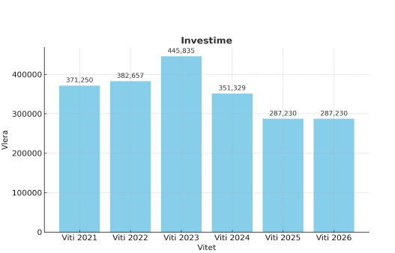

- Kosto personeli ne buxhet(vlera e pagave dhe sigurimeve, honorare)
Të dhënat e bashkisë Roskovec për koston e personelit në buxhet, që përfshin pagat, sigurimet dhe honoraret, tregojnë një variacion të lehtë gjatë viteve 2021-2026. Në vitin 2021, kostoja e personelit ishte 188,722. Vitin pasues, 2022, kjo vlerë ra në 185,469, duke treguar një ulje të lehtë. Një rritje e dukshme u vu re në vitin 2023, kur kostoja u rrit në 209,326. Në 2024, kostoja e personelit shënoi pikën më të lartë me 212,250. Për periudhën 2025-2026, vlera e kostos mbeti e qëndrueshme në 211,736. Kjo stabilitet në vitet e fundit mund të tregojë një qëndrueshmëri financiare ose një politikë të qëndrueshme pagash. Tendenca në rritje nga 2022 deri në 2024 tregon për mundësinë e rritjes së pagave ose të shtimit të personelit. Variacionet në shpenzime tregojnë për një adaptim të politikave të burimeve njerëzore në bashki. Analiza e këtyre të dhënave është thelbësore për të planifikuar buxhetin dhe për t'u përballur me kërkesat financiare në të ardhmen.

- Treguesit
Indikatori | 2021 | 2022 | 2023 | 2024 | 2025 | 2026
Investime për frymë (në lekë) | 11.49 | 11.77 | 17.82 | 10.75 | 7.76 | 13.16
Pesha e personelit në buxhet | 0.3 | 0.41 | 0.53 | 0.54 | 0.43 | 0.58
Pesha e shpenzimeve operacionale në buxhet | 0.13 | 0.16 | 0.23 | 0.16 | 0.17 | 0.22
Pesha e detyrimeve financiare të papaguara ndaj të tretëve (%) | 0 | 0 | 2.66 | 0 | 0 | 0

- Investime për frymë (në lekë)

Të dhënat e ofruara për bashkinë Roskovec tregojnë variacionet vjetore të një variabli të rëndësishëm për periudhën nga viti 2021 deri në 2026. Në vitin 2021, vlera e regjistruar ishte 11.49, duke treguar një nisje të qëndrueshme në këto të dhëna. Në vitin 2022, ajo pësoi një rritje të lehtë duke arritur në 11.77. Viti 2023 shënoi një rritje të konsiderueshme në 17.82, vlera më e lartë në këtë periudhë kohore. Megjithatë, në vitin 2024, ndodhi një rënie e theksuar duke zbritur në 10.75. Kjo rënie vazhdoi në 2025, kur vlera arriti në 7.76, pikën më të ulët në këtë interval. Në vitin 2026, ndodh rikuperimi i pjesshëm i trendit me një rritje në 13.16. Këto luhatje sugjerojnë një paqëndrueshmëri të variablit në delikatesë ndaj faktorëve të brendshëm apo të jashtëm të paidentifikuar. Duhet një analizë më e thelluar për të kuptuar arsyet e këtyre variacioneve në periudha të caktuara. Përmirësimi i qasjes dhe përdorimi strategjik i këtyre të dhënave është thelbësor për planifikimin dhe vendimmarrjen në nivel lokal.

- Pesha e personelit në buxhet
Të dhënat e paraqitura për Bashkinë e Roskovecit tregojnë një tendencë në rritje për periudhën kohore 2021-2026. Në vitin 2021, vlera fillon me 0.3, duke përfaqësuar një pikënisje të ulët. Kjo rritet në 0.41 në 2022, që paraqet një përmirësim të dukshëm. Në vitin 2023, kemi një rritje të mëtejshme në 0.53, duke treguar përparime të vazhdueshme. Vlera mbetet pothuajse e pandryshuar në 2024 me 0.54, që sugjeron një periudhë stabilizimi. Megjithatë, në 2025, vlera bie në 0.43, duke sinjalizuar një rënie të papritur. Ndërkohë, deri në 2026, vlera rritet përsëri në 0.58, duke arritur nivelin më të lartë të kësaj periudhe. Kjo e dhënë reflekton një cikël të luhatjeve, por me një trend të përgjithshëm rritës. Rënia në 2025 mund të jetë për shkak të faktorëve të jashtëm ose zhvillimeve të brendshme ekonomike. Përfundimisht, të dhënat tregojnë veçanërisht sfidat dhe përparimet me të cilat përballet Roskoveci në këto vite.

- Pesha e shpenzimeve operacionale në buxhet
Të dhënat për bashkinë Roskovec tregojnë ndryshime të dukshme gjatë viteve 2021-2026. Në 2021, vlera ishte 0.13, e cila është më e ulëta në periudhën e studiuar. Për vitin 2022, u vunë re rritje të lehta, duke arritur në 0.16. Kjo rritje u përshpejtua në vitin 2023, kur vlera arriti në të lartën 0.23. Megjithatë, në 2024 pati një rënie të lehtë në 0.16, duke u kthyer në nivelin e vitit 2022. Nga 2024 në 2025, vlera shënoi një rritje të lehtë në 0.17. Në 2026, pati një rritje të konsiderueshme, duke arritur në 0.22. Ky model tregon një luhatje ndër vite, me një pikë kulmore në 2023. Gjithashtu, vlerat duket se stabilizohen drejt fundit të periudhës, me një tendencë rritëse. Këto luhatje mund të jenë shenja ndryshimesh ekonomike ose sociale në bashkinë Roskovec. Marrja në konsideratë e faktorëve të jashtëm mund të ndihmojë në shpjegimin e këtyre ndryshimeve.

- Pesha e detyrimeve financiare të papaguara ndaj të tretëve (%)
Të dhënat për bashkinë Roskovec tregojnë një trend të dukshëm në periudhën e dhënë. Për vitin 2021, 2022, 2024, 2025, dhe 2026, vlera e regjistruar është 0, çka nënkupton mungesë aktiviteti ose rritjeje në këto vite specifike. Viti 2023 dallon nga vitet e tjera me një vlerë prej 2.66, duke shfaqur një ndryshim të papritur ose një zhvillim të rëndësishëm. Ky mund të jetë rezultat i një ngjarjeje specifike apo një politike të ndërmarrë vetëm për vitin 2023. Pas këtij kulmi më 2023, vlerat kthehen në 0 për vitet e mbetura, 2024, 2025, dhe 2026, duke sugjeruar mungesë vazhdimësie të zhvillimit ose suksesit të projektuar gjatë vitit 2023. Ndërprerja e vlerave pas vitit 2023 mund të tregojë për një projekt ose iniciativë afatshkurtër. Kjo gjithashtu mund të ngrejë pikëpyetje mbi qëndrueshmërinë e programit ose investimit të bërë në 2023. Analiza e këtyre të dhënave kërkon një vështrim të thelluar në faktorët që çuan tek rritja e vetme e vitit 2023 dhe shkaqet e mosvazhdimit në vitet pasuese.

